МИНИСТЕРСТВО ОБРАЗОВАНИЯ И НАУКИ РЕСПУБЛИКИ КАЗАХСТАН
Комитет науки
КАЗАХСКИЙ НАЦИОНАЛЬНЫЙ ИССЛЕДОВАТЕЛЬСКИЙ ТЕХНИЧЕСКИЙ УНИВЕРСИТЕТ ИМЕНИ К.И. САТПАЕВА

ГРНТИ: 16.21.45; 16.21.47; 16.21.65
УДК: 811.512.122; 81.366; 81.373
№ гос.рег. 0118РК00073
Инв. №

УТВЕРЖДАЮ
Проректор по науке НАО "КазНИТУ имени К.И. Сатпаева"
д.т.н., профессор
______________Б.К. Кенжалиев
«_____»_______________2018 г.

ОТЧЕТ
О НАУЧНО-ИССЛЕДОВАТЕЛЬСКОЙ РАБОТЕ

СИСТЕМАТИЗИРОВАНИЕ ПО ОТРАСЛЯМ НАУК, ПРОВЕДЕНИЕ АНАЛИЗА СПЕЦИАЛЬНОЙ ЛЕКСИКИ (НОВЫЕ ТЕРМИНЫ, ТЕРМИНОЛОГИЧЕСКИЕ СЛОВОСОЧЕТАНИЯ, ПРОФЕССИОНАЛЬНЫЕ СЛОВА И ДР.), СБОР ИЛЛЮСТРАТИВНЫХ МАТЕРИАЛОВ

по теме:
ИННОВАЦИИ В СПЕЦИАЛЬНОЙ ЛЕКСИКЕ ПО ГЕОЛОГИИ, ГЕОДЕЗИИ, ГЕОГРАФИИ: УНИФИКАЦИЯ И ЛЕКСИКОГРАФИРОВАНИЕ
(промежуточный № АР05134289)

Научный руководитель проекта  Вед. науч. сотр., канд. филол. наук |  | А.Ж.Удербаев

Алматы 2018

СПИСОК ИСПОЛНИТЕЛЕЙ

Научный руководитель,  канд.филол.наук, асс.проф. | _____________ | А.Ж.Удербаев (введение,  раздел 1.1)
Исполнители:
ВНС, д.п.н. | _____________ | К.Б.Жаксыликова (раздел 1.2, заключение)
ВНС, д.т.н. | _____________ | А.Т.Бекботаев (раздел 1.3)
ВНС, д.ф.н. | _____________ | А.М.Фазылжанова (раздел 1.3)
НС, магистр наук | _____________ | Л.А.Анарбек (раздел 1.4)
Вспомагательный персонал:
Калиева А.Т., Мырзағұл А.А., Куспангалиев М., Медеуова О.В.

Нормоконтролер: ______________ К.Б.Жаксыликова

РЕФЕРАТ

Отчет содержит: 87 стр., 90 библиограф. источников, 6 приложений.

Ключевые слова: лексические инноваций, геология, геодезия, География, лексикография, техническая отрасль, специальная лексика, профессиональные слова, отбор, новые слова, систематизация, унификация, терминология, словарь.
Объект исследования, разработки. Процесс лексикографирования новых лексических единиц по геологии, геодезии, географии в словарях казахского языка, их унификации и систематизация.
Цель работы. Систематизация, унификация и лексикографирование специальных новых лексических единиц в текстах научно-технической литературы и учебников, в новых трудах по казахской лексикографии.
Метод или методология проведения работы. В ходе исследования использованы методы описания, сравнения, компонентного и концептуального анализа и разъяснения, систематизация, сбор новых слов, классификация, унификации словарных статей и дефиниций и т.д.
Результаты работы и их новизна
На основе отбора и анализа мировой и отечественной научной литературы по лексикологии, лексикографии, неологии, терминологии, терминографии определены научно-теоретические основы и типологические особенности лексикографии.
Изучена состав и структура 15 словарей, в частности 4-х однотомного и пятнадцатитомного толковых, региональных словарей и 11-ти толковых терминологических, русско-казахского, казахско-русского терминологических словарей, вышедших в свет за последние двадцать пять лет по геологии, геодезии, географии. Рассмотрены процесс лексикографирования, характеристика новых лексических единиц в вышеназванных словарях, выявлены их особенности.
Прозведен сбор около 50-ти новых лексических едениц (термины, терминологические элементы, дублетные варианты, употреблении, профессиональные слова вошедшие в содержание словарей и используемые в научной литературе и учебниках, по способу образования определены их типы.
1. Произведен отбор мировой и отечественной научной литературы в разделах языкознания - лексикологии, лексикографии, неологии, терминологии, терминографии; определены научно-теоретические основы и типологические особенности лексикографии.
2. Осмыслен опыт составления словарей новых слов в истории мировой лексикографии; рассмотрены подходящие пути использования новизны и полученных научных результатов проведенного в данной области исследования.
3. В процессе раскрытия сведений словарной статьи, касающихся культурно исторической, социально-политической, информационно-справочной, научно-технической сфер жизни, определено лексикографическое направление, подходящее для раскрытия материала и его осмысления, конкретизирована методика; разработана типология лексических инноваций, выявлены внутренние и внешние причины их появления.
4. Классифицированы опубликованные за последние годы основные лексикографические труды по геологии, геодезии, географии и смежным наукам, учебники, изучаемые в вузах, учебные пособия, научная литература, сделан отбор текстового материала. Систематизированы по отраслям науки, проведен анализ специальной лексики (новых терминов, терминологических словосочетании, профессиональных слов и др.).
Результаты исследования опубликованы в виде 5-и статей в сборниках международных конференции и в отечественных изданиях. На основе систематизации и унификации лексических инновации по геологии подготовлен рукопись трехъязычного словаря данной отрасли.
Новизна работы заключается в обобщении и выявление особенностей лексикографирования новых лексических едениц, в частности новых слов и употреблений, используемые в различных отраслях в разных значениях, дублетных слов, заимствовании и иностранных слов в последних терминологических словарях казахского языка по геологии, геодезии и географии.
Степень внедрения. Результаты исследования можно широко использовать при составлении словарей, лексикологических-терминологических, лексикографических исследовании, в учебном процессе вузов на лекционных и практических занятиях по языкознанию.
Рекомендации по внедрению или итоги внедрения результатов НИР
Результаты исследования окажут содействие в совершенствовании казахской отраслевой терминосистемы по геологии, геодезии, географии.
Область применения. Система образования. Организация и учреждение.
Экономическая эффективность или значимость работы. В результате работы данного этапа исследования определены научно-теоретические основы, связанные с неологизмами лексикографии, его особенности, отличающие его от других областей лексикографии.
Прогнозные предположения о развитии объекта исследований.
Создание терминологического словаря (по специальной лексике геологии, геодезии, географии) внесут свой посильный вклад в совершенствование казахской отраслевой терминосистемы и окажут содействие в дальнейшем реализации государственной Программы развития языков, Программы Триединства языков, «Болашаққа бағдар – рухани жаңғыру».

РЕФЕРАТ

Есеп беру мазмұны: 87 бет, 90 библиографиялық дереккөз, 6 қосымша.
Түйінді сөздер: лексикалық инновациялар, геология, геодезия, География, лексикография, техникалық сала, Арнайы лексика, кәсіби сөздер, Сұрыптау, жаңа сөздер, Жүйелеу, Біріздендіру, терминология, сөздік.
Зерттеу немесе жобалау нысаны. Қазақ сөздіктеріндегі геология, геодезия, география бойынша жаңа лексикалық бірліктердің лексикографиялану үдерісі, оларды біріздендіру және жүйелеу.
Жұмыстың мақсаты. Қазақ лексикографиясының жаңа өнімдеріндегі, ғылыми-техникалық әдебиеттер, оқулықтар мәтіндеріндегі арнаулы жаңа лексикалық бірліктерді жинақтап жүйелеу, біріздендіру, лексикографиялау.
Жұмысты жүргізу әдісі немесе әдістемесі. Зерттеу барысында сипаттамалық, салыстырмалы әдістер, компоненттік, концептуалдық талдаулар мен түсіндірмелер тәрізді тілдік материалды жүйелеу, жаңа сөздерді жинақтау, классификациялау, сөздік мақалаларды, дефиницияларды біріздендіру т.б. әдістер қолданылды.
Жұмыстың нәтижесі және оның жаңалығы
Қазақ тіл білімінде алғаш рет лексикалық инновациялардың (геология, геодезия, география және олармен шектес салалардағы арнаулы лексиканың) пайда болуы, қолданылу ерекшеліктері, оларды біріздендіру, лексикографиялау мәслелерін шешудің өзіндік сипаты мен ғылыми-теориялық негізі анықталды.
Соңғы жиырма бес жылда жарық көрген 15 сөздіктің, нақты айтқанда біртомдық және көптомдық түсіндірме, аймақтық сөздіктердің, геология, геодезия, география салалары бойынша терминологиялық түсіндірме және екі тілді (орысша-қазақша, қазақша-орысша) терминологиялық сөздіктердің құрамы мен құрылысы зерделенді.
Лексикографиялық еңбектердегі жаңа лексикалық бірліктердің лексикографиялану үрдісі, сипаты, олардың ерекшеліктері анықталды. Сөздіктермен бірге белгілі ғылыми әдебиеттерде, оқулықтарда қолданысқа енген 50-ге жуық жаңа терминдер мен терминдік элементтер, жарыспалы сөздер, қолданыстар, кәсіби сөздер жинақталып сипатталды, жасалу жолдарына қарай олардың типтері ажыратылды.
1. Тіл білімінің лексикология, лексикография, неология, терминология, терминография салаларындағы әлемдік және отандық ғылыми әдебиеттерді саралау; лексикографияның ғылыми-теориялық негіздері мен типологиялық ерекшеліктерін айқындалды.
2. Әлемдік лексикография тарихындағы жаңа сөздер сөздігін түзу тәжірибесін зерделеп; осы салалаларда жүргізілген зерттеулердің жаңалықтары мен қол жеткізген ғылыми нәтижелерін пайдаланудың тиімді жолдарын қарастырылды.
3. Мәдени-тарихи, саяси-әлеуметтік, танымдық-ақпараттық, ғылыми-техникалық салаларға қатысты мәліметтерден тұратын сөздік мақалаларды ашуда, зерделеуде тиімді болып табылатын лексикографиялық ұстанымды белгілеп, әдістемесін нақтылау; лексикалық инновациялардың типологиясын жасау, олардың пайда болуының ішкі және сыртқы уәждерін айқындалды.
4. Соңғы 25 жылда шыққан геология, геодезия, география және олармен шектес салалардағы негізгі лексикографиялық еңбектерді, ЖОО-да оқылатын оқулықтарды, оқу құралдарын, ғылыми әдебиеттерді классификациялау, мәтіндік материалдарды сұрыптау. Олардағы арнаулы сөздерді (жаңа термин, терминдік қолданыстар, терминдік тіркестер, кәсіби сөздер т.б.) ғылым салалары бойынша жүйеленіп, талданды.
Зерттеу нәтижелері халықаралық конференциялар жинақтарында және отандық басылымдарда 5 мақала түрінде жарияланды. Геологиядағы лексикалық жаңа қолданыстарды жүйелендіру және біріздендіру негізінде салалық үштілді сөздіктің қолжазбасы дайындалды.
Жұмыстың жаңалығы геология, геодезия және география салалары бойынша соңғы шыққан терминологиялық сөздіктердегі жаңа терминологиялық бірліктер, оның ішінде жаңа сөздер мен қолданыстар, әр салада түрліше қолданылып жүрген жаңа терминдер, жарыспалы нұсқалар, шет тілдік және кірме сөздерді жинақтау және олардың лексикографиялану ерекшеліктерін анықтау болып табылады.
Енгізілу дәрежесі. Зерттеудің осы кезеңіндегі жұмыс нәтижелерін кейінгі жасалатын сөздіктерде, лексикологиялық-терминологиялық, лексикографиялық зерттеулерде, тіл білімінен дәрістік, семинар және практикалық сабақтарға енгізуге болады.
Енгізудегі ұсыныстар немесе ҒЗЖ нәтижелерін енгізу
Зерттеудің нәтижелері геология, геодезия, география бойынша салалық қазақ терминжүйесін жетілдіруде септігі тиеді.
Қолданылу саласы. Білім беру жүйесі. Ұйымдар және мекемелер.
Экономикалық тиімділік немесе жұмыстың маңыздылығы. Жобаның осы кезеңіндегі жұмыс нәтижесінде арнаулы лексиканың пайда болуы, қолданылу ерекшеліктері, лексикографиялау мәселелерін шешудің өзіндік сипаты мен ғылыми-теориялық негізі анықталды.
Зерттеу нысанның жетілдіру жөніндегі ұсынымды болжау.
Терминологиялық сөздіктерді түзу салалық қазақ терминжүйесін жетілдіруге және келешекте тілдерді дамыту, үштілділікті дамыту, «Болашаққа бағдар – рухани жаңғыру» бағдарламаларын жүзеге асыруда септігін тигізеді.

СОДЕРЖАНИЕ

 | ВВЕДЕНИЕ |  |  | 10
1 | Обзор мировой и отечественной научной литературы в разделах языкознания – лексикологии, лексикографии, неологии, терминологии, терминографии. Определение научно-теоретических основ и типологические особенности лексикографии ................................................................. |  |  | 13
 | 1.1 | Отбор мировой и отечественной научной литературы в разделах языкознания – лексикологии, лексикографии, неологии, терминологии, терминографии .................................................................. |  | 13
 |  | 1.1.1 | Определение научно-теоретических основ и типологические особенности лексикографии ........................................................ | 15
 | 1.2 | Осмысление опыта составления словарей новых слов в истории мировой лексикографии; рассмотрение подходящие пути использования новизны и полученных научных результатов проведенного в данной области исследования ....................................... |  | 17
 | 1.3 | Раскрытие сведений словарной статьи, касающихся культурно-исторической, социально-политической, информационно-справочной, научно-технической сфер жизни, определение лексикографического направления, подходящее для раскрытия материала и его осмысления, конкретизация методики ........................................................................... |  | 21
 |  | 1.3.1 | Разработка типологии лексических инноваций, выявление внутренние и внешние причины их появления .......................... | 22
 | 1.4 | Классификация опубликованных за последние 25 лет основных лексикографических трудов по геологии, геодезии, географии и смежным наукам, учебников, изучаемых в вузах, учебные пособия, научной литературы .................................................................................... |  | 27
 |  | 1.4.1 | Отбор текстового материала и систематизация по отраслям науки, проведение анализа специальной лексики (новые термины, терминологические словосочетания, профессиональные слова и др.), сбор иллюстративного материала ...................................................... ................................ | 32
 | ЗАКЛЮЧЕНИЕ ...................................................... ............................................ |  |  | 36
 | СПИСОК ИСПОЛЬЗОВАННЫХ ИСТОЧНИКОВ .......................................... |  |  | 39
 | ПРИЛОЖЕНИЕ А – Перечень опубликованных работ по теме …................. |  |  | 43
 | ПРИЛОЖЕНИЕ Б – Календарный план работ .... ............................................ |  |  | 44
 | ПРИЛОЖЕНИЕ В – Выписка из протокола №3 заседания НТС КазНИТУ ... |  |  | 49
 | ПРИЛОЖЕНИЕ Г – Подтверждающие материалы к публикациям по теме за 2018 год ............................................................................................................. |  |  | 50
 | ПРИЛОЖЕНИЕ Д – Подтверждающий материал к рукописи словаря по геологии (английский-русский-казахский словарь) ........................................ |  |  | 80
 | ПРИЛОЖЕНИЕ Е – Форма по грантовому финансированию  (результаты за 2018 год) ...................................................... ................................ |  |  | 87

ОПРЕДЕЛЕНИЯ

В настоящем отчете по НИР использованы следующие термины:

Лексикография | – | раздел языкознания, занимающийся практикой и теорией составления словарей, значит, это наука о словарях, о том, как их наиболее разумно разработать, вместе с тем это и сама практика составления словарей.
Неология | – | раздел языкознания, занимающийся изучением неологизмов (их разновидностей, способов образования, сфер употребления и т.п.).
Лексические инноваций | – | слова, воспринимаемые носителями любого языка как новые, обозначающие вновь появившиеся предметы или понятия, имеющие в семантике и (или) структуре элемент новизны, то есть любые лексико-семантические новообразования.
Термин | – | это слово или подчинительное словосочетание, имеющее специальное значение, выражающее и формирующее профессиональное понятие и применяемое в процессе познания и освоения научных и профессионально-технических объектов и отношений между ними
Терминология | – | это соотнесенная с профессиональной сферой деятельности (областью знания, техники, управления, культуры) совокупность терминов, связанных друг с другом на понятийном, лексико-семантическом, словообразовательном и грамматическом уровнях
Терминография | – | наука о составлении словарей специальной лексики. Ряд специалистов даже рассматривает терминографию как раздел терминоведения
Терминоведение | – | наука, изучающая специальную лексику с точки зрения её типологии, происхождения, формы, содержания (значения) и функционирования, а также использования, упорядочения и создания

ОБОЗНАЧЕНИЯ И СОКРАЩЕНИЯ

В настоящем отчете по НИР использованы следующие обозначения и сокращения:

ДСКЯ | – | Диалектологический словарь казахского языка
РСКЯ | – | Региональный словарь казахского языка
СКЛЯ | – | Словарь казахского литературного языка
аймақ. (регион.) | – | аймақтық (региональный)
д и а л. | – | диалекты
нареч. (ж е р г.) | – | местное наречие (жергілікті сөз)
перен. | – | переносное значение
и др. | – | и другие

ВВЕДЕНИЕ

Оценка современного состояния решаемой научно-технической проблемы
Областью языка, в которой наиболее наглядно и непосредственно отражаются изменения, происходящие в общественной жизни, считается лексика, так как ее проницаемость для внеязыковых, социальных воздействий обусловлена самим характером составляющих ее едениц, их основной функцией. В течение последних 25 лет словарный фонд казахского языка значительно обогатился и пополнился в результате различных процессов, таких как возникновение новых лексических инноваций, то есть новых терминов и употреблений, заимствований, иностранных слов, обновлений исторической лексики, этнографизмов, введение в употребление региональной, профессиональной лексики с высоким потенциалом. Несмотря на то, что подобные явления в словарной структуре языка лексикографированы в современных словарях, стала четко вырисовываться необходимость анализа характеристики лексических инноваций в сфере техники, определения особенностей словообразования, выделения различных отраслей, тематических групп, их систематизация, унификация технических терминов среди них, разграничения дублетных слов и употреблений, что и определяет актуальность решаемой проблемы.
В этом плане настоящая работа, направленная на систематизацию, унификацию и лексикографирование специальных новых лексических единиц лексикографии по геологии, геодезии, географии в текстах научно-технической литературы и учебников, в новых трудах по казахской лексикографии должна внести свой вклад в решение этой важной задачи.
Основанием и исходными данными для разработки темы является то, что в области лексикографии казахской лингвистики имеются опыт и навыки в лексикографировании, накоплен опыт составления словарей языковых и культурных ценностей нового образца, которые смогут по-новому представить материальную и духовную культуру нашего народа [1-5]. Поэтому перед современной казахской лингвистикой ставится задача теоретического и практического подытоживания накопленного опыта, проведения научного анализа на должном уровне, и на основе этого определение задач, направленных на усовершенствование словарей.
Обоснование необходимости проведения НИР. Отличительной чертой предлагаемого научного проекта от предыдущих неологических исследований заключается в том, что новые лексические единицы в этих трудах казахской лингвистики исследованы целенаправленно.
В рамках данного этапа научного исследования исполнителями проекта были отобраны и проанализированы мировая и отечественная научная литература по лексикологии, лексикографии, неологии, терминологии, терминографии; определены научно-теоретические основы и типологические особенности лексикографии.
Согласно календарному плану на основе фактического материала осмыслен опыт составления словарей новых слов в истории мировой лексикографии; рассмотрены подходящие пути использования новизны и полученных научных результатов проведенного в данной области исследования.
Сведения о планируемом научно-техническом уровне разработки, о патентных исследованиях и выводы из них.
Проведен анализ патентов и литературы по проблеме систематизации, унификации и лексикографировании специальной лексики, терминов. Обзор научно-технической литературы и патентные исследования в этой области свидетельствуют о новизне предлагаемого для реализации научного проекта.
Сведения о метрологическом обеспечении НИР.
В рамках реализации Проекта измерительные исследования не проводились, работа была аналитическая, с применением сравнительных данных.
Актуальность. Несмотря на то, что новые лексические единицы лексикографированы в словарях, стали четко вырисовываться необходимость анализа характеристики лексических инноваций в сфере техники, определения особенностей словообразования, унификации технических терминов, их систематизации. Достоинством результатов данного этапа исследования является комплексное исследование и классификация опубликованных за последние годы основных лексикографических трудов по геологии, геодезии, географии и смежным наукам, учебников, изучаемых в вузах, учебных пособии, научной литературы, отбор текстового материала и систематизация по отраслям науки, проведение анализа специальной лексики (новых терминов, терминологических словосочетании, профессиональных слов и др.), сбор иллюстративного материала, что позволяет представить наиболее полную картину функционирования лексикографической системы казахского языка.
Научной новизной темы является обобщение, систематизация, унификация и лексикографирование лексических инноваций по геологии, геодезии и географии, в частности, новых слов и употреблений, казахских слов, используемых в различных отраслях в разных значениях, дублетных терминов, новых терминологических единиц, заимствованных из иностранных языков, не совсем точных терминологических употреблений в последних трудах казахской лексикографии, также в текстах научно-технической литературы и учебников, учебных пособий, составление толкового терминологического словаря по геологии на базе лексиграфированных совершенных образцов в словарях.
Связь данной работы с другими научно-исследовательскими работами.
Представленный результат исследования может быть использована при изучении совершенно новых пластов терминов и новации в казахской лексикографии, что позволит наиболее полно представить данную часть терминов в общей лексикографической системе казахского языка, определить основные тенденции её развития и источники обогащения, также в учебном процессе вузов на лекционных, семинарских и практических занятиях по лексикографии, лексикологии, словообразования, терминологии. Исследование отдельных лексических инновации дает возможность отслеживать современные языковые процессы в первую очередь в лексическом и терминологическом составе языка, потому что значение любого слова пребывает в постоянной динамике, что характерно для лексикографии [6, 817].
Обоснование в рамках проведённого исследования возможности целостного подхода к рассмотрению лексических инноваций по геологии, геодезии и географии как специфической, комплексной (семантической, формальной, функциональной) единицы языковой системы, их унификация и систематизация является теоретически значимым и эффективным. Результаты исследований представлены в настоящем отчете.
Цели и задачи исследований, их место в выполнении НИР в целом.
Систематизация, унификация и лексикографирование специальных новых лексических единиц в текстах научно-технической литературы и учебников, в новых трудах по казахской лексикографии.

1 Обзор мировой и отечественной научной литературы в разделах языкознания – лексикологии, лексикографии, неологии, терминологии, терминографии. Определение научно-теоретических основ и типологические особенности лексикографии

1.1 Отбор мировой и отечественной научной литературы в разделах языкознания – лексикологии, лексикографии, неологии, терминологии, терминографии
В ходе реализации задач исследования для определения научно-теоретических основ и типологические особенности лексикографии были изучены и проанализированы научные работы мировых и отечественных ученых, рассматривающие проблемы лексикографии, лексикологии, неологии, терминологии и терминографии.
В связи с непрерывным обновлением и расширением лексического состава языка возникает потребность в теоретическом осмыслении постоянно поступающего неологического материала. Вполне закономерен в этом плане всё возрастающий интерес к лингвистическим исследованиям в области лексикографии и терминологии в целом, и отраслевых технических лексических инновации в частности. Утверждать, что в казахской науке о языке отраслевая терминология и лексика изучены недостаточно, было бы несправедливо. В казахском языкознании изучению научных основ и теории терминологии большой вклад внесли известные ученые-лингвисты: А.Байтурсынулы, К.Жубанов, C.Кеңесбаев, А.Кайдар, М.Балакаев, У.Айтбаев, Т.Жанузаков и др. [7-9].
Развитие словарного фонда любого языка тесно связано с развитием общества, с процессами и явлениями, с различной степенью интенсивности происходящими в обществе. В течение последних 25 лет словарный фонд казахского языка значительно обогатился и пополнился в результате различных процессов, таких как возникновение новых лексических инноваций, т. е. новых терминов и употреблений, заимствований, иностранных слов, обновлений исторической лексики, этнографизмов, введение в употребление региональной, профессиональной лексики с высоким потенциалом.
В исследовании был осуществлен отбор и анализ нижеследующих трудов по изучению мировой и отечественной научной литературы по лексикологии, лексикографии, неологии, терминологии, терминографии и составлен библиографический список теоретической литературы (Крысин Л.П. Слово в современных текстах и словарях. Очерки о русской лексике и лексикографии. – М.: Знак, 2008. 320 с.; Котелова Н.З. Проект словаря новых слов русского языка. Л., 1982; Лесков Н.С. Словарь новообразований. Орел: ОГУ, 2001. – 172 с.; Алешина Л.В. Словарь авторских новообразований в контексте современной отечественной лексикографии. Докт. дисс. Орел, 2002. – 547 с.; Суперанская А.В., Подольская Н.В., Васильева Н.В. Общая терминология. М.: Едиториал УРСС, 2003. – 248 с.; Новые в русской лексике. Словарные материалы-77. М., 1980, 1981, 1982; Новые слова и словари новых слов. Л.: Наука, 1983. С. 222; Опыт словаря нового мышления. М.: Прогресс, 1989. – 560 с.; Попова З.Д., Стернин И.А. Общее языкознание. М.: Восток-Запад, 2007; The Third Bamhart Dictionary of New English. Bamhart R.K., and Sol Steinmetz; with Clarence L. Bamhart. The. N.-Y., 1990; The Oxford Dictionary of New Words. Knowles E., Elliot J. Oxford, N.-Y., 1998; The Oxford Dictionary of New Words. Knowles E., Elliot J., Oxford, N.-Y., 1997; The Oxford Dictionary of New Words: A Popular Guide to Words in the News. Tulloch S. Oxford, 1991; Teubert Wolfgang. Korpus und Neologie / W. Teubert – Tübingen: Gunter Narr, 1998. – 177 S. Lemnitzer Lothar. Von Aldianer bis Zauselquote. Neue deutsche Wörter. Wo sie herkommen und wofür wir sie brauchen / L. Lemnitzer. – Tübingen.: Narr Francke Attempto, 2007. – 190 s.; Сыздық Р. Қазақ тіліндегі ескіліктер мен жаңалықтар. Алматы, 2009. - 272 б.; Құрманбайұлы Ш. Казахская терминология. Алматы, 2014. 928 с. Казахская советская энциклопедия. - Алматы, 1996. - 500 с. Русско-казахский терминологический словарь (т. 1-2). Алматы, 1950, 1955) [10-26].
Теоретические предпосылки развития отраслевой технической терминологии современного казахского языка созданы на основе существующих общетеоретических положений, которые заложены ведущими представителями языкознания и терминологами мировой и отечественной науки: Д.С.Лотте, Лейчик В.М., Алексеева Л.М., Ахманова О.С., Аманжолов С., Абдрахманов А., Балакаев М., Баишев С., Кайдар А., Айтбаев У., Кажыбек Е., Калиев Г., Болганбаев А., Айгабылов А., Абдрахманов А., Абдраман Ш., Тусупбек М., Сеитов Н., Курманбай Ш., Айдарбек К. и др. [27-40].
Работа первого этапа проекта основывается на всестороннем изучении и многоаспектном лексикографическом анализе современных отечественных и зарубежных исследований, научной литературы по лексикологии, лексикографии и терминологии. Основа лексикографической науки заложена такими отчественными учеными, как А.Байтурсынов, К.Жубанов, А.Ыскаков, С.Кенесбаев, А.Кайдаров, Р.Сыздық, У.Айтбаев, Т.Жанузаков, Н.Уали, М.Малбаков, А.Алдашева, Б.Момынова и др. [41-42].
Многочисленные исследования, посвященные различным аспектам инновации выполнены на материале самых разных языков: русского (Н.З. Котелова, Д.В. Гугунава, Л.В. Рацибурская, В.В. Виноградов, В.В. Лопатин и т.д.), английского (Жлуктенко Ю.А.), немецкого (Е. В. Гулыга, Е. В. Розен, В. Д. Девкин), испанского (Попова Т.Г., Гавриленко Н.Н.) и французского (В.Г. Гак, Е.В. Сергеева, H. Н. Лопатникова, Л. Жильбер, А. Демстетер, Л. Деруа и т.д.) [43-51].
Существуют и специальные исследования, посвященные изучению языковой сущности инновации: И.В. Скуратова (2006), Ю.А. Балыш (2003), С.И. Алаторцевой (1998), С.И.Тогоева (2006), Т.А. Гуральник (2006) [52-54].
С середины столетия этот опыт начал описываться и обобщаться, и обобщения привели к появлению теории лексикографии, которая определяется сегодня как целесообразно организованное знание, дающее целостное представление обо всей серии вопросов, связанных с созданием словарей и других произведений словарного типа. Как правило, ускорение развития отраслей науки, которые призваны обеспечить выход экономики республики на передовые в мире научно-технические рубежи, бурное развитие отдельных отраслей и направлений той или иной области науки и техники, дифференциация и интеграция наук предполагает создание соответствующих словарей инновации, в том числе, терминологических словарей инновации специальной лексики, исследование и упорядочение инновации каждой отрасли в лингвистическом и лингводидактическом аспектах.
В ходе реализации работы данного этапа проекта изучив мировую и отечественную научную литературу, на основе анализа научных исследований в родственных и неродственных языках, также проанализировав научные литературы по лексикологии, лексикографии и терминологии, неологии и терминографии пришли к выводу, что на сегодня существуют большое разнообразие способов лексикографического описания инновации как по макроструктуре словаря, так и по структуре словарной статьи. Это свидетельствует о том, что не сложилось устойчивых терминографических традиций описания инновации специальной лексики технической науки, в нашем случае, инновации в геологии и смежных с ней наук в геодезии и географии. Каждому из авторов пришлось самому решать основные вопросы практической лексикографии и терминографии, к числу которых относятся: определение границ предметной области описания инновации в словаре, ареальных и хронологических рамок, определение назначения, адресной ориентации, языкового уровня описания, функции словаря, принципов и критериев отбора инновации специальной лексики, выбор общей структуры словаря специальной лексики, состава элементов информации.

1.1.1 Определение научно-теоретических основ и типологические особенности лексикографии

В соответствии с календарным планом определены научно-теоретические основы и типологические особенности лексикографии. В настоящее время, в период стремительного развития науки и техники, расширения межкультурных контактов, значительных социально-политических изменений, происходящих в стране и во всем мире, все больше лингвистов обращается к относительно новому разделу языкознания – неологии. Подобный интерес объясняется тем, что процессы появления лексических инноваций постоянно требуют переосмысления, классификации и определения научно-теоретичских основ исследования.
Важнейшим условием существования языка является его непрерывное развитие, которое выражается в появлении новых слов и значений. Процесс познания мира, появление новых и модернизация уже существующих понятий, изменения в общественной жизни, прогресс в науке и технике, появление новых объектов внеязыковой действительности происходят непрерывно, что требует от языка обеспечить говорящих на нем необходимым количеством новых лексических единиц.
Огромное количество новых слов, ежегодно появляющихся в казахском языке, требуют от исследователей не только фиксировать, но и исследовать их, часто ограничиваясь определенным периодом или изучением новообразований, возникших в одной или нескольких сферах жизни общества.
Лексикография – это не просто техника, не просто практическая деятельность по составлению словарей и даже не искусство, а самостоятельная научная дисциплина, имеющая свой предмет изучения (словари различных типов), свои научные и методологические принципы, свою собственную теоретическую проблематику, свое место в ряду других наук о языке.
Инновационные процессы в языке в век глобализации отличаются особенной интенсивностью, что связано с высокими темпами
социальных изменений, требующих для новых реалий новых обозначений.
Динамика языка, возникновение лексических инноваций
требуют от современных исследователей постоянного и пристального внимания. Проблема изучения языкового развития, в том числе активного пополнения словарного состава языка лексическими инновациями, является одной из центральных в классическом языкознании (О.С.Ахманова, Р.А.Будагов, А.А. Потебня, В.В.Виноградов, В.А.Звегинцев, С.И.Ожегов, A.M. Пешковский, Ю.С Сорокин, Л.В. Щерба, Д.Н. Шмелев, Л.П. Якубинский и др.) и современной лингвистике (Ю.А.Бельчиков, А.А.Брагина, Ю.А.Бурмистрович, Н.С Валгина, В.Г. Гак, К.С Горбачевич, О.П. Ермакова, Е.А. Земская, В.В. Катермина, Н.З. Котелова, В.В. Кочетков, Л.Н. Красильников, Т.Б. Крючкова, М.Ш.Гасымов, Б.О.Орузбаева, С.В. Лесина, В.В. Лопатин, А.Г. Лыков, Т.Н. Матвеева, Е.В. Сенько, Б.А. Серебренников, А.И. Стернин и др.). Проблема возникновения и функционирования инноваций в публицистическом стиле была предметом исследовательского внимания таких ученых, как Э.А.Халифман, А.Б.Сергеева, А.Н. Баранов, Е.В. Какорина, Ю.Н. Караулов, В.Г. Костомаров, О.А. Лаптева, Г.Н. Скляревская, Т.В. Шмелева и др. [55-60].
Основными и важнейшими чертами науки, любой научной дисциплины являются следующие: наличие системы знаний и необходимость их объективного исследования. Эти две существенные черты взаимосвязаны, тесно переплетены, ибо только тогда можно строить адекватную действительности систему знаний, когда эта действительность будет объективно изучена. В применении к лексикографии это выглядит следующим образом. Как и всякая наука, лексикография имеет свои типологические особенности: научно-теоретическую и практически-прикладную.
Первая (теоретическая лексикография) ставит общие теоретические проблемы и работает над их решением. Вторая (практическая лексикография) занимается непосредственно составлением словарей различных типов на базе теоретических решений основных проблем. Конечно, деление лексикографии на две части в высшей степени условно.
Эти две типологические особенности лексикографии идут всегда вместе, они взаимосвязаны: лексикограф-теоретик не может заниматься голым теоретизированием без работы над конкретным материалом, без участия в какой-то практической лексикографической работе; и, наоборот, никакой лексикограф-практик не может окунуться только в свою чисто эмпирическую работу, не зная новейшей проблематики лексикографии как науки. Тем не менее, принципиальное разграничение двух сторон лексикографии чрезвычайно важно.
Современная лексикография стремится к четкому разграничению таких понятий, как лексика (лексико-семантическая система языка) и словарь (модель этой системы). Лексика языка – это конечное (в каждый данный момент) множество языковых элементов, открытая динамическая знаковая система, которая носит потенциально коммуникативный характер. Словарь - конечное подмножество (это всегда какая-то часть словарного состава), закрытая статическая система информативно-номинативного типа, которая представляет собой незнаковый способ организации лексики. Важнейший признак, присущий и лексике, и словарю, заключается в системном характере элементов и отношений между ними.
Из изложенного выше можно заключить, что термин «лексикография» имеет в настоящее время три значения: 1) наука, точнее, особая область языкознания, изучающая принципы составления словарей разных типов; 2) сама практика словарного дела, т.е. составление словарей; 3) совокупность словарей данного языка.
Таким образом, на основе изучения и анализа научных исследований ученых определены научно-теоретические основы и типологические особенности лексикографии. Особую значимость в ходе исследования приобрели принятие во внимание научных достижений по изучению этого процесса, взаимосвязей родственных и неродственных языков в сопоставительном плане, сохранив при этом принцип преемственности и системности, изучены и анализированы научные труды известных ученых-терминологов, лексикографов и лексикологов, их теоретико-методологические концепции и имеющиеся практические рекомендации, которыми последующих этапах работы, безусловно, будем руководствоваться.

1.2 Осмысление опыта составления словарей новых слов в истории мировой лексикографии; рассмотрение подходящие пути использования новизны и полученных научных результатов проведенного в данной области исследования

В соответствии с календарным планом данного этапа исследования осмыслен опыт составления словарей новых слов в истории мировой лексикографии; рассмотрены подходящие пути использования новизны и полученных научных результатов проведенного в данной области исследования. Проведена теоретическая подготовка для разработки словаря инновации специальной лексики по геологии, геодезии, географии на основе изучения и анализа опыта разработки словарей специальной лексики в мировой практике. Работа второго этапа также заключается на всестороннем изучении и многоаспектном лексикографическом анализе современных отечественных и зарубежных исследований по созданию словарей инновации специальной лексики в родственных и неродственных языках и осмыслении опыта составления словарей новых слов в истории мировой лексикографии, рассмотрении подходящих путей использования новизны.
В последние годы также как и во всех технических отраслях в республике возникла необходимость конкретизировать различные понятия по в геологии и смежных с ней наук в геодезии и географии. Это привело к стихийному введению инновации специальной лексики в практику этих наук. Новые термины, применяемые в настоящее время в геологии и смежных с ней наук в геодезии и географии, очень разнообразны в отношении этимологии и особенно синонимики [40; 61; 62; 63].
Безусловно повышение качества терминологических словарей, установление единых принципов и методов их подготовки в значительной мере зависит от уровня развития соответствующей области науки. Казахская терминология по геологии, геодезии и географии возникли сравнительно недавно, и система инновации специальной лексики этой отрасли еще окончательно не сложилась, о чем свидетельствует значительное число предтерминов и номенов, используемых в качестве терминов, также новых слов и наименовании, образованных из уже имеющихся в словарном составе единиц языка, но относящихся к устаревшим или диалектным словам.
Значительная часть инновации специальной лексики геологии заимствована из смежных наук как геодезия и география без достаточно ясного определения понятии, которые в них вкладываются (өңір, аймақ – регион, белдем, зона – зона и др.). Нередки случаи, когда применяются новые термины для понятий, уже имеющих соответствующие названия, или иностранные термины, являющиеся абсолютными или частичными инвариантами казахских названий. Далеко не все лексические новации закрепятся в языке и нельзя с определенностью сказать, что именно останется в языке, а что изчезнет [59, 388-392].
На современном этапе развитие и систематизация инновации специальной лексики технической отрасли на казахском языке недостаточно изучены, хотя в последние годы изданы двуязычные тридцати одна томный терминологический словарь по отраслям специальностей. Следует отметить, что в комплексе этого терминологического словаря не разрешены проблемы научного представления инновации специальной лексики по геологии, геодезии и географии. Особую значимость в ходе исследования приобрели принятие во внимание научных достижений по изучению этого процесса, осмысление опыта составления словарей новых слов в родственных [64-66] и неродственных языках, в истории мировой лексикографии, сохранив при этом принцип преемственности и системности.
Во втором этапе первого полугодия реализации проекта нами были изучены и анализированы опыты разработки словарей инновации специальной лексики в мировой практике, а именно научные труды известных ученых-терминологов, их теоретико-методологические концепции и имеющиеся практические рекомендации, которыми последующих этапах работы, безусловно, будем руководствоваться.
В русской лексикографии к настоящему моменту сформировалось самостоятельное направление - неография, - целью которого является составление словарей неологизмов. При этом в основе словарей новых слов лежит мысль, «выходящая за пределы собственно лингвистической: необходимость регулярно и оперативно вводить обнаруженный неологический материал в научно-справочный обиход» [67, 3-5].
Неографические издания в настоящее время представлены тремя жанрами: во-первых, ежегодные словари-бюллетени «Новое в русской лексике. Словарные материалы». Первым изданием стал сборник «Новое в русской лексике. Словарные материалы-77», а последним - «Новое в русской лексике. Словарные материалы-95» [68]. Подобные словари были призваны включать «отсутствующие в лексикографических изданиях новые слова, новые значения слов и выражения, зарегистрированные по текстам массовых периодических изданий в определенный период.
С ускорением темпа современной жизни вследствие открытия и расширения границ и влияния научно-технической революции на все сферы жизни нашего общества среди исследователей всё заметнее стал проявляться интерес к языку для специальных целей, значительно увеличился приток новых терминов в технические и другие отрасли науки, которые необходимо систематизировать и описать. Термины специальных отраслей является объектом исследования многих зарубежных ученых. Например, определение многих терминов по геологии и инженерной геологии имеются в учебниках, учебных пособиях и справочниках по геологии авторов ближнего зарубежья (Ф.П.Саваренский, О.К.Ланге, Г.Н.Каменский, А.М.Овчинников, К.Кейльгак, Е.Принц, О.Э.Мейнцер, В.Кене, П.А.Двойченко, А.Н.Семихатов и другие), инженерной геологии (И.В.Попов, В.А.Приклонский, К.Териаги и другие), а также в научных трудах ученых дальнего зарубежья (М.Z.FulJer), (Е.Imbeax), (В.Stocs), (R.d'Andrimont), (A.Daubree), (О.Е.Meinzer) и другие).
На основе анализа научных трудов выявлены, что в конце XX века сформировались две точки зрения относительно терминологической лексикографии. Согласно первой, которой придерживаются в основном исследователи дальнего зарубежья (Kipfer В.; Hartmann R.R.K., James G Wuster, Bergenholtz H., R. Roald и др.), понятия «лексикография» и «терминография» понимаются как две различные дисциплины. Вторая, более характерная для ученых ближнего зарубежья по теории лексикографии (Б.Н.Головин и Р.Ю.Кобрин, В.А.Карпов и др.), принимает утверждение о том, что «терминография» и «лексикография» взаимозависимы и взаимообусловлены. Это лишний раз доказывает, что лексикографического терминологического аппарата окончательно не установлены до настоящего времени. С учётом вышеизложенного предпринимается попытка создать нашу отечественную модель инновации специальной лексики по геологии, географии и географии, которая может способствовать совершенствованию терминографии казахского языка.
Лексикография казахской лингвистики за последние пятьдесят лет накопил большой опыт и достигла успехов в лексикографировании слов. К первым казахским терминологически словарям можно отнести «Терминологиялық сөздік» (Терминологический словарь) (1931 г.) [69], а в 1935 году был издан «Қазақ тілінің терминдері» (Термины казахского языка) [70], который был напечатан в Кызылорде. В целом, в период с 1940 по 1997 гг. издано свыше 150 терминологических словарей. На сегодняшний день опубликовано несколько толковых словарей. А именно, двухтомный «Толковый словарь казахского языка» (1959-1960), десятитомный «Толковый словарь казахского языка» (1976-1984), однотомный толковый словарь (1999) и пятнадцатый томный «Словарь казахского литературного языка». Последний дополненный словарь «Қазақ сөздігі» был опубликован в 2013 году. Таким образом в период с 2003 по сегодняшний день вышло свыше 100 словарей, которые изучаются нами [1-5].
Как правило, ускорение развития отраслей науки, которые призваны обеспечить выход экономики республики на передовые в мире научно-технические рубежи, бурное развитие отдельных отраслей и направлений той или иной области науки и техники, дифференциация и интеграция наук предполагает создание соответствующих словарей, в том числе, терминологических отраслевых словарей инновации специальной лексики, исследование и упорядочение инновации специальной лексики каждой отрасли в лингвистическом и лингводидактическом аспектах.
На основе изучения и осмысления опыта составления словарей новых слов в истории мировой лексикографии, изучении и рассмотрении подходящих путей использования новизны и полученных научных результатов проведенного в данной области исследования, на основе изучения и анализа научной литературы по лексикографии и терминологии определены следующие принципы разработки терминологического словаря инновации специальной лексики: конкретность значения слов; частотность; принцип сочетаемости слова и его словообразовательная способность; преемственность и системность.
В казахском языке одним из продуктивных способов терминообразования в геологии, геодезии, географии является лексико-семантический подход. Тем не менее способы создания новых терминов в этих областях требует своей систематизации и упорядочения терминов данной отрасли. Лексико-семантический подход не меняет сущности слова, и изменение происходит только в смысле слова. Слово сохраняет звучание, состав морфемы, добавляет новый смысл по сравнению со старым существующим языком и начинает использоваться в новом смысле на этом языке. Этот подход называется лексико-семантическим подходом, так как есть только изменение значения слова.
Таким образом изучив и проанализировав опыт составления словарей новых слов в истории мировой лексикографии была проведена теоретическая подготовка и определены следующие оптимальные пути использования новизны и создания словаря инновации в специальной лексике по геологии, геодезии, географии и их унификации и лексикографирование: синхронный системный подход; диахроническое описание; метод семантического поля. На основе синхронного анализа можем определить статическое состояние новизны. Диахронический анализ позволит нам установить особенности зарождения и развития той или другой инновации в специальной лексике. Метод семантического поля поможет определить значение и терминообразующий (көмірбілінім (углепроявление), көміржаралу (угленакопление), көмірлену (углефикация), жарықшақ (трещина), жылжыма (оползень), кенділік (рудоносность), лықсыма (сброс), сусыма (осыпь) потенциал ключевого нового термина, то есть термина ядра, также его способность сочетаемости (например, көмір геохимиясы, көмірдің біріккіштігі, көмірдің графиттелуі, көмірдің лықсымасы и др.) с другими словами.

1.3 Раскрытие сведений словарной статьи, касающихся культурно-исторической, социально-политической, информационно-справочной, научно-технической сфер жизни, определение лексикографического направления, подходящее для раскрытия материала и его осмысления, конкретизация методики

В современной ситуации возможно и необходимо расширение понимания новации не только как явления языка, но и рассмотрение лексических инновации как явления культуры. Лексические инновации - одни из тех наиболее очевидных показателей, по количеству и типовым свойствам которых можно судить о жизнеспособности и основных тенденциях языка любого народа, об уровне его культурно-исторической, социально-политической, информационно-справочной, научно-технической сфер жизни и даже характере общественно-экономической формации.
Современный инновационный поток лексики показывает, что новации - это явление языка, охватывающее все его уровни. Необходимо уделять внимание не только лексическим, но и другим лексикографическим направлениям, подходящее для раскрытия материала и его осмысления, конкретизация методики. Например, причины большого притока инноваций современной эпохи – бурное развитие науки, информационных и телекоммуникационных технологий, постоянные изменения в экономической и общественно-политической жизни общества, широкие интеграционные процессы, происходящие в мировом сообществе, усиление роли религии и армии, массовой культуры и спорта и т.д. [71, 181].
На наш взгляд, важное направление исследований нового в языке - это новации как явление культуры. Здесь следует заметить, что процесс лексических инновации присущ в той или иной мере всем национальным языкам, однако в каждой национальной культуре отношение к нему свое, особенное. Наша республика, одна из стран, где отношение к языковым новшествам слишком демократичное. Основной проблемой этого направления является национальная культура и иноязычные новации. Известно, что наша культура знала периоды увлечения русским языком. В настоящее время наблюдается вторжение в казахский язык большого числа англоязычных заимствований. Например, ноу-хау, тимбилдинг, брифинг, дедлайн, ребрендинг, франчайзинг, саммит и др. Многие ученые выражают обеспокоенность по этому поводу, считая, что бессмысленное заимствование многочисленных слов, главным образом из английского, могут быть не очень эффективным явлением развития языка. Задачей ученых является выявление объективных данных об этом процессе, изучение тенденций его протекания, установление закономерностей культурно-языковых влияний.
В направление «новации как явление культуры» входит и взгляд на инновации как отражение национального менталитета. Наибольший интерес для изучения общественного сознания, умонастроения в определенный исторический период имеют именно ненормированные новые слова окказиональные индивидуальные образования с их особой эмоционально-экспрессивной окраской и тп. Лексические инновации в языке предстает неотъемлемой частью этнолингвистики, психолингвистики и лингвокультурологии, являющихся продуктом антропоцентрической парадигмы.
В работе делается вывод о том, что обозначение лексическими инновациями новых реалий, их возможная стилистическая отмеченность, уникальность и немотивированность звучания и значения, первородность (такое слово, которого прежде никогда не было) и т.п. не могут считаться определяющими признаками нового слова, тем более, взятые каждый по отдельности.
Проблематика лексических инновации охватывает и такие темы, как выявление способов опознания новых слов, значений, устойчивых сочетаний; анализ причин их появления; изучение моделей, по которым создаются новообразования; разработка оснований для общественного принятия или неприятия нового слова, языковой политики в их отношении.

1.3.1 Разработка типологии лексических инноваций, выявление внутренние и внешние причины их появления

Анализ литературы по теме свидетельствует о том, что в центре внимания отечественных и зарубежных исследователей наряду с вопросом определения термина «инновации» оказалась и проблема классификации лексических инноваций. Расхождение во мнениях касается критериев и методов их выявления, поскольку лексические инновации чрезвычайно многообразны и типологии лексических инноваций может быть построена с учетом самых разных признаков, характеризующих эти единицы: с учетом способа их образования, по степени их новизны (абсолютные и относительные; более подробно см. Попову), по виду обозначаемой реалии и т.п. Остановимся подробнее на каждом из перечисленных типов.
Так, например, Л. Жильбер различает три фактора, обусловливающих создание новых лексических единиц: деноминативный (необходимость номинации нового предмета), стилистический (потребность в экспрессивно окрашенной речи), давление языковой системы (образование потенциально возможных слов на основе существующих моделей). Далее исследователь выделяет четыре типа неологизмов с учетом способа их создания:
а) фонологические (включая созданные на основе существующих лексических единиц (manif от manifestation);
б) семантические:
- слово приобретает новое значение (pirate – pirate de l’air);
- конверсия (belle – les belles);
в) заимствованные (zoom, planning);
г) синтагматические, создаваемые путем комбинации существующих в языке знаков:
- суффиксация (godille – godilleur);
- префиксация (pré-inscription);
- сочетание самостоятельных слов (глагол+существительное - protège-nuque; существительное+существительное - pneu-neige;
существительное+прилагательное - jeune-loup) и т.д. [72, 21].
Похожую типологию лексических инноваций приводит С.И. Алаторцева, автор выделяет 6 групп новообразований:
1) морфологические - в результате аффиксального словообразования;
2) семантические - переосмысление имеющегося значения слова;
3) образованные путем словосложения;
4) образованные путем аббревиации;
5) образованные путем конверсии;
6) образованные путем заимствования [73, 30].
Принимая в целом типологию, предложенную Л.Жильбером, В.Г.Гак все же отмечает, что существует ряд трудностей, с разграничением неологизмов от смежных явлений внутри каждого типа [72, 12]. В частности, по его мнению, фонологические неологизмы не всегда отграничиваются от ономатопей, а новое слово или словосочетание может быть смешано с потенциальным словом или свободным словосочетанием.
Классификация лексических инноваций по способу образования делит их на неологизмы-заимствования (новые слова, пришедшие из других языков или из других разновидностей национального языка: внешние и внутренние заимствования); семантические неологизмы (т. е. появление новых значений у уже существующих в языке слов) и словообразовательные неологизмы (новые слова, появившиеся в результате словообразовательной деривации). Наибольшую часть инноваций в языке составляют словообразовательные неологизмы: богатые деривационные возможности языка помогают ему адекватно реагировать на общественные потребности в наименовании нового.
В процессе анализа литературы по данном вопросу было выявлено еще несколько сходных с вышеназванными классификаций, в основу которых положено разделение неологизмов по способу создания. Классификация лексических новообразований на материале немецкого языка Е.В.Розена: искуственные слова; первозаимствования; новообразования [74, 41].
Искуственными (изобретенными) при этом предлагается считать слова, составленные из «уникальной конфигурации звуков», т.е. обладающие ранее не встречавшимся в языке звукорядом. Новообразования – слова, образованные из уже известных в языке словообразовательных частей. Отдельно автор отмечает [50], что можно также выделить отдельную группу лексических инноваций, особенностью которых является то, что они используются для обозначения понятий, уже существующих в языке. Кроме того, исследователь предлагает разделять последнюю группу на слабые и сильные неологизмы (собственно неологизмы) слова, обозначающие актуальные понятия или обладающие ярко выраженной новизной формы.
В литературе по данному вопросу встречаются и другие классификации, основанные на других признаках, поскольку существующие различия трактовки основной единицы неологии – неологизма – обуславливают и разные направления изучения этого явления и, соответственно, различные принципы, лежащие в его основе. Помимо уже приведенных классификации по способу образования (заимствованно, словообразовательно, семантически), существуют также классификации по виду языковой единицы (неолексемы, неофраземы, неосемемы). К неолексемам исследователи относят преимущественно новые слова, являющиеся результатом заимствования. Неосемемы – новые значения старых слов и фразеологизмов. Неофраземы, по терминологии В.З. Котеловой, определяются как «новые фразеологизмы и устойчивые сочетания слов с формирующейся идиоматичной семантикой, или аналитические сочетания слова [75, 17].
Помимо перечисленного выше, В.З. Котелова предлагает признать инновациями следующие лексические изменения:
а) новые свойства старых слов, например, терминологизация слова в целом или его отдельного значения;
б) новые формы словоизменения слова: у прилагательных появляются формы степеней сравнения или краткие формы, у существительных – формы множественного числа;
в) новую сочетаемость слов [75, 17-18].
Предлагаются и более компактные классификации неологизмов, построенные с учетом самых разных признаков, свойственных этим единицам: формальных, семантических, синтаксических, учитывающих степень новизны и т.д. Одну из таких классификаций приводит в своей диссертации Ю.К. Волошин [76]. Автор выделяет две группы неологизмов: лексические и семантические (см. также работы Т.В. Поповой). К лексическим неологизмам вышеназванные авторы относят новые слова, созданные по словообразовательным моделям, характерным для данного языка, в большинстве случаев являющихся комбинацией различных узуальных основ и аффиксов. К семантическим неологизмам в работах указанных авторов относятся слова и фразеологизмы, у которых появилось новое значение. Они образуются прежде всего в ходе внутрисловной семантической деривации: метафоризации, метонимизации, сужения или расширения значения и т.д.
Кроме того, при описании новых лексических единиц для обозначения одного и того же явления используется различная терминология. Термин «неологизм» признается некоторыми исследователями (В.З. Котеловой, С.И. Алаторцевой, В.Г. Гаком и т.д.) недостаточным или требующим уточнения. В связи с этим исследователи предлагают наряду с существительным «неологизм» использовать такие термины, как «новшество» и «лексическая инновация», которые также необходимо различать.
Существительное «инновация», считает П.Н.Магомеджиева является синонимичным по отношению к терминам «новшество» и «неологизм». Иными словами, продолжает автор, «неологизмом» можно назвать любую лексическую инновацию, возникшую в следствие общественной необходимости и обозначающую новые предметы, явления [77, 8].
Однако, не все исследователи считают, что данные понятия можно использовать как синонимичные. Так, говоря о необходимости различать понятие «неологизм» и понятия «новообразование» и «инновация», Т.В. Попова указывает [53, 8], что наиболее общеупотребительным и распространенным является первый из терминов – «неологизм». Существительное же «инновации», считает автор, нужно использовать для обозначения новых явлений на всех уровнях языка. Термин «новообразование» употребляется либо по отношению к любым инновациям, либо по отношению к словообразовательным неологизмам [53, 8]. Иными словами, самым широким по значению их трех терминов является термин «новообразование», понятие «инновация» шире, чем «неологизм» и включает его в себя.
О необходимости заменить термин «неологизм» на более широкое понятие говорит и Н.З.Котелова [45, 22]. По мнению автора, следует ограничить употребление данного термина, вместо него использовать термин «лексические новшества», под которыми следует понимать «слова, значения слов, идиомы, существующие в определенный период в определённом языке, подъязыке, языковой сфере и т.д. и не существовавшие в определённым образом ограниченный период в том же языке, подъязыке, языковой сфере и т.д.» Расширение номинативных средств языка невозможно без включения в него новых словосочетаний, говорит И.И. Алаторцева [56, 48]. Категорию последних можно только условно включить в понятие «неологизм», следовательно, отмечает автор [57, 51], появляется необходимость пользоваться более нейтральными и широкими понятиями - «новация», «инновация».
Другим аргументом в пользу необходимости введения более широкого термина – «лексическая инновация» -, по мнению В.Г. Гака [54, 53], является то, что важно отличать «собственно» неологизмы от других видов инноваций: ксенизмов (заимствованных слов, отражающих быт других стран), окказионализмов (потенциальных или «речевых» слов, образующихся в речи по готовым моделям) и т.д. Под лексической инновацией автор предлагает понимать любые лексико-семантические новообразования, узуальных или окказиональных.
Таким образом, различные точки зрения на языковую сущность новых слов и словосочетаний объясняются не только неоднозначностью самого термина «неологизм», но и тем, что они отражают различные мнения об исследуемом явлении, а именно: их описание по денотативному признаку (как обозначение новой реалии) или стилистическому признаку (потребность в экспрессивно окрашенной речи). В дальнейшем мы будем придерживаться мнения И.И. Алаторцевой и В.Г. Гака, пользуясь предложенным ими термином «лексическая инновация».
Выделение трех типов лексических инноваций В.Г.Гака [54, 3] основано на изменении соотношения между означаемым и означающим. При этом новизна может касаться только означаемого (изменение его формы), только означающего или обеих сторон языкового знака вместе (появление нового слова). Только новообразования третьего типа принято считать «собственно неологизмами». Таким образом, по В.Г.Гаку новообразования или лексические инноваций могут быть трех типов:
- новообразования, характеризующиеся изменением только означаемого;
- новообразования, характеризующиеся изменением только означающего (неономинация);
- собственно неологизмы, характеризующиеся новизной формы и содержания.
Подытоживая вышесказанные, можно сделать следующий вывод, в своих определениях лексических инноваций ученые выделяют разные критерии, вступающие между собой в противоречие: временной критерий, критерий личностно-коллективный, лексико-географический, индивидуально-узуальный и пр. Однако общим и основным критерием в определении лексических инноваций у большинства является ощущение новизны, воспринимаемое как на уровне формы, так и на уровне смысла. Стоит отметить при этом, что почувствовать новизну формальную, реализованную на уровне одного слова, нетрудно, ибо любая номинация, называющая новые, неизвестные реалии, обладает неологическим эффектом.
На основе анализа типологии лексических инноваций, выдвинутых учеными, для реализации поставленных задач нашего исследования мы считаем оптимальным следующие типологии лексических инноваций: новообразования, семантические неологизмы и заимствования.
Появлению в языке лексических инновации влияют различные факторы. Нами выявлены следующие внутренние и внешние причины их появления. К внутренним причинам можно относить новообразования, которые появляются в результате сдвига значения общелитературных слов и семантические неологизмы, основанные на метафоризации семантического объема слов, семантической дифференциации. Метафорическое употребление слов, как известно, основано на сходстве предметов и явлений окружающей действительности. На создание следующих терминов – названий приборов, механизмов и приспособлений в казахском языке повлияло внешнее сходство с некоторыми органами человека: қаңқа тәсілі – способ скелета, бедер жасы– возраст рельефа, жанартау көмейі – жерло вулкана, таскөмей – жерловина, кен қалта – карман рудный, қолтық (шығанақ) – лагуна, қат табаны – подошва пласта, тістік құрылым – структура зубчатая, көзді бітім – текстура очковая, и внешнее сходство с некоторыми органами животных: құрылымдық тұмсық – снос структурный, мүйізтас – роговик, қоныстану өрісінің әлеуеті – потенциал поля расселения, и др.
Для языка науки семантический способ новообразования имеет особый смысл. С его помощью удовлетворяются все возрастающие потребности в новых терминах (путем семантического преобразования существующих в языке слов, например, егемен, кешен, ұжым).
Следующая причина появления новообразования - это заимствования из других языков готовых терминов. При этом под заимствованными терминами понимается система слов, пришедшая в основном из русского языка, или вошедшие через русскую речь международная лексика.
Таким образом, на данном этапе исследования раскрыт сведения словарной статьи, касающихся культурно-исторической, социально-политической, научно-технической сфер жизни, определены лексикографические направления, подходящие для раскрытия материала и его осмысления, разработаны следующие типологии лексических инноваций в казахском языке: новообразования (жікқабат, таужыныс, ашылым, кедертас и др.), семантические неологизмы (аймақ, белдем, жым, күмбез, түрпі и т.д.) и заимствования (ропсокет, шлам, шлипс и т.д.).
Выявлены внутренние (образованные на основе национального языка) и внешние (заимствованные с других языков) причины их появления лексических инноваций в казахском языке.

1.4 Классификация опубликованных за последние 25 лет основных лексикографических трудов по геологии, геодезии, географии и смежным наукам, учебников, изучаемых в вузах, учебные пособия, научной литературы

Лексикография казахской лингвистики за последние дватцать пять лет накопил большой опыт и достигла успехов в лексикографировании слов. На сегодняшний день опубликовано несколько толковых словарей. А именно, двухтомный «Толковый словарь казахского языка» (1959-1961), десятитомный «Толковый словарь казахского языка» (1976-1984), однотомный толковый словарь (1999) и пятнадцатый томный «Словарь казахского литературного языка». Последний дополненный, однотомный словарь «Қазақ сөздігі» был опубликован в 2013 году [1-5].
В последние годы отмечается появление множества работ в области теоретической и практической лексикографии, где рассмативаются вопросы разработки, создания словаря, исследования и анализ созданных региональных, толковых словарей. Но тем не менее необходимо было создание большого словаря, отражающего не только текущие изменения в нашем обществе, но также описывающие реалий материальной и духовной культуры в лексикографическом аспекте, накопленное в советское время и вновь возрожденное за годы независимости.
В 2006-2011 годах был опубликован пятнадцати томный «Словарь казахского литературного языка» (далее пятнадцатитомник), реализованный в рамках государственной программы «Культурное наследие». Этот словарь является академической, энциклопедической работой не только по объему, но и отличается по содержанию. Она модернизирована, дополнена на основе предыдущих словарей, с использованием богатейшего потенциала нашего языка [4].
Содержание пятнадцати томного словаря широко охватывает архаизмы, религиозные, редко используемые исторические слова, этнографизмы, диалектные слова, с высоким потенциалом перехода в литературный язык, региональные слова, которые не были включены в десяти томный словарь, также неологизмы, новые термины и др. лексические единицы, используемые в последнее время на практике. Словарь, состоящий из лексико-фразеологических материалов, поможет в углублении знаний и расширении информационного пространства пользователя.
Изучение словарного состава местных наречии как источника этнолингвистической информации, как средства постижения культурного пространства определенного этноса является приоритетным направлением в диалектной лексикографии. Как известно, лексика, представленная в диалектных словарях, иногда является единственными фиксатором информации о жизни и быте целых поколений людей.
При лексикографическом описании местных наречии ученые сталкиваются с проблемой точной интерпретации слова. К тому же наличие и объем диалектных слов в словаре зависит от множества факторов, в числе которых и уровень развития общей и региональной лексикографии, степень сохраненности традиции и обычаев, рода деятельности населения в рассматриваемом регионе. Без погружения в региональную лингвокультуру невозможно лексикографическое описание и фиксация языковых особенностей диалектной лексики.
Одним из лексических единиц, включенных в словарь, являются наречии, которые встречаются на разговорном языке того или иного региона и функционируют за пределами норм литературного языка. Диалектизмы были включены и в предыдущие десяти томный словарь. В этом словаре такие лексические особенности были поданы стилистическими пометами (знаками) д и а л., также ж е р г. (н а р е ч.). В данном словаре были использованы лексические единицы из «Диалектологического словаря казахского языка», опубликованого в 1969 году и материалы научного сборника «Особенности местных наречии казахского языка», вышедший в свет в 1973 году [78].
В пятнадцати томном словаре, опубликованном в последующие годы были использованы также материалы двухтомного «Диалектологического словаря казахского языка» [78] и «Регионального словаря казахского языка» [79], созданные под редакцией академика Ш.Ш.Сарыбаева в результате проведенных за последние 10-15 лет диалектологических исследовании, а также опубликованных статей. Основным материалом регионального словаря являются некоторые фонетика-морфологические, лексические, фразеологические особенности диалектного характера из разных областей страны и лексика-фразеологические особенности из наречии казахов, проживающих в другой языковой среде вне территорий Казахстана за рубежом, в частности, Узбекистане, Каракалпакстане, Туркменистане, Таджикистане, России, также в дальних зарубежьях, как Монголия, Китай, Афганистан, Иран.
В пятнадцатитомник были отобраны и введены высокопотенциальные лексические единицы из диалектных слов, которые и явились источниками обогащения литературного языка. В будущем такая лексика может найти свое достойное место в литературном языке и возможно перейдут в литературный язык. Это и является основной задачей введения диалектных слов в данном словаре. Әндеме з а т. ж е р г. Сылақ тегістейтін қалақ (мастерок, сглаживающий штукатурку).
Батық з а т. ж е р г. Ағаш сапты шойын шоқпар (чугунная лопата с деревянной рукояткой).
Как видно из примеров, эти слова являются наименованием предметов бытового использования, растений и продуктов питания, используемых в определенном регионе. Некоторые из них не встречаются в литературном языке. Толкование слов, имеющие эквивалент в литературном языке, даны не полностью, причем основная версия выделены жирным шрифтом и дается ссылка. Например, Әректікен з а т. ө с. ж е р г. Ошаған (чертополох).
Чтобы избежать путаницы со словами литературного языка в словарной статье данные слова отмечены со знаком н а р е ч. (ж е р г.), затем определены их смысл в толковании, дополнены иллюстративными материалами из диалектологического, регионального словаря и примерами из произведении поэтов и писателей. Введение элементов местных наречии, отмеченные с определенным знаком предупреждает читателя, что такие слова могут быть использованы только в определенных целях [4, 6]. Это доказывает то, что в пятнадцатитомник вошли те местные наречия, которые имеют потенциал и в будущем могут использоваться в обогащении литературного языка.
При составлении словаря были предложения, чтобы отличить местные наречии отметить их знаками а й м а қ. (регион) или а й м а қ т ы қ (региональный). Потому что в словаре встречаются наряду с диалектной лексикой также региональные языковые единицы, термины, используемые в языке казахской диаспоры (также ирреденты) и новые слова. Кроме того, ряд местных лексических единиц, отобранных из регионального словаря и вошедшие в пятнадцатитомник не отмечены пометой ж е р г. Хотя данные слова изначально были оформлены как местные наречия, но со временем они перешли в состав литературного языка и широко использовались в общенародном языке. Поскольку диалектная лексика являются источником национального языка, то, что многие из этих слов вошли в литературный язык и используются в периодической печати и в художественных произведениях являются естественным явлением. Например, лексические особенности речи восточного региона албаты (в значении любой, каждый), жосын (традиция, обычай), мұқым (все, многие) и др. слова в последние годы мы обнаруживаем, что целенаправленно используются в художественных произведениях писателей, в публикациях журналистов. Раньше в диалектологической литературе данные слова рассматривались как местные особенности восточных регионов. Со временем многие из этих слов безусловно будут использованы в литературном языке и войдут в состав словарного запаса языка.
В некоторых из них преобладает терминологическое значение, встречаются термины, образованные в результате схожести понятия самого слова и терминологического понятия. Например, в Абайском районе Семипалатинской области, ұжым (коллектив), в некоторых районах Туркменистана, Каракалпакстана, Актюбинской и Кызылординской областей слово үрдіс (тенденция), имеющее значение обычая, традиции в результате изменения его смысла перешло в список утвержденных терминов. В этот список можно прибавить такие термины, как алқа (коллегия), егемендік (суверенитет), собық (початок), қандауыр (скалпель), тінтуір (мышка компьютера). Таким образом, терминизация данных диалектных слов оказал значительное влияние при внесении их в состав толкового словаря [39, 78]. Казахский ученый терминолог Ш.Курманбайулы, подытоживая свое мнение, утверждает следующее: «Если ученые диалектологи, изучавшие региональную лексику казахского языка считали лексическую группу диалектных слов перспективным, богатым словарным запасом, обогащающий литературный язык, то мы считаем, что роль диалектных слов, редко используемые до настоящего времени в терминотворчестве очень велика в обогащении и терминологической лексики» [46, 78].
В пятнадцатитомник из регионального словаря были отобраны также историзмы (административно-политические), использованные ранее в определенных регионах, но вышедшие сейчас из употребления, такие как кепеш, құй, зуза, бүйрек, жертіс, шаңтас, тулықтас, кеженей, базда, үкірдай, амбы, сой, зәңгі. Например, в диалектологических и региональном словарях слово сой (означает род, истоки) зарегистрирован как лексическая особенность западного региона, дополнен фактическими материалами из исторических художественных произведений, собранными в том же регионе. В результате исследовании, связанных историей казахского литературного языка, было определено, что это историческое слово широко использовано в древних жыр и дастанах. Поэтому это слово вполне может быть включено в толковый словарь как историческое слово, а не как местное наречие.
Если рассматривать в региональном словаре наименования материальной культуры с точки зрения возникновения, появления, исторического развития, то можно увидеть в их составе устаревшие пласты языков древних племен. Например: ағыл – сарай, построенный из камыша или сена, без крыши, ақа – вилы, аша – вилы, бақыраш – черпак, егер – плащ, жамылшы (в письменных источниках жамшы) – дождевик, жаужүрек – пища охотников, приготовленный во время охоты из почки и мяса шеи животного, қапы – дверь, құй – колодец, сүрме – деревянные грабли и т.д. Такие лексические местные особенности встречаются, в основном, в старых тюркских памятниках, да и в других тюркских языках, в фольклоре и произведениях древних поэтов-жырау [80, 200]. К ряду этих слов можно отнести устаревшие слова из регионального словаря, не используемые сегодня в речи, но по-прежнему сохранившиеся в языке как один из свидетелей древних эпох, истории. Например, зуза «походная носилка для воинов», бүйрек «небольшая доля мяса крупного рогатого скота, которого раздают сиротам и вдовам», жертіс «деревянный плуг», шаңтас, тулықтас «метод молотьбы урожая камнем», кеженей «налог на дом», кеусен «небольшая доля урожая, которые земледельцы раздают бедным», базда «железо на наконечнике деревянного плуга» и другие.
Наряду с данными словами, называемые как архаизмами, историзмами, в словаре встречаются лексические единицы, новые слова и неологизмы, появившиеся в позднее время: бағыттама – бет алыс (путеводитель), көрсетпе – нұсқау, жөн-жоба (руководство), бестік – бес күндік (пятидневка), барлау – тексеру (ревизия), желпініс сөз – жарыс сөз (прения) и т. д.
Основная сфера региональной лексики, которая входит в словарь, – это профессиональные слова, используемые в различных сферах деятельности местного населения каждого региона. Профессиональные слова формируются в связи с развитием разнообразных промысли, производства и связанных с ними средств производства, продукции труда, наименовании процессов. Эти слова используются среди тех, кто занимается определенными промыслами и часто понятны только им самим [79, 54]. Многие из наименований, связанные с хлопководством, рисоводством, садоводством, плодоводством, мелиорацией используются на юге Казахстана, а в северных регионах республики они не функционируют. Точно так же наименования связанные с рыболовством не встречаются в тех регионах, где им не занимаются. Описание профессиональных слов, выбранных из регионального словаря (РСКЯ) представлены таким образом:
Тағыт су (Түрікм.: Тедж., Көнеүр., Тахта) мақта егілмей тұрғанда жерге берілетін су (мелиорация земли до посева хлопка) [ДСКЯ].
Талпақ (Қ.орда, Қарм.) егіннің көлемін өлшейтін жер өлшеуіш (измеритель объема урожая) [ДСКЯ].
В толковом словаре встречаються много таких профессиональных слов отобраные с регионального словаря. Профессиональных слов, встречающихся в региональном словаре можно сгруппировать по следующим отраслям: рыболовство, мелиорация, хлопководство, животноводства, животный мир, зерноводство, садоводство. Встречаются также слова, связанные такими мелкими специальностями, малыми промыслами, как ювелирное искусство, орнаменты, ковроткачество. В ходе анализа материалов пятнадцатитомника, выявлены, что в словаре охвачены профессиональные слова (хлопководство, рыболовство, садоводства, животноводство, земледелие и т.д.), наименования, связанные с болезнями, флорой и фауной, рельефом земли, традициями и бытом, не имеющие свои эквиваленты и не вошедшие в состав литературного языка, но используемые в различных отраслях хозяйства. «В данное время мы не можем сказать, что для обогащения литературного языка использована все потенциальные возможности местных говоров. В казахских говорах все еще имеется масса слов, которые достойны введения в литературный язык» [81, 326]. Слова регионального характера – зембіл «носилки», айлақ «бухта», арасан суы «минеральная вода», которые были указаны автором в свое время, сейчас в действительности вошли в словарный запас литературного языка. Это еще раз подтверждает, что слова диалектного и также регионального характера являются одним из основных источников обогащения литературного языка новыми словами и терминами.
Следующий этап работы – это отбор текстового материала и систематизация собранного богатейшего материала, совершенствование их толкование, раскрытие их значении (в реестре значение и толкование многих слов даны очень кратко, полностью еще не раскрыты). Вместе с тем мы полагаем, что отобранные и систематизированные лингвистические особенности, дополняя терминологический запас, вполне могут стать источником обогащения литературного языка и богатейшим материалом, используемых для определения и решения важных вопросов, связанных с историей казахского и других родственных тюркских языков. Думаем, при последующих корректирующих работах по совершенствованию материалов словаря необходимо обратить на это особое внимание.

1.4.1 Отбор текстового материала и систематизация по отраслям науки, проведение анализа специальной лексики (новые термины, терминологические словосочетания, профессиональные слова и др.), сбор иллюстративного материала

На данном этапе исследования был произведен отбор текстового материала и систематизация по отраслям науки, проведен анализ специальной лексики (новые термины, терминологические словосочетания, профессиональные слова и др.), сбор иллюстративного материала с учебников, с учебных пособии по геологии, исторической геологии, гидрогеологии, геоморфологии, литологии, геодезии, инженерной геологии и др. [82-89], из терминологических словарей [61; 62; 89; 90]. Прозведен сбор около 50-ти новых лексических едениц (термины, терминологические элементы, дублетные варианты, употреблении, профессиональные слова вошедшие в содержание словарей и используемые в научной литературе и учебниках, по способу образования определены их типы.
Как известно, развитие любого языка обусловлено в большей степени развитием его словообразовательной системы, формированием новых слов. Новые слова, прежде всего, появляются в результате развития науки, техники, общественных отношений, как потребность общества в выражении новых понятий.
Лексические инноваций, пополняющие в последние десятилетия словарный фонд казахского языка – это один из факторов открытости нашей страны для международных сотрудничеств и готовности перенять все передовое, происходящее в мире.
В связи с непрерывным обновлением и расширением лексического состава языка возникает потребность в теоретическом осмыслении постоянно поступающего неологического материала. Утверждать, что в казахской науке о языке отраслевые лексические инноваций (неологизмы, новообразования или новые слова) изучены недостаточно, было бы несправедливо. За последние годы изданы множества словарей, научные исследования, посвященные новообразованиям в казахском языке [23; 41; 71].
По мнению ученых, одним из продуктивных способов образования новых терминов является лексико-семантический подход. Лексико-семантический подход не меняет сущности слова, и изменение происходит только в смысле слова. Слово сохраняя свое звучание, состав морфемы, добавляет новый смысл к уже существующему прежнему смыслу и начинает использоваться в новом значении на этом языке. Этот подход называется лексико-семантическим подходом, так как изменение происходит только в значении слова.
Существуют два источника, которые являются основой образования терминологической лексики любого языка. Одним из них является национальный язык, а другой – языки других народов. Первый является – внутренним источником терминообразования, а последующий – внешним источником.
Использование этих источников в терминологии напрямую связано с уровнем развития науки и техники, местом и роли национального языка в жизни общества [23, 123]. Соответственно, если в одних языках большую часть терминологической лексики составляют термины, образованные из внутренних источников, то в некоторых языках, наоборот, доля заимствованных терминов намного больше, чем термины образованные из собственных источников.
Значительная часть терминов, составляющая терминологическую лексику казахского языка, образованы на основе общеупотребительных слов национального литературного языка. Общенародные слова общего использования могут подвергаться терминологизации всеми способами терминообразования.
Когда общеупотребительные слова переходят в состав терминов, они, потеряв свое первоначальное лексическое значение, могут означать совершенно новое понятие. Например, если широко используемый в речи общеупотребительное слово күмбез (купол) означает «купол мечети, дворца, украшенный различными орнаментами и т.д.» или «красивое декоративное здание», то как термин в геологии данное слово употребляется в значении «вулканического конуса с высотой от ста до тысячи метров, находящееся глубоко под землей».
На основе терминологизации общеупотребительного слово күмбез образован новый термин в геологии. В таких случаях терминологизации означаемое терминов и общеупотребительных слов разные, а означающее маркеры, то есть лексема является общими для обеих понятий. В приведенном выше примере слово күмбез подвергся терминологизации на основе сходства внешней формы понятий. Форма вулканического конуса в геологии похожа на купол крыши здания, из-за чего исходное значение этого слова стало термином посредством метафоры, а понятия стали иметь общее название. В результате появляется новое слово, межсистемный (между общеупотребительной лексической системой и терминологической системой) омоним.
В терминологии и означаемые, и означающее маркеры некоторых терминов, образованных на основе терминологизация общеупотребительных слов в термины, совпадают со словами, ставшими им основой их создания. Такой лексический пласт одинаково функционирует и в литературной языковой системе и в ее терминологической подсистеме.
Во-первых, слово термин в обоих случаях одинаково функционирует и в общелитературном языке и в его терминологической системе. В случае омонимической интерпретации хотя слово имеет две разные понятия, но звуковая сторона, то есть лексема, является общей для обеих систем. Дифференциация уровня взаимосвязи здесь не может быть признана в качестве предпосылки для их разделения.
Во-вторых, даже если слово литературного языка одновременно будет функционировать в обеих системах, тем не менее между словом и термином будут существенные различия. Когда слово переходит из общелексического поля в терминологическое поле оно приобретает новое качество, новое свойство и теряет свое специфическое свойство общелексического характера.
Слово жым – в общенациональном языке имеет несколько значении. – І. Место соединения сшитых кусков ткани, кожи; наложить швы. Например, сшить края подола платья – көйлектің етегін жымдау; зашить края раны – жараның шеттерін жымдау. II. След, лаз. Например, қоянның жымын аңду, аңның жымына түсу – следить за лазом зайца, напасть на след зверя. ІІІ. Мгновенно замолчать; затихнуть сразу; сидеть молча. Например, Қорыққаннан, ол бірден жым болды – испугавшись, он сразу замолчал. ІҮ. Игра «Молчанка». Например, Олар «Жым» ойынын ойнады. – Они играли в «молчанки» [5, 545].
В геологии термин жым (англ. suture) означает – стык между пластами земной коры, появляющиеся во время перемещения пластов земной коры. Например, стилолит жым – стилолитовый шов, тектоникалық жым – тектонический шов, и др. [62, 67].
Слово түрпі – в общенациональном языке тоже имеет несколько значении. – І. Твердый мелкозернистый материал, используемый при заточке, механической обработке, шлифовании, полировке – металлов, стекла, драгоценных камней и т.п. Например, ағашты, теріні түрпімен егеу – тереть рашпилем дерево, кожу. ІІ. Инструмент, изготовленный из такого материала. Например, түрпі қағаз – наждачная бумага. ІІІ. Перен. грубый, дерзкий. Например, түрпі сөз – дерзкие слова. ІҮ. Перен. аляповатый, топорный. Например, оның үстіндегі киімі түрпі – на нем аляповатая одежда. Ү. Фразеол. Например, түрпі қолғап – ежовые руковицы; түрпі дене – гусиная кожа; әрі күлкі, әрі түрпі – и смех, и грех [5, 1299].
В геологии термин түрпі означает – механический износ скальных пород под влиянием взаимного истирания их обломками породы, соприкасающимися с ней. Например, Су ағымдары, мұздықтардың етегіндегі қираған материалдар, сондай-ақ құмдар түрпінің негізгі агенттері болып табылады. – Водяные потоки, обломочный материал у основания ледников, а также песок являются главными агентами абразии.
Геологический термин қабат (слой, пласт, этаж), используемый в двухязычных (казахско-русский) словарях и научных трудах, написанных на казахском языке для описания «плоского геологического тела однородных пород» происходит из народного языка. В «Казахском словаре (Однотомный толковый словарь казахского языка)», изданный в 2013 году значение слово қабат в общенародном языке означает – «отдел, часть», «одна часть, этаж многоэтажного дома, зданий», «ряд, слой чего то, сложенных в складку» [5, 720].
На общенародном языке слово саз (глина) означает почву, глину смешанную с водой и превратившуюся в густую массу, грязь. Точно так же саз называют влажную просторную долину, территорию покрытую густой зеленой лугой. В геологии термин саз образован лексико-семантическим способом и означает глину – «осадочные породы, большую часть которого составляют глинистые минералы» [90].
Подытоживая вышесказанные, можно сделать следующие выводы: лексико-семантический способ активно используется в образовании лексических инновации геологии. В результате изменений во внутренней семантической структуре семантического развития исконных слов на основе новых номинативных сем определяются геологические термины.

ЗАКЛЮЧЕНИЕ

В рамках государственного заказа по бюджетной программе Программа 217 «Развитие науки» на 2018-2020 годы, подпрограмма 102 "Грантовое финансирование научных исследований" по Приоритету: «Научные основы «Мәңгілік ел» (образование XXI века, фундаментальные и прикладные исследования в области гуманитарных наук) по проекту: «Инновации в специальной лексике по геологии, геодезии, географии: унификация и лексикографирование»
Краткие выводы по результатам НИР
В качестве источника работы были использованы:
в теоретическом плане – научные исследования по лексикологии, лексикографиии и терминографии; научные труды, посвященные разработке терминологических словарей, неологизмам, новообразованиям и лексическим инновациям в различных отраслях науки;
в практическом плане – энциклопедические, двуязычные и переводные словари геологических терминов и терминов смежных наук геодезия и география, изданные как в ближнем, так и в дальнем зарубежии, учебники по специальности, учебные пособия, созданные силами отечественных, зарубежных ученых и ученых Сатпаев Университета.
1. Материалом для определения инновации в специальной лексике по геологии, геодезии, географии, их унификации и лексикографирования послужили словарные статьи, которые были отобраны и систематизированы на основе проработки вышеуказанных источников.
2. В результате анализа научных исследований в родственных (татарской, башкирской, азербайджанской, киргизской) и неродственных (русской, английской, немецкой, французской) языках, также научной литературы по лексикографии и терминологии определены научно-теоретические основы и типологические особенности лексикографии.
Произведенный анализ терминологических словарей позволяет сделать следующие выводы:
- не все новые лексические еденицы становятся достаточно распространненными;
- невозможно определить судьбу нового слова в языке заранее, но можно выявить тенденции и определить лексико-семантические сферы;
- терминологические словари более широко отражают неологизмы, поскольку они включают и маргинальные неологизмы, не получившие в дальнейшем закрепления в языке. Также наряду с неологизмами, они содержат и аэлогизмы, в частности функциональные неологизмы – старые слова, получившие широкое распространение в данную эпоху и поэтому воспринимающиеся как неологизмы.
3. На основе осмысления опыта составления словарей новых слов в истории мировой лексикографии, рассмотрены подходящие пути использования новизны и полученных научных результатов проведенного в данной области исследования.
Выявлены, что сруктура инновации в специальной лексике по геологии, геодезии, географии выступает внутренне организованной совокупностью взаимосвязанных и взаимообусловленных единиц, специфика которых проявляется в структурно-семантической организации и способах новообразования.
4. В процессе раскрытия сведений словарной статьи, касающихся культурно исторической, социально-политической, информационно-справочной, научно-технической сфер жизни, определено лексикографическое направление, подходящее для раскрытия материала и его осмысления, конкретизирована методика.
5. Разработана типология лексических инноваций по геологии, геодезии, географии, такие как:
- новые лексики, образованные с помощью суффиксов и окончании (ұңғы-ма, атын-ды, тақта-ша, жат-ын, секір-ме, атал-ым и др.);
- новые лексики, образованные с помощью соединения двух корней (жік+қабат, көмір+білінім, жақпар+тас, жер+бедер, кедер+тас, тау+жыныс, қойнау+қат);
- новые лексики, образованные лексико-семантическим способом (жым, түрпі, сұлба);
- аэлогизмы (құбылнама);
- иностранные и заимствованные термины (режім, кәбіл) и др.
6. Выявлены внутренние и внешние причины их появления. Установлено, что появление новых лексических единиц в геологии, геодезии, географии тесно связано общими в языке экстралингвистическими и внутрилингвистическими факторами:
- экстралингвистические факторы - это получение государственного статуса казахского языка, расширение функциональной деятельности языка, появление новшеств и научно-технических изменении в обществе;
- внутренние лингвистические факторы – это пополнение лексического, терминологического фонда, усиление процесса формирования терминов, пораждающая функция языка, принцип экономии, расширение и сужение смысла слова, используемых в речи.
Оценка полноты решений поставленных задач
В рамках проекта были классифицированы опубликованные за последние годы основные лексикографические труды по геологии, геодезии, географии, учебники, изучаемые в вузах, учебные пособия, научная литература, сделан отбор текстового материала. Систематизированы по отраслям науки, проведен анализ около 50-ти специальной лексики (новых терминов, терминологических словосочетании, профессиональных слов и др.), осуществлен их структурный анализ, для выявления способов их образования и систематизации.
Разработка рекомендаций и исходных данных по конкретному использованию результатов НИР
Представленная методика исследования может быть использована при изучении совершенно новых пластов инновации специальной лексики в казахской лексикографии, что позволит наиболее полно представить данную часть новообразовании в общей лексикографической системе казахского языка, определить основные тенденции её развития и источники обогащения. Кроме того, теоретически значимым представляется обоснование в рамках проведённого исследования возможности целостного подхода к рассмотрению лексических инновации как специфической, комплексной (семантической, формальной, функциональной) единицы языковой системы.
Преимущества и значимость результатов исследования заключается:
- в создании предпосылок для дальнейшего углублённого изучения феномена инновации в специальной лексике по геологии, геодезии, географии, как важного фактора современного языкового пространства. Научный подход к изучению лексических инновации технической отрасли в казахской лексикографии позволяет данный пласт терминов рассматривать в парадигме сегодняшнего научного знания о языке.
Исследование отдельных инновации в специальной лексике по геологии, геодезии, географии даёт возможность отслеживать современные языковые процессы в первую очередь в лексическом и терминологическом составе языка, потому что значение любого слова пребывает в постоянной динамике, что характерно для терминосистем и профессиональной лексике.
В систематизации и унификации фонда межотраслевых лексических инновации, используемых в области геологии, геодезии, географии в ряде терминосистем казахского языка.
В совершенствовании теории и практики сравнительной лексикографии для создания терминологических словарей инновации по отраслям наук.
В повышении роли лексических инновации технических отраслей в научном общении и преподавании в учебном процессе вузов, при составлении словарей, ведения лексикологических-терминологических исследованиии.
Результаты оценки научно-технического уровня выполненной НИР в сравнении с лучшими достижениями в данной области
Эффективность результатов работы обусловлена тем, что теоретическое обоснование и создание терминологического словаря инновации специальной лексики по геологии, геодезии, географии, их унификация и лексикографирование внесет свой посильный вклад в совершенствование казахской отраслевой терминосистемы и лексикографии; окажет содействие в дальнейшем реализации государственных Программ развития языков и Рухани Жаңғыру.

СПИСОК ИСПОЛЬЗОВАННЫХ ИСТОЧНИКОВ

1 | Қазақ тілінің түсіндірме сөздігі (Екі томдық). – Алматы: ҚазССР ҒА баспасы, 1959-1961.
2 | Қазақ тілінің түсіндірме сөздігі (Он томдық). – Алматы: ҚазССР ҒА баспасы, 1974-1984.
3 | Қазақ тілінің сөздігі (бір томдық). - Алматы: ДайкПресс, 1999.
4 | Қазақ әдеби тілінің сөздігі (он бес томдық). - Алматы: Арыс, Дәуір, 2006-2011.
5 | Қазақ сөздігі. – Алматы: Дәуір, 2013. -1488 б.
6 | Қазақ әдеби тілінің сөздігі. XV т. - Алматы: Арыс, Дәуір, 2006-2011.
7 | Байтұрсынұлы А. Тіл-құрал. - Кзыл-Орда,1925.
8 | Жубанов К. Исследования по казахскому языку. Алма-Ата. 1966. С. 273.
9 | Кеңесбаев С., Жанұзақов Т. Тіл білімі терминдерінің орысша-қазақша сөздігі. – Алматы, 1966.
10 | Крысин Л.П. Слово в современных текстах и словарях. Очерки о русской лексике и лексикографии. – М.: Знак, 2008. – 320 с.
11 | Котелова Н.З. Проект словаря новых слов русского языка. Л., 1982.
12 | Лесков Н.С. Словарь новообразований. Орел: ОГУ, 2001. – 172 с.
13 | Алешина Л.В. Словарь авторских новообразований в контексте современной отечественной лексикографии. Докт. Дисс. Орел, 2002. – 547 с.
14 | Суперанская А.В., Подольская Н.В., Васильева Н.В. Общая терминология. М.: Едиториал УРСС, 2003. – 248 с.
15 | Новые в русской лексике. Словарные материалы-77. М., 1980, 1981, 1982.
16 | Новые слова и словари новых слов. Л.: Наука, 1983. С. 222.
17 | The Third Bamhart Dictionary of New English. Bamhart R.K., and Sol Steinmetz; with Clarence L. Bamhart. The. N.-Y., 1990.
18 | The Oxford Dictionary of New Words. Knowles E., Elliot J. Oxford, N.-Y., 1998.
19 | The Oxford Dictionary of New Words. Knowles E., Elliot J., Oxford, N.-Y., 1997.
20 | The Oxford Dictionary of New Words: A Popular Guide to Words in the News. Tulloch S. Oxford, 1991;
21 | Teubert Wolfgang. Korpus und Neologie / W. Teubert – Tübingen: Gunter Narr, 1998. – 177 S.
22 | Lemnitzer Lothar. Von Aldianer bis Zauselquote. Neue deutsche Wörter. Wo sie herkommen und wofür wir sie brauchen / L. Lemnitzer. – Tübingen.: Narr Francke Attempto, 2007. – 190 s.
23 | Сыздық Р. Қазақ тіліндегі ескіліктер мен жаңалықтар. Алматы, 2009. – 272 б.
24 | Құрманбайұлы Ш. Казахская терминология. Алматы, 2014. 928 с.
25 | Казахская советская энциклопедия. - Алматы, 1996. -500 с.
26 | Русско-казахский терминологический словарь (т. 1-2). - Алматы, 1950, 1955.
27 | Лотте Д.С. Упорядочение технической терминологии // История отечественного терминоведения. Классики терминоведения: Очерки и хрестоматия. – М., 1994. – С.77.
28 | Лейчик В.М. К определению философских основ терминоведения. – М., 1998. – 258 с.
29 | Лейчик В.М. О языковом субстрате // Вопросы языкознания. – 1986. – № 5. – С. 87-97.
30 | Алексеева Л.М. Терминопорождение как основа нучного творчества // Терминоведение. – М.: Московский лицей, Русский филологический вестник, 1998. – Т.31, – вып. 1-3. – С. 19-27.
31 | Ахманова О.С. Словарь лингвистических терминов. М., 1966.
32 | Құрманбайұлы Ш. Қазақ лексикасының терминденуі. Алматы: Ғылым, 1998.
33 | Аманжолов С., Абдрахманов А. Вопросы казахского языкознания. Алма-Ата: 1959.
34 | Кеңесбаев С., Жанұзақов Т. Тіл білімі терминдерінің орысша-қазақша сөздігі. Алматы, 1966.
35 | Балакаев М. Термин жасау принциптері жөнінде. Алма-Ата, 1947.
36 | Баишев С. Қазақ тілінің терминологиясын жасаудың негізгі принциптері мен міндеттері // Терминология сөздігі. 1-кітап. - Алматы. 1949.
37 | Балакаев М.Б., Кайдаров А.Т., Абдрахманов А., Мусакулов Т., Абишев Х.А. В кн.: Вопросы терминологии. М., 1961. 231 с. // Материалы регионального совещания по переводу литературы с русского на языки народов Средней Азии. Алма-Ата, 1960.
38 | Болғанбаев Ә. Қазақ тілінің лексикологиясы. Алматы: Мектеп, 1988; Айтбаев У. Қазақ терминологиясының дамуы мен қалыптасуы. - Алматы: Ғылым, 1988. 208 б.; Айғабылұлы А. Қазақ тілінің лексикологиясы. А., 2013.
39 | Құрманбайұлы Ш. Терминқор қалыптастыру көздері мен терминжасам тәсілдері. - Алматы: Ғылым, 2005. 208 б.
40 | Сеитов Н. Мұнай және газ геологиясы танымдық және кәсіптік-технологиялық терминдерінің түсіндірме сөздігі. - Алматы, 2007. - 200 с.
41 | Уали Н. Қазіргі қазақ баспасөз бетіндегі жаңа қолданыстардың варианттылығы. Тілтанымдық зерттеулер (2000-2002 жж.). -Алматы, 2007. -131-137 бб.
42 | Малбақов М. Қазақ лексикографиясының тарихы. Канд. дисс. авторефераты. Алматы, 1992.
43 | Жлуктенко Ю.А. Английские неологизмы [Текст] / Ю.А. Жлуктенко. – Киев: Наукова думка, 1983. – 172 с.
44 | Заботкина, В.И. Новая лексика английского языка/ - М.: Высш.шк., 1989. – 128 с.
45 | Котелова В.З. Первый опыт описания русских неологизмов // Новые слова и словари новых слов. – Л.: 1978, С.15-31.
46 | Құрманбайұлы Ш. Казахская терминология. Алматы, 2014. 928 с.
47 | Казахская советская энциклопедия. - Алматы, 1996. -500 с.
48 | Русско-казахский терминологический словарь (т. 1-2). - Алматы, 1950, 1955.
49 | Левит З.Н. Очерки по лексикологии современного французского языка. - М., 1969. - 236 с.; Бузунов Н. Н. Глаголы-неологизмы в современном французском языке // Преподаватель XXI век, №4. – М., 2007 г. – С. 91 – 94.
50 | Лопатин, В.В. Рождение слова. – М.: Наука, 1973. - 154 с.; Горбач О. В. Основные факторы возникновения неологизмов лексики современного немецкого языка // В мире науки и искусства. Сб. – Новосибирск: СибАК, 2013. – с. 53-60.
51 | Лопатникова Н.Н. Лексикология современного французского языка.  - М.: Высшая школа, 2006. – 335 с.
52 | Намитокова Р.Ю. Авторские неологизмы: словообразовательный аспект. – Ростов-на-Дону, 1986. – 156 с.
53 | Неология и неография современного русского языка: учеб.пособие. Т.В.Попова, и др. – М.: Флинта, 2011. – 168 с.
54 | Гак В.Г. О современной французской неологии / В.Г. Гак // Новые слова и словари новых слов. – Л., 1978 – 38 с.
55 | Скуратов, И.В. Типологическая характеристика неологизмов в современном французском языке: монография. На франц. Языке / – М.: ИИУ МГОУ, 2016. – 158 с.
56 | Алаторцева, С.И. Проблемы неологии и русская неография: диссер. /– Спб., 1998. – 317 с.
57 | Тогоева С.И. Современная лексикография и новые единицы номинации: монография. - Тверь, 2000. – 168 с.
58 | Халифман Э.А Словообразование в современном французском языке.  - М.: Высшая школа, 1983. – 128 с.
59 | Сенько Е.В. Новое в лексике современного русского литературного языка (70-е г. ХХ века): автореф. Дис.канд.филол.наук – М., 1980. – 20 с.
60 | Сергеева А. Б. Типы неологизмов: неономинация // Риторика – Лингвистика. Выпуск 7. Т. 2. – Смоленск, 2008. – С. 94-99.
61 | Сыдыков Ж.С., Кабиев Ф. Русско-казахский и казахско-русский терминологический словарь по гидрогеологии и инженерной геологии. - Алматы: Казахстан, 1993. – 158 с.
62 | Геологический терминологический казахско-русский и русско-казахский словарь. - Алматы, 2004.
63 | Русско-казахско-английский политехнический словарь. 1-2 тт. Алматы: Rond&A, 2010.
64 | Севортян Э.В. Аффиксы глаголообразования в азербайджанском языке. М., 1962; Гасымов М.Ш. Основы терминологии азербайджанского языка. Автореф. Дисс. Докт. Филол. Наук, Баку, 1972.
65 | Русско-татарский словарь актуальной лексики. – Казань: Татар. кн. изд-во, 2014. – 551 с.
66 | Орузбаева Б.О. Современная киргизкая терминология // Советская тюркология. Баку, 1972. №4.
67 | Жданова Е. А. Лексикографическая фиксация неологизмов в словарях разных типов // Вестник Нижегородского университета им. Н.И.Лобачевского. – Нижний Новгород, 2012. - № 3 (1). – С. 388-392.
68 | Левашов Е.А., Буцева Т.Н. Введение // Новые слова и значения. Словарь-справочник по материалам прессы и литературы 90-х годов ХХ века: В 2 т. / РАН. СПб., 2009.
69 | Терминологиялық сөздік. – Кызылорда, 1931.
70 | Қазақ тілінің терминдері. – Кызылорда, 1935.
71 | Сыздық Р. Тілдегі жаңалықтар туралы түсінік пен таным // Тілтанымдық зерттеулер. 2003-2005 жж. Алматы: Арыс, 2007.
72 | Левит З.Н Очерки по лексикологии современного французского языка. – М., 1969. – 236 с.; Gilbert P. Dictionnaire des mots contemporains. – P. : Les usuels du Robert, 1980.
73 | Алаторцева С.И. Проблемы неологии и русская неография: Дис. д-ра филол. наук. СПб., 1998. - 30 с.
74 | Розен Е.В. На пороге XX века. – М.: Менеджер, 2000. – 192 с.
75 | Котелова В.З. Неологизмы // Лингвистический энциклопедический словарь. ‒ М.: Сов. Энциклопедия, 1998. ‒ С. 131-132.
76 | Волошин Ю.К. Новообразования и собственно неологизмы современного английского языка: автореф. Дис. … канд. Филол. Наук /– М., 1971. – 16 с.
77 | Магомеджиев П.Н. Глагольные неологизмы в лексике русского языка конца ХХ столетия // - Вестник Дагестанского научного центра. 2013. № 51. С. 147-149.
78 | Диалектологический словарь казахского языка. - Алматы, 1969.
79 | Қазақ тілінің аймақтық сөздігі. – Алматы: Арыс, 2005.
80 | Манкеева Ж. Мәдени лексиканың ұлттық сипаты (Национальный характер культурной лексики). - Алматы: Наука, 1997.
81 | Сарыбаев Ш.Ш. Отражение и подача диалектной лексики в толковом словаре казахского языка // Вопросы казахского языкознания. Алматы: Арыс, 2000. С. 327.
82 | Байбатша Ә. Б. Тарихи геология (оқулық). ҚБТУ, 2004. 272 б.; Байбатша А.Б. Основы геологии: учебник (на каз. яз.). - Алматы, 2015.
83 | Нурпейсова М. Б. Ғарыштық геодезия (оқулық). Алматы: Дәуір, 2012. -240 б.
84 | Джангельдина Д. Геология (оқулық). Алматы: Эверо, 2015.
85 | Бакенов М.М., Отарбаев К.Т. Пайдалы қазбалар геологиясы. - Алматы: КазҰТУ, 2002. 112 с.
86 | Сыдыков Ж.С., Абсаметов М.К., Мухамеджанов М.А. Гидрогеология (учебное пособие для вузов на каз. языке). - Алматы, 2014.
87 | Байбатша А.Б., Шакирова Г.С. Геоморфология и геология четвертичных. учебник (на каз. яз.). - Алматы: КазНИТУ, 2016. - 360 с.
88 | Бекботаев А.Т. Литология (учебник на каз. яз.). Алматы: Эверо, 2015.
89 | Ережепов Н.Е., Қалитов Д.Қ. Геологиялық және гидрогеологиялық терминдердің орысша-қазақша сөздігі. Геология, геодезия және және география. Алматы: Казахстан, 1993. - 125 с.
90 | Казахско-русский, русско-казахский терминологический словарь. Геология, геодезия и география. - Алматы, 2014. - 226 с.

ПРИЛОЖЕНИЕ А

СПИСОК ОПУБЛИКОВАННЫХ РАБОТ

№ | Выходные данные работ | Ссылка
2018 год
1 | Удербаев А.Ж. Геология саласындағы кейбір жаңа терминдер мен терминдік қолданыстардың сипаты // «Терминжасам қағидаттары және ұлттық терминология мәселелері» атты республикалық ғылыми-теориялық конференция. 18.05.18 ж. – Астана. | Копия приложена
2 | Удербаев А.Ж., Жаксыликова К.Б. Лексикографирование диалектной лексики в толковом словаре казахского языка // XVIII Всероссийская научная конференция «Актуальные проблемы диалектологии языков народов России», посвященной 120-летию известного языковеда-тюрколога, доктора филологических наук, члена-корреспондента АН СССР Н. К. Дмитриева. – Институт истории, языка и литературы УФИЦ РАН. Уфа, Россия. 25.05.18. С 101-106. | Копия приложена
3 | Жаксыликова К.Б., Байдуллаева А. (студент 1 курса). Қазақ тіліндегі геология терминдерінің жасалымы // Сборник материалов Сатпаевских чтений «Инновационные решения традиционных проблем: инженерия и технологии». – Алматы: КазНИТУ, 2018.- 514-518 стр. | Копия приложена  www.kaznitu.kz
4 | Жаксыликова К.Б., М.Рүстембеков (студент 3 курса). Геология және геодезия терминдерінің лексика-семантикалық тәсілмен жасалуы // Сборник материалов Сатпаевских чтений «Инновационные решения традиционных проблем: инженерия и технологии». – Алматы: КазНИТУ, 2018. – 524-528 стр. | Копия приложена  www.kaznitu.kz
5 | Жаксыликова К.Б., Удербаев А.Ж. О лексико-семантическом способе образования новых терминов в области геологии // Сборник IX Международной научно-практической конференции «Сохранение и развитие родных языков в условиях многонационального государства: проблемы и перспективы» – Казань, Россия. 2018. 205-207 с. | Копия приложена
6 | Удербаев А.Ж., Жаксыликова К.Б., Бекботаев А.Т. Екі тілді геология терминдерінің сөздігін түзудегі кейбір мәселелер. // Сборник научного семинара «Принципы национального терминообразования: теория и практика». Институт языкознания им. А.Байтурсынова КН МОН РК | В печати
7 | Орысша-ағылшынша-қазақша геологиялық  терминология сөздігі (сөздік) / Байбатша Ә.Б., Бекботаев А.Т., Үдербаев А.Ж. Алматы, 2018. – 328 б. | Оттиск рукописи

Приложение Б
Календарный план 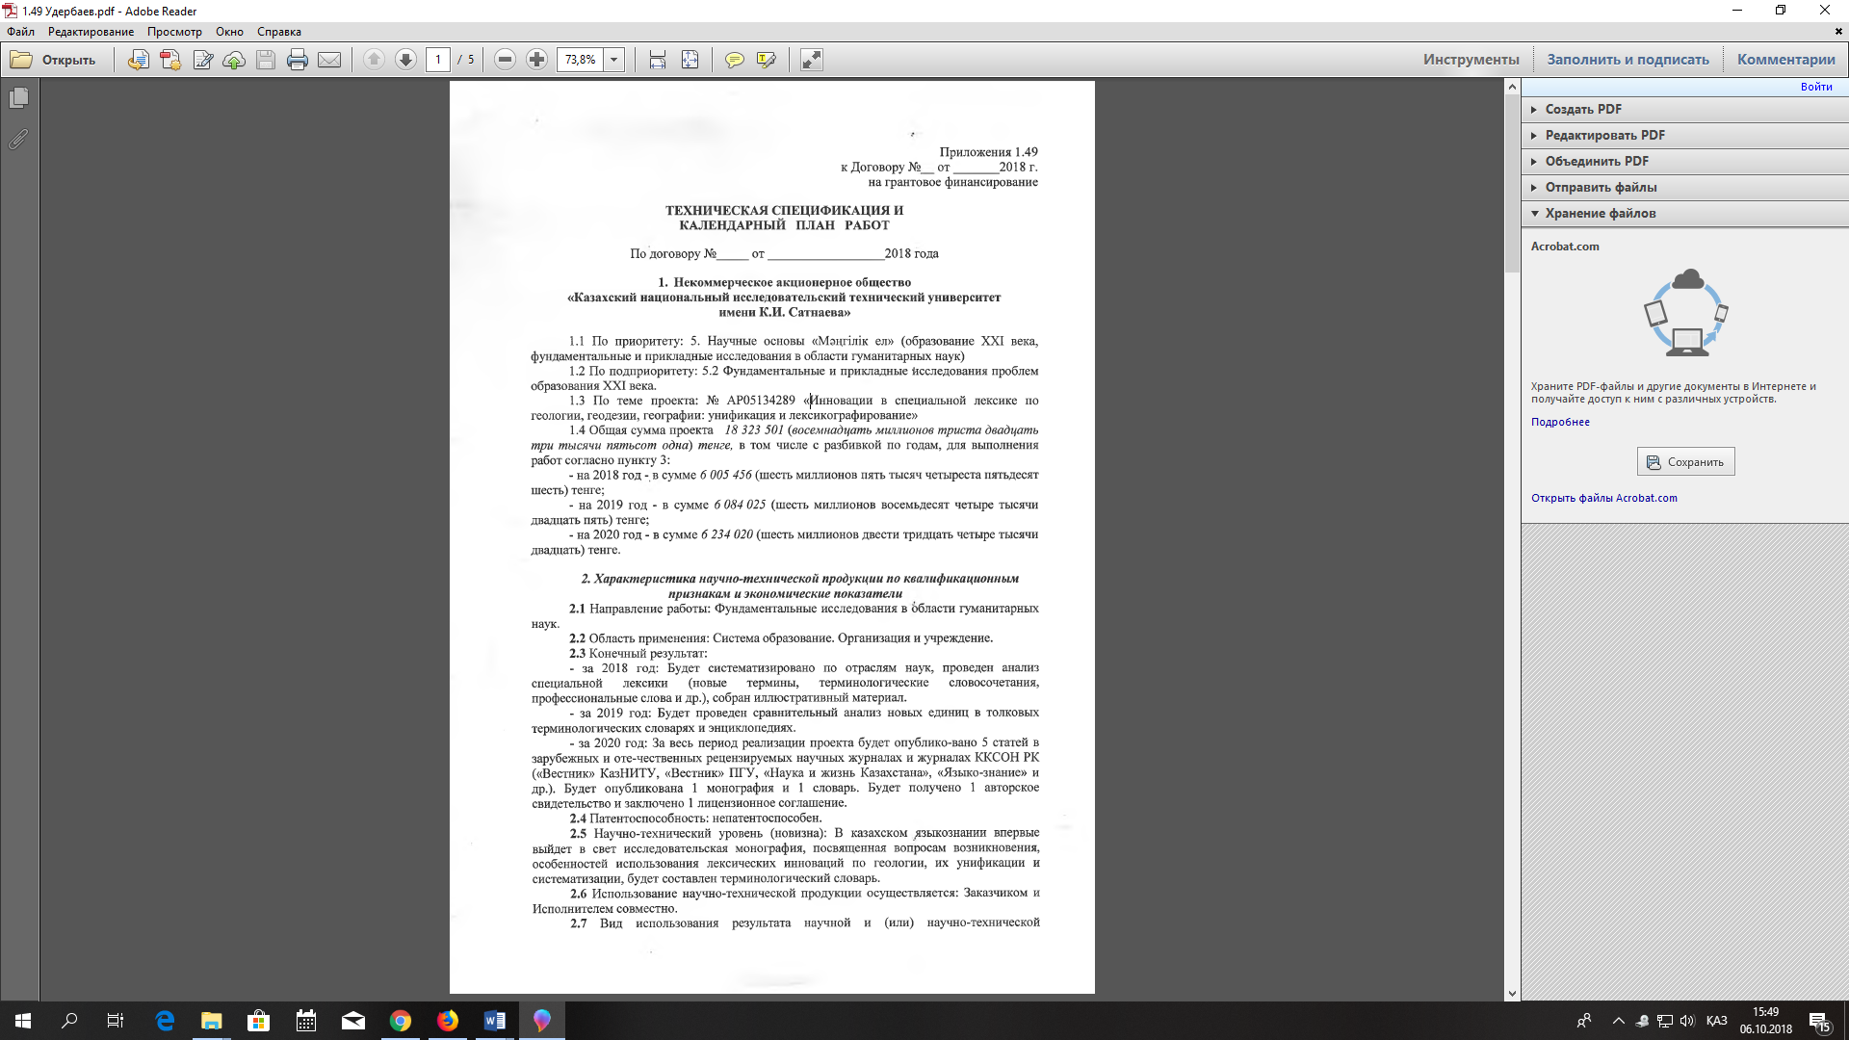

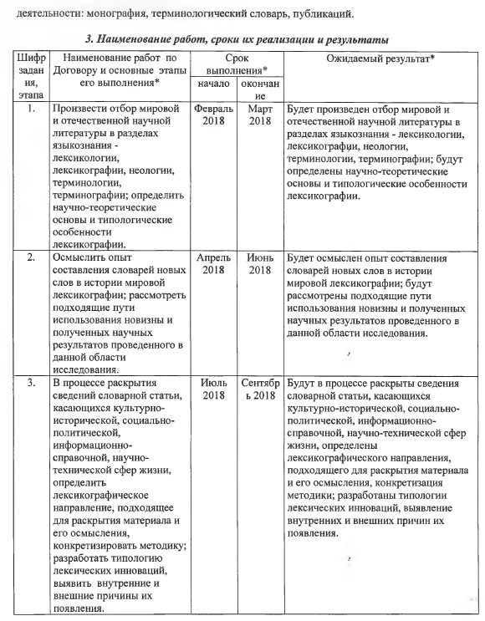

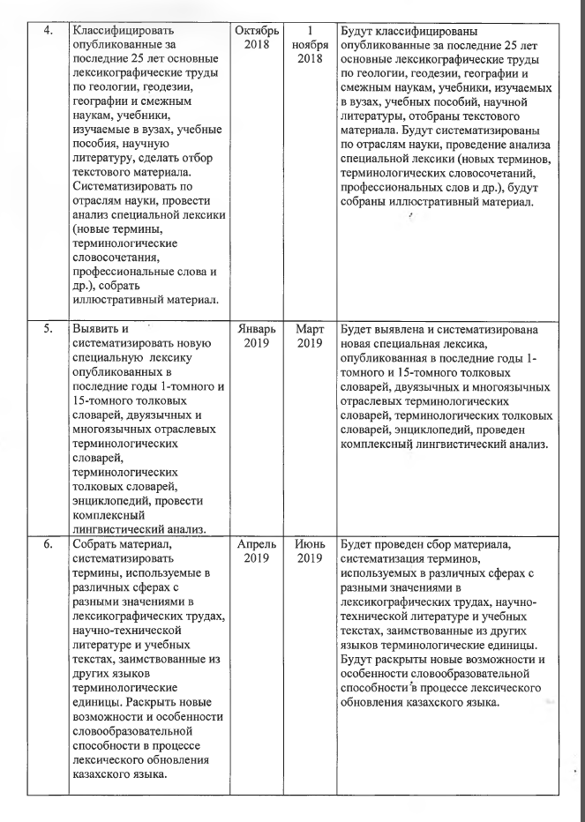

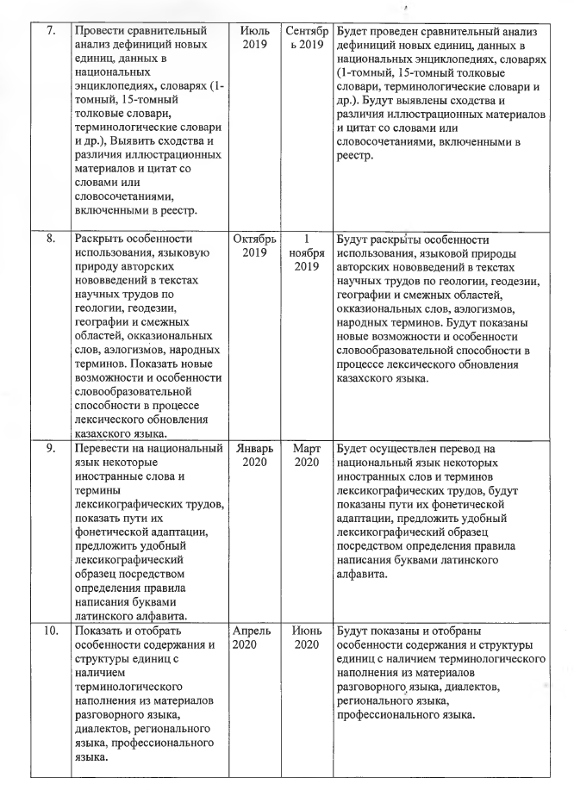

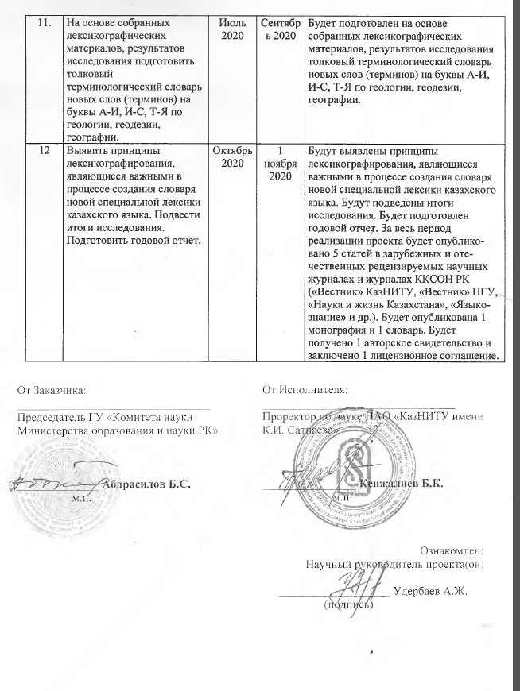

ПРИЛОЖЕНИЕ В

Выписка из протокола №3 заседания НТС КазНИТУ

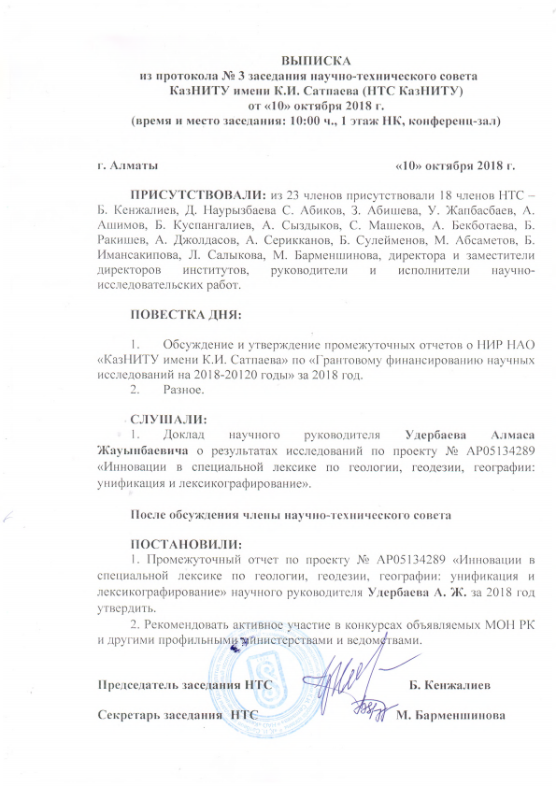

ПРИЛОЖЕНИЕ Г

ПОДТВЕРЖДАЮЩИЕ МАТЕРИАЛЫ
К ПУБЛИКАЦИЯМ

1.Удербаев А.Ж., Жаксыликова К.Б. Лексикографирование диалектной лексики в толковом словаре казахского языка // XVIII Всероссийская научная конференция «Актуальные проблемы диалектологии языков народов России», посвященной 120-летию известного языковеда-тюрколога, доктора филологических наук, члена-корреспондента АН СССР Н. К. Дмитриева. – Институт истории, языка и литературы УФИЦ РАН. Уфа, Россия. 25.05.18. С 101-106.

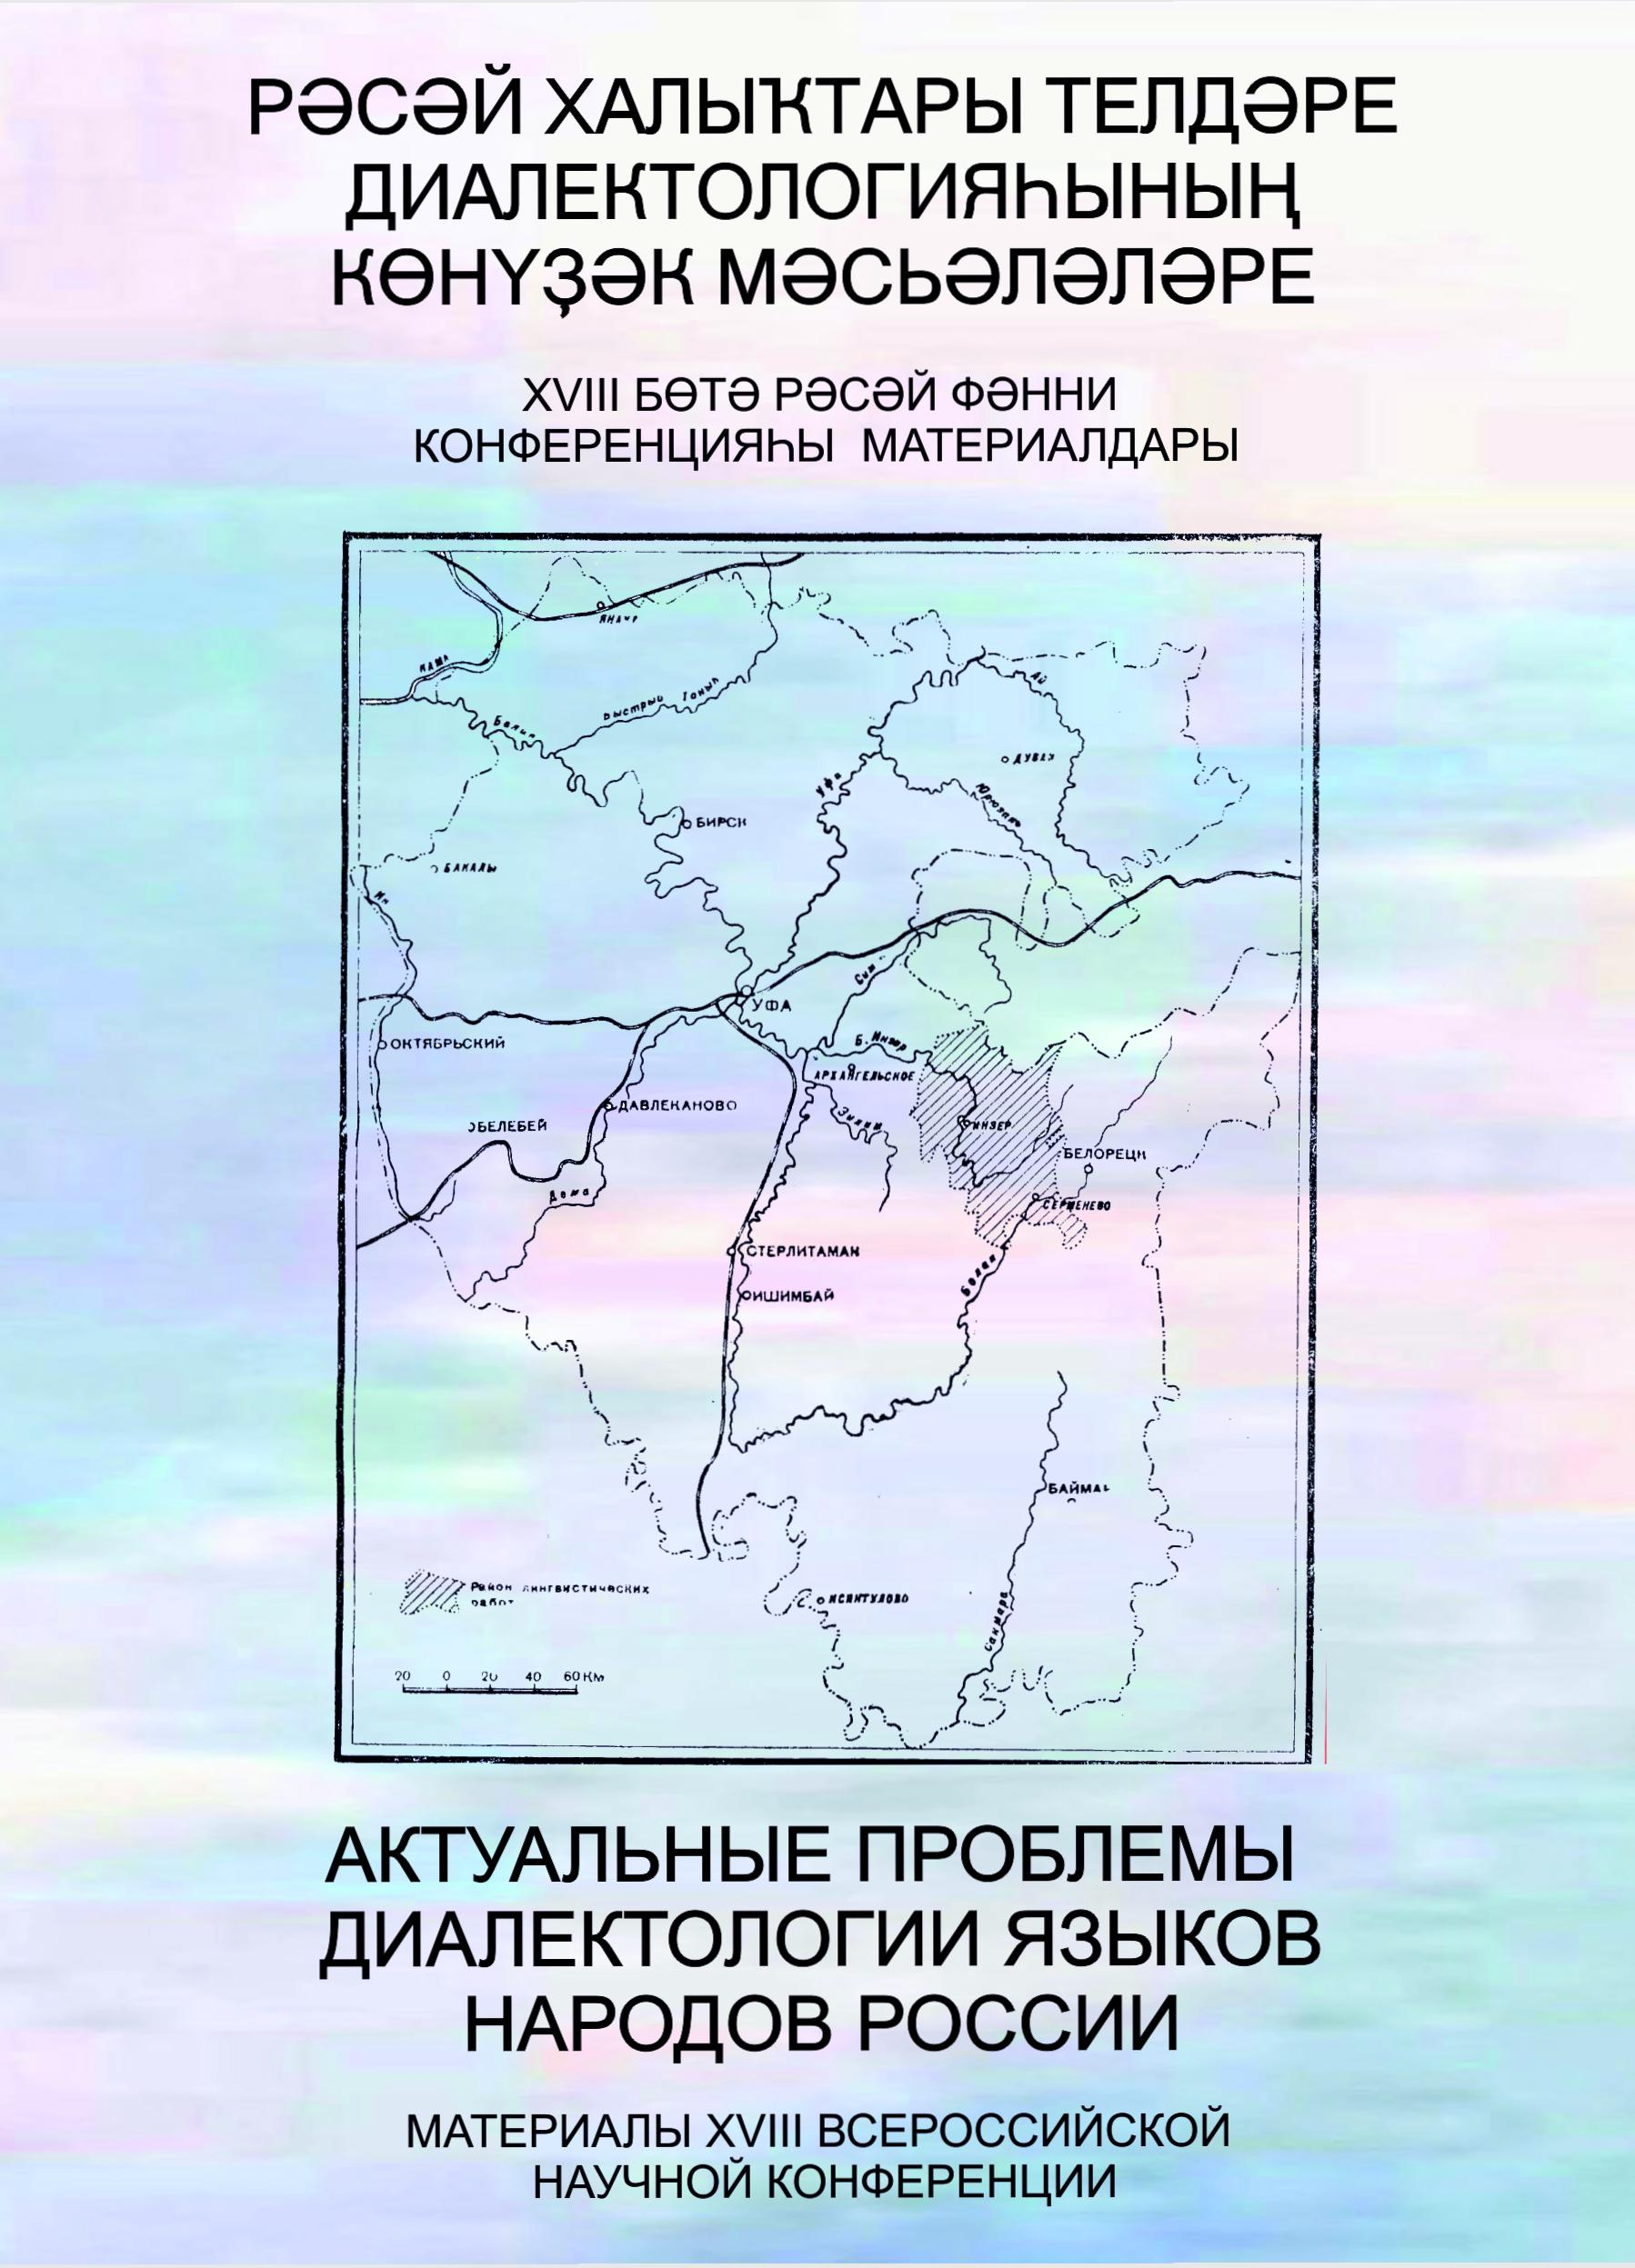

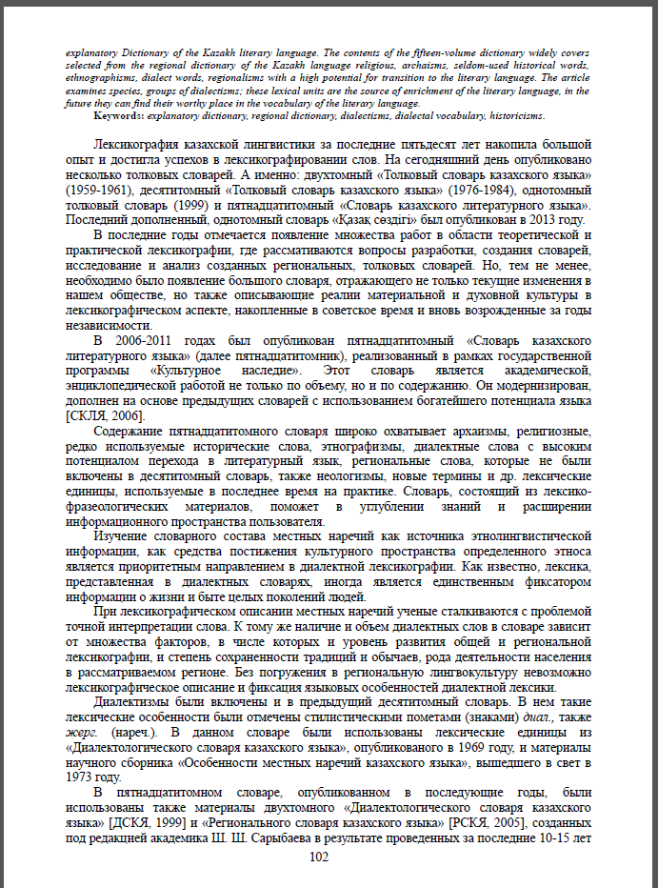

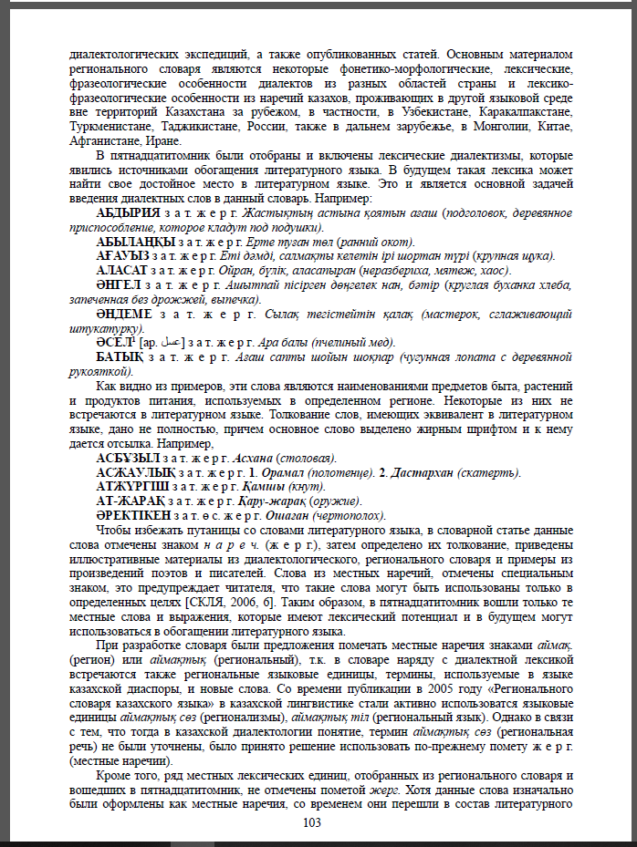

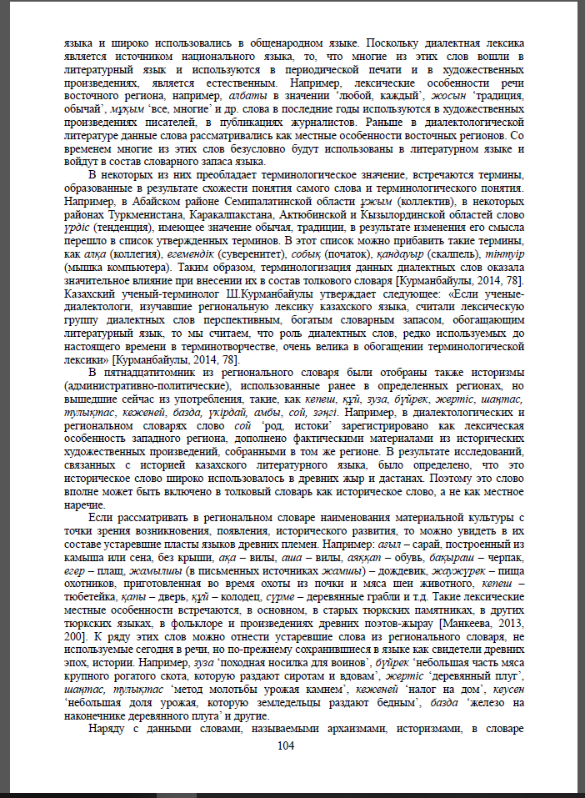

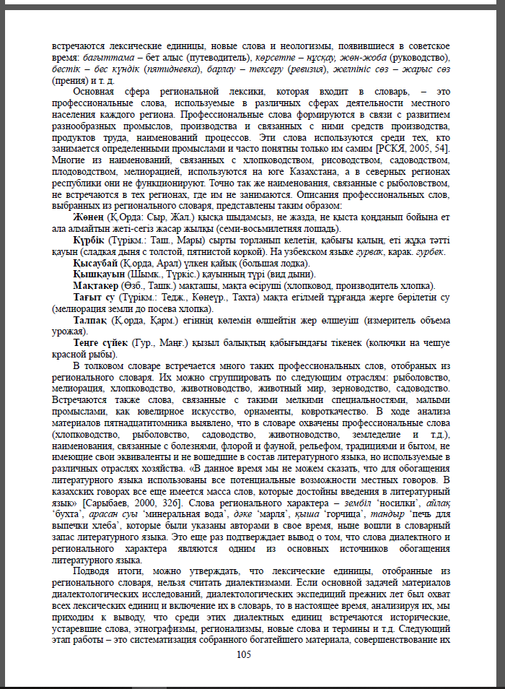

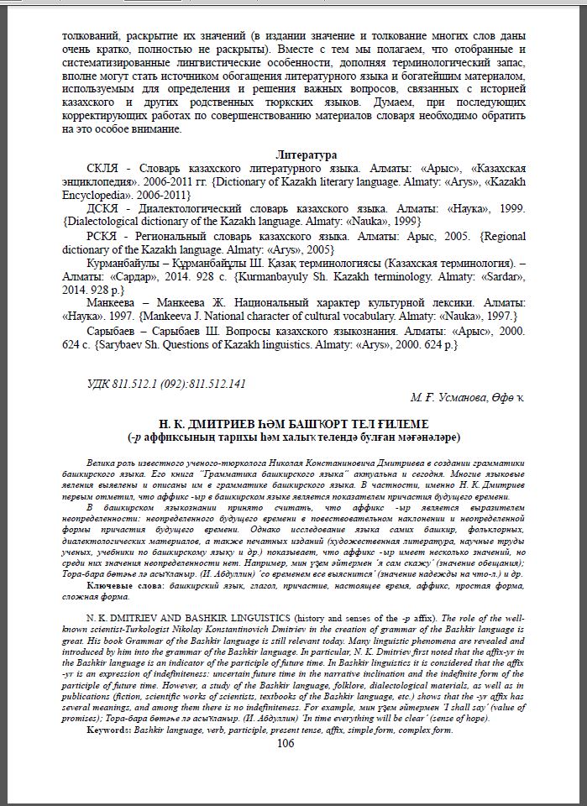
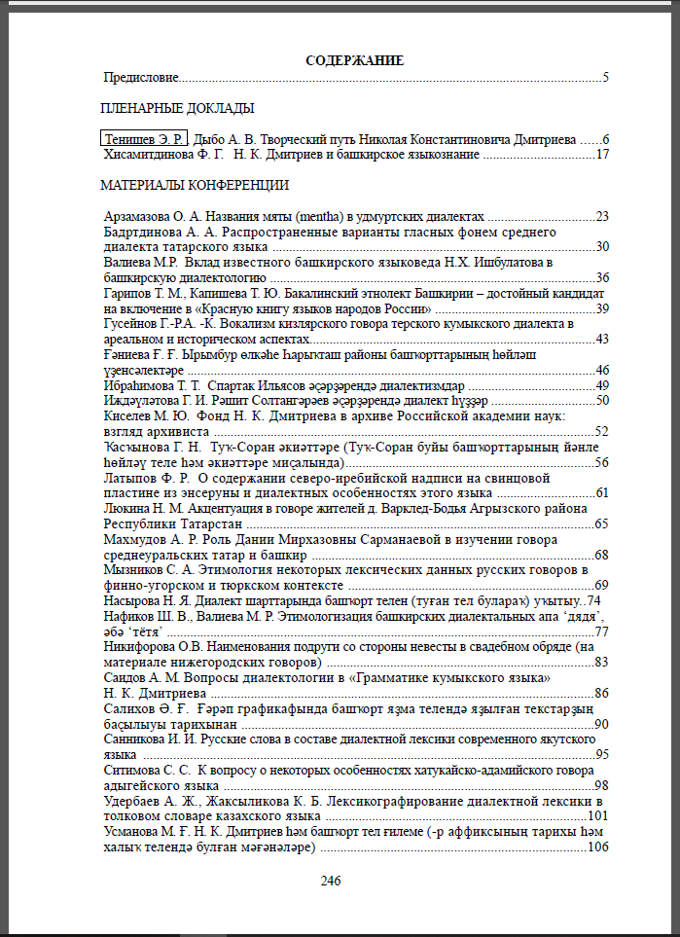

2.Удербаев А.Ж. Геология саласындағы кейбір жаңа терминдер мен терминдік қолданыстардың сипаты // «Терминжасам қағидаттары және ұлттық терминология мәселелері» атты республикалық ғылыми-теориялық конференция. 18.05.18 ж. – Астана.

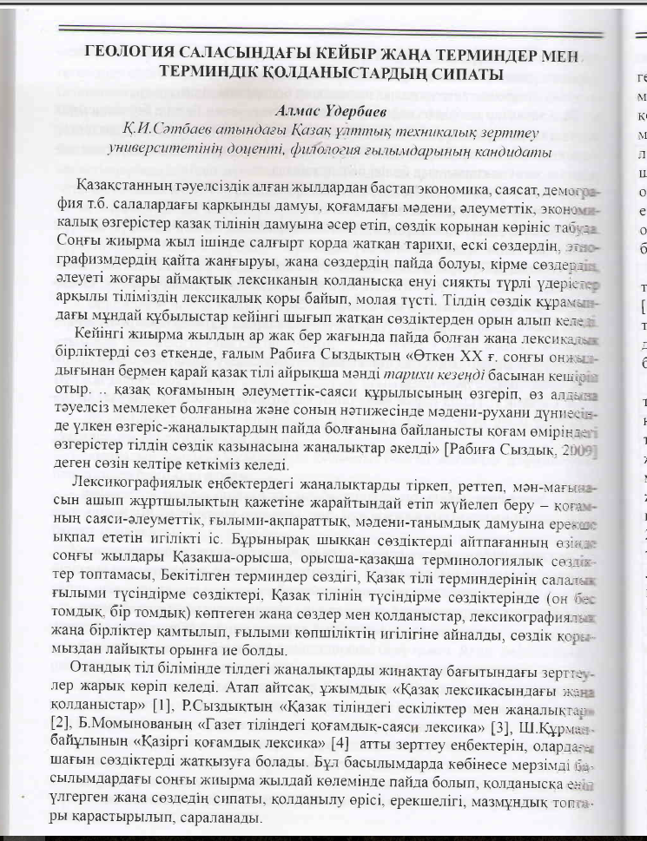

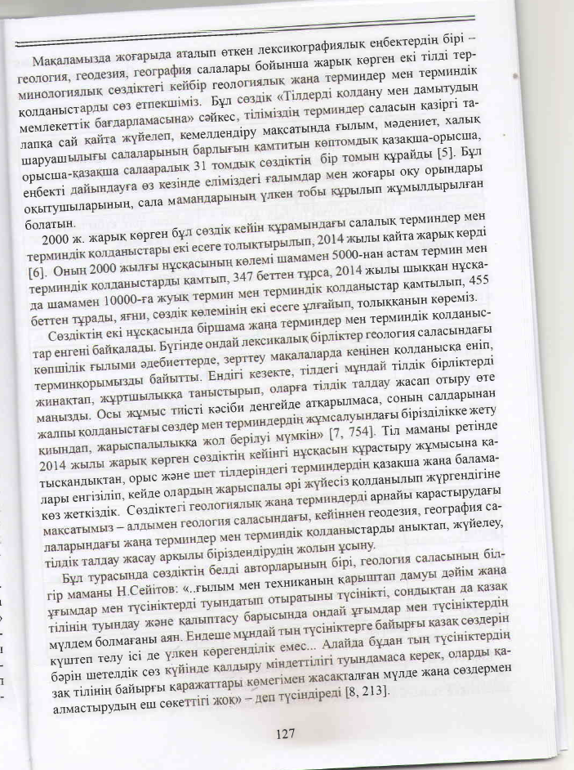

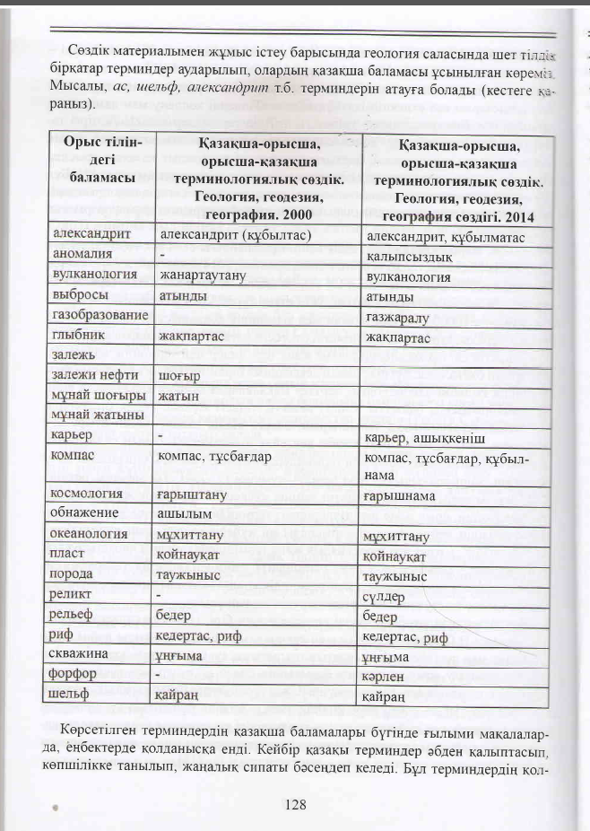

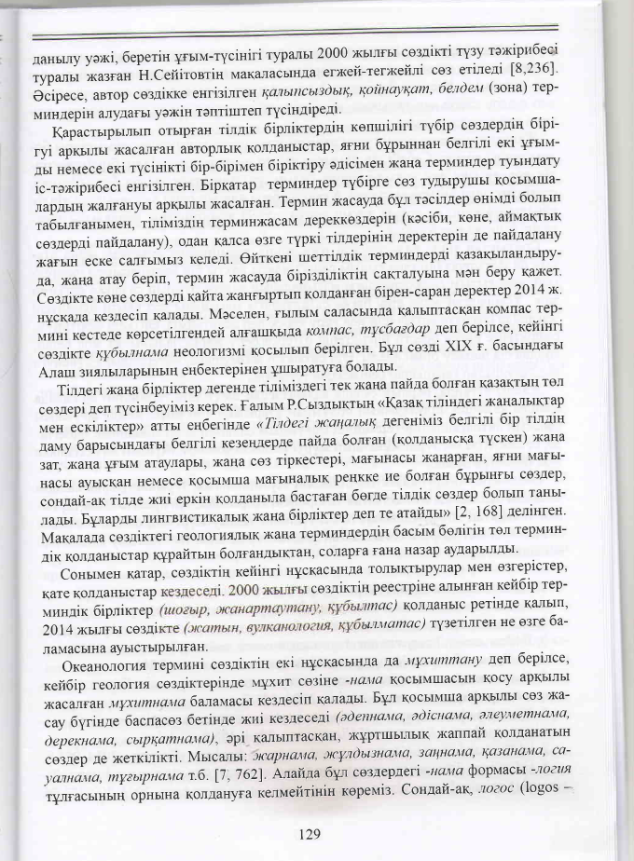

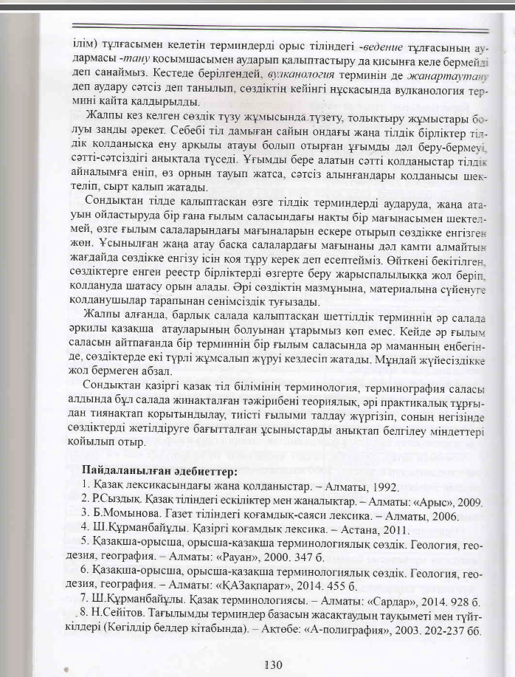

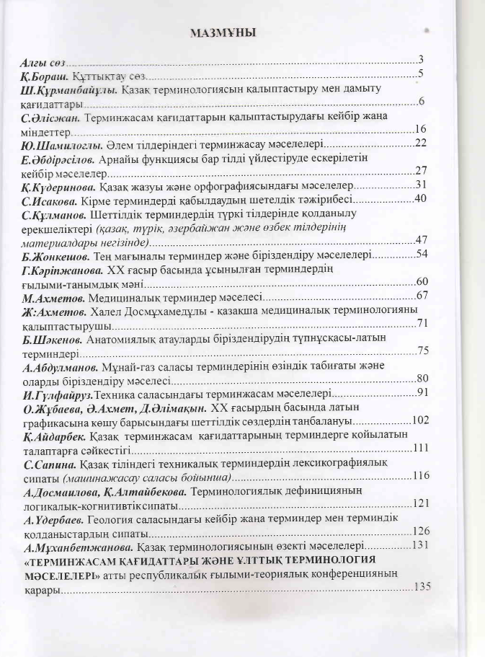

3. Жаксыликова К.Б., Байдуллаева А. (студент 1 курса). Қазақ тіліндегі геология терминдерінің жасалымы. // Сборник материалов Сатпаевских чтений «Инновационные решения традиционных проблем: инженерия и технологии». - Алматы: КазНИТУ, 2018.1-том. Сатп.Чт.- С.496-500.
ӘӨЖ 809. 434. 2:33 (038)
А. Байдуллаева, 1 курс студенті
Ғылыми жетекші: Жақсылықова К.Б., п.ғ.д., профессор, Сәтбаев Университеті
Алматы қ., Қазақстан Республикасы
kulyai@inbox.ru

Қазақ тіліндегі геология терминдерінің жасалымы

Аңдатпа. Қазақ тілінің геология саласы терминдері жалпы тілдік терминжасам үлгілері және жалпы тілге тән сөзтудырушы жұрнақтар арқылы жасалады. Қазақ тілінің техникалық терминдерінің жасалымы қолданыстағы сөз жасамдық модельдер және әдетте жалпы әдеби тілде қолданылып жүрген сөз жасамдық жұрнақтар арқылы жүзеге асады. Кәсіби қазақ тілінің терминологиялық құрамын қалыптастырып, дамыту тәсілдері де әр түрлі. Көбінесе, терминологияны тілдің барлық лексикалық жүйесімен байланыстыратын терминжасамның морфологиялық және семантикалық тәсілі қолданылады. Ұсынып отырған мақалада қазақ тілінің геология саласы терминдерін жасаудың өнімді тәсілдерінің бірі ретінде жалпы тілдегі сөзжасамға тән синтетикалық тәсіл жан-жақты қарастырыла келе, геология ғылымдары терминдерінің жасалу жолдарын әлі де нақтылау қажеттігі айтылады.
Кілт сөздер: термин, терминжасам, геология ұғымдары, жұрнақтар, тілдік жүйе, синтетикалық тәсіл.

Ғылыми-кәсіби қатынас саласында, білім беруде және өндіріс орындарында ғылым тілін қолдануды одан әрі дамыту мақсатында болашақ инженер мамандардың кәсіби тілдік құзыреттіліктерін қалыптастыру үшін қазақ тілінің техникалық терминдерін жүйелеу және техникалық терминдер сөздігін жасаудың маңызы зор.
Қазақ тіліндегі сөзжасам тәсілдері арасында қосымшалар арқылы сөз жасау, ең өнімді тәсілдердің бірі болып саналады. Сөзжасамның бұл түрі синтетикалық тәсіл деп аталатыны белгілі. Осы тәсіл арқылы туындайтын сөздер екі тілдік бірліктің қатысуымен, сөз және сөзжасамдық жұрнақ, пайда болады
Терминдердің сөзжасамдық жұрнақтар арқылы жасалу жолы жиырмасыншы ғасырдың жиырмасыншы-отызыншы жылдарынан бастап белсенді түрде дами бастады. Ал елуінші-алпысыншы, тоқсаныншы жылдары түркі тілдеріндегі сөзжасам туралы жазылған монографиялық еңбектер жарық көре бастады. Атап айтсақ, Н.А.Баскаков, Т.Гарипов, А.Ы.Ысқақов, Ғ.М.Мұсабаев, Н.Оралбаева, А.Қалыбаева және т.б. Ғалымдардың еңбектерінде барлық сөзжасамдық жұрнақтарға толық сипаттама беріледі: - шы / - ші, - лық / - лік, дық / - діқ, - тық/-тік , - ма / - ме, - ба / - бе, - лы / -лі, - ды / - ді, - ты / -ті, - қы /- кі, - ғы /- гі , – ы / - і / - и/ - ған / - ген, - (- кан/ - кен), - тын / - тін, - сіз /- сыз, - у[1, 20б.] .
Қазақ тіліндегі жоғарыда аталған сөзжасамдық жұрнақтардың геология саласындағы терминжасаудағы өнімділігіне тоқталып кетсек: - шы / - ші қосымшасы қазақ тілінде терминжасамда кәсіп иесін, мамандық иесін білдіруде өнімді қызмет атқаратыны: бұрғылаушы, зерттеуші, т.б.; ал - лық / - лік, - дық / - діқ, - тық/ - тік сөзжасамдық жұрнақтары арқылы осы салаға қатысты сын есімдер жасалатыны: механикалық бұрғылау, теңіздік бұрғылау, беттік активті зат жоғарыда аттары аталған ғалымдардың ғылыми еңбектерінде дәлелденген мәселе.
Геология саласындағы терминдерді талдаудың негізінде бұл жұрнақтар арқылы төмендегі сөздердің жасалғанын анықтадық: аралық, жылулық баланс, беріктілік, құрылымдылық бұрғылау, механикалық бұрғылау, роторлық бұрғылау, бұрғылық болат, бұрғылық құбыры, вакуумдық қайта айдау, технологиялық газ, геологиялық талдау, жабдық, жемірлік, заттың қауіпсіздік сипаттамасы, бұрғылық камера, кәделеуіш қазандық, кентехникалық инспекция, кернеулік, қазандық, қарқындылық, түсімдік қорлар, қуаттылық, мүмкіндік қуаты, екіншілік өнім, өнімділік, өтімділік, роторлық үстел, сағалық жабдығы, тозу-төзімділік, тығыздық, тереңдік қалдық кен орны, техникалық, сейсмикалық, химиялық, белсінділік, тұтқырлық, бірқалыптылық.
- ма / - ме, - ба / - бе, - па / - пе сөзжасамдық жұрнақтарының етістіктерге жалғануы арқылы зат есімдер жасалады: анкер бұрандама, барлама аудан, аэрокірме, бұрандама, жыныстың ашылымы, қаптама, қойма, салма, сынама алу, сындырма, жылжыма су, тартпа, таңба, озба, кигізбе, серіппе. Бұл жұрнақтар терминдерді тудыруда өнімді жұрнақтарға жатқызылады.
- лы / - лі, - ды / -ді, - ты / - ті сөзжасамдық жұрнақтары мынадай атауларды қалыптастырған: айналмалы пеш, көмірлі балама, мұнайлы балама, бұрғылау ерітінді, бағдарлы бұрғылау, құбырлы бұрғылау, соққылы бұрғылау, айданды, күрделі жұмсалымдар, жылжымалы модуль, серпінді су, төсенді жыныс, кірінді, көміртекті, көпіршікті қайнау, көпірлі кран, қадабелді, өлшенді, жерасты сыйымдылық.
- ы / - і / - и жұрнақтары арқылы сын есімдер жасалады: табиғи су, көрнекті геология.
- ған / - ген,- (-қан/-кен), - тын / - тін жұрнақтары арқылы қалыптасқан атаулар: тұзсыздандырылған су, байытылған сұйық, суланған ұңғыма, сарқылған ұңғыма, қисайған ұңғыма; деломиттенген әктас, зерттелмеген кен орны, әктелген, су сақтайтын қойма, жыныстың ашылымы, газ шығаратын қат.
Геология саласындағы терминдік тіркестер құрамынан - дар / - дер, - тар/- тер, - лар/- лер түріндегі көптік жалғаулары тұрақты қалыпта кездесіп отырады. Мысалы: күрделі жұмсалымдар, көмірсутектер, қорлар негізі, баланстанған қорлар, баланстық қорлар, түсімдік қорлар, қорлар тығыздық.
-сыз/-сіз жұрнақтары арқылы жасалған геология терминдері кездеседі: жалынсыз жанарғы, сусыз , лайсыз, мұздықсыз.
- қы /- кі, - ғы/ - ғі жұрнақтары арқылы қазақ тілінде құрал-жабдықтардың атаулары жасалады: ақаутапқы – дефектоскоп, ауытқы – аномалия, белгі – отметка, көтергі – подъем, қаңқа – каркас; алғашқы өндірім – добыча начальная, сыртқы күш – внешняя сила, ішкі құбыр – внутренняя труба.
- ғыш /- гіш, - қыш/ - кіш жұрнақтары арқылы да құрал-жабдықтар атаулары жасалады: айырғыш - сепаратор, ауажылытқыш –воздухонагреватель, ауаүрдегіш – воздуходувка, ауырлатқыш – утяжелитель, белгібергіш – сигнализатор, дірілдеткіш – вибратор, дозалағыш – дозатор, ертгіш – растворитель, жапқыш – заслонка, желдеткіш – вентилятор, жинағыш – накопитель, көреткіш – показатель, қыздырғыш – нагреватель, сорғыш – насос.
-қын / - кін, - ғын / - гін жұрнақтары да геология терминдерін жасауға қатысады: көшкін, сығылған ауа, т.б.
-ым /- ім, дік / - ік, лық / - лік жұрнақтары арқылы қалыптасқан терминдер: бұйым, игерімдік бұрғылау, қысымдық, опырылым, өнім, өндірім, тазартым имараты.
Келтірілген мысалдардан байқағанымыз, қазақ тіліндегі терминжасамдық жұрнақтар белгілі бір сөз табына қатысты болып келеді. Демек, белгілі бір сөз табының терминжасамдық жұрнағы сол сөз табын толықтырып отырады.
Ғылыми зерттеу еңбектерде сөздерді байланыстыруда кейбір көмекші сөздердің қызметі де маңызды рөл атқаратыны айтылған. Жоғарыда көрсетілген тәсілдердің ішіндегі морфологиялық әдіс ең жиі қолданылатындардың бірі деп есептеледі. «Терминдердің жасалып, қалыптасуына әсер ететін бірден-бір құрал – жұрнақтар. Сондықтан, тілде жұрнақтарды есім мәнді терминжасаушы жұрнақтар және етістік мәнді терминжасаушы жұрнақтар деп ажырату қалыптасқан» [2, 63б.].
Етістік мәнді термин тудырушы жұрнақтардың -у жұрнағы болып табылады деп есептеледі. Мысалы: тотығу, қорыту, жайылу, эксплуатациялау және т.б.
Басқа да ғылым салалары сияқты геология терминдерінің жүйесін байытуда аталған терминжасам тәсілі негізгі болып табылады.
Қазақстан Республикасының экономикасын және техникалық бағыттағы халықаралық қатынастарының кеңеюі, әртүрлі ұлттық мемлекеттердің экономикасына кіріккен бірлескен өндіріс орындарын тәжірибеге енгізді, көптеген мамандардың алдына кәсіби әрекеті мен кәсіби қатынастың құралы ретінде мамандық тілін меңгеру міндетін қойып отыр. Қазіргі уақытта, бірнеше тілді еркін меңгеру олардың кәсіби білімінің маңызды көрсеткіші, сонымен қатар кәсіби және әлеуметтік мансабының маңызды факторларының бірі болып табылады.
Әр түрлі тілде сөйлейтін мамандар арасында ақпарат алмасу күннен күнге ұлғая бастауына байланысты терминография тілдік қатынастың теориясы мен тәжірибесін, аударма сөздіктерді құрастырудың құралы ретінде ерекше рөл атқарады.
Ғылыми коммуникация, білім беру және әлемде ғылыми білімді одан әрі дамыту бағытында студенттердің кәсіби тілдік құзыреттіліктерін қалыптастыру үшін терминологиялық көптілді сөздіктерді құрастырудың теориясы мен практикасын жетілдіру үлкен маңызға ие.
Әлеуметтік ғылымдардың рөлінің көтерілуі, ақпарат алмасудың күннен күнге ұлғаюы бұрын қалыптасқан және де жаңадан дамушы білім саласы ретінде геология терминдерін жүйелі зерттеу қажеттігін тудырып отыр.
Геология терминдерінің қалыптасу тарихы инженерлік геология, экология, гидротехниканың, геодезия және басқа ғылымдардың дамуымен, кейін елімізде геоэкология саласының жеке ғылым ретінде қалыптасуымен тығыз байланысты. Осыған байланысты геология терминдері тіл білімінің, ауыл шаруашылығы, география, химия, физика, тағы басқа саплаларға қарағанда жаңа қалыптасып жатқан жас жүйе болып табылады. Қазіргі уақытта геология терминологиялары біраз қалыптасқан, бір қалыпқа келген, бірақ әлі даму үстіндегі жүйе болып табылады.
Тәжірибеде байқағанымыз, геология терминдері қазіргі заманау ғылыми терминологияның бастау көзі грек және латын терминдік элементтерін кеңінен пайдалану арқылы қолданысқа енген. Ол барлық ғылым салаларына тән құбылыс. Мысалы, геодезия, геофизика, геология, геокриология, геология, экология ұғымдары және т.б., аспаптар, тетіктердің аттары : газ генераторы, газ құбыры. Қазақ тіліндегі салалық зат есімдердің атаулары девербалдық, деноминалдық аффикстер көмегімен пайда болады және де зат есімдер бір уақытта етістікпен де, негізгі аталымдармен де аффикс арқылы пайда болған. Мысалы, ғылыми-техникалық терминдерге қатысты геология саласында мынадай мысалдар келтіруге болады: анықтау – определение; сулану – обводненность; бұлану – улетучиваться; құйындау – завихренность; бұрау – кручение; өңдеу – обработка.
Қазақ тіліндегі -қы, -кі, -ғы, -гі жұрнақтары: бұрғы– сверло; қондырғы – установка; құрылғы – устройство; -ғыш, -гіш, -қыш, -кіш: буландырғыш, бөлгіш, микрокескіш, кернжұлғыш, тірегіш консоль, пневмосоққыш, булатқыш, тежегіш, ұстағыш сияқты сөздердің жасалымында қолданылады.
Аффикс -лық/-лік,-дық/-дік – бүкіл түрік тілдерінде ең өнімді сөз тудырушы жұрнақ саналады, мысалы: тереңдік қалдық кен орны – глубокое остаточное месторождение, техникалық – технический, сейсмикалық – сейсмический, химиялық – химический, белсенділік – активность, тұтқырлық – вязкость, бірқалыптылық – устойчивость (грунтов).
Көріп отырғанымыздай, сын есім аффиксі, зат есімдерге қосылып жаңа зат есімдерді қалыптастырады, мысалы: тереңдік – глубина, белсенділік– активность, бірқалыптылық– устойчивость, -ма/-ме, -ба/-бе,-па/пе аффикстері етістіктерге қосылып, сондай зат есімдерді қалыптастырады, мысалы: өндірме орны – предприятие, су қоймасы – водохранилище, тапсырма – поручение, хабарлама – извещение, айналма – завиток, саптама сақинасы – кольцо (на рукоятке), жапсырма – заклепка. Қазіргі таңда олар әлі де жаңа кәсіби терминдердің қалыптасуына белсенді қатысады, мысалы: айырма– разделение, ысырма – задвижка, айналма – вращение, ойма – ролик, құрама – состав. Қазақ тіліндегі -у жұрнағының көмегімен де біраз терминдер жасалады, мысалы: жабдықтау – оборудование, анықтау – уточнение, су жинау – сбор воды, қышқылдану – окисление, тазарту – очищение, салқындату – охлаждение, алып шығу – извлечение, су қабылдау және дайындау – прием и подготовка воды, қысылу – сжатие, бұрғылау – бурение, су алмасу – водообмен, орнықтыру – заложение скважины, орталықтандыру – центровка, ылғалсыздану – обезвоживание, құдықты бітеу – забой скважины т.б.
Қорыта айтқанда, қазіргі уақытта геология ғылымында өзінің төл терминдерімен қатар, басқа межелес салалардан – геология, география, геодезия, геохимия, геофизика, биосфера, инженерлік геология салаларының терминдері қолданылады. Бұл табиғи құбылыс. Тәжірибеде әртүрлі салалық терминологиялық сөздіктерге жасалған талдау, сараптау жұмыстары нәтижесінде геология терминдерінің әр сөздікте әр түрлі берілгенін байқаймыз. Бұл жағдай республикадағы басқа да техникалық ғылым салалары сияқты геология ғылымының терминдерін нақтылап, жүйелеу қажеттілігінің туындапп отырғанын көрсетеді.

Әдебиеттер
- Оралбаева Н.О. Қазақ тілінің сөзжасамы.- Алматы, 2012. – 320 б.
- Құрманбайұлы Ш. Терминқор қалыптастыру көздері мен терминжасам тәсілдері.
Алматы: Ғылым, 2005. – 208 б
- Айтбайұлы Ө. Қазақ тіл білімінің терминологиясы мәселелері – Алматы: «Абзал-Ай»
баспасы, 2013.
- Қазақ сөздігі. Алматы: «Дәуір» баспасы, 2013.
- Салалық терминдердің түсіндірме сөздігі. – Алматы, 2014. 1-31 том.

ЛИТЕРАТУРА
1.Оралбаева Н.О. Словообразование казахского языка. - Алматы, 2012. - 320б.
2. Курманбайулы Ш. Методы терминообразования и источники формирования
терминологии (методическое пособие для специалистов всех отраслей). - Алматы:
«Сөздік-словарь», 2005.
3. Айтбайулы О. Проблемы казахской лингвистической терминологии - Алматы:
издательство Абзал-Ай, 2013.
4. Казахский словарь. Алматы: издательство «Даур», 2013 год.
5.Толковый словарь отраслевых терминов. - Алматы, 2014. 1-31 тома.

REFERENCES
1. Oralbaeva N.O. Word formation of the Kazakh language. - Almaty, 2012. - 320b.
2. Kurmanbayuly Sh. Methods of term formation and sources of terminology formation
(methodical manual for specialists of all branches). - Almaty: "The Synopsis-Dictionary",
2005.
3. Aitbayuly O. Problems of Kazakh linguistic terminology - Almaty: Abzal-Ay publishing
house, 2013.
4.The Kazakh dictionary. Almaty: Daur publishing house, 2013.
- Explanatory dictionary of branch terms. - Almaty, 2014. 1-31 volumes.

А. Байдуллаева, студент 1 курса
Научный руководитель - К.Жаксыликова, д.п.н., профессор
Сатпаев Университет, Казахстан, г.Алматы., kulyai@inbox.ru

Способы образования геологических терминов казахского языка

Резюме. В данной статье рассматриваются актуальные проблемы терминообразования в области геология. Термины отрасли геология на казахском языке в основном образуются с помощью общеязыковых словообразующих аффиксов и терминообразующих моделей. Продуктивными методами термиообразования в области геологии являются аффиксальный способ словообразования казахского языка.
Ключевые слова: термин, терминология, терминообразование, геологические понятия, суффиксы, система языка, синтетический способ.

- Baidullayeva, 1year student
The scientific adviser is K. Zhaksylykova, Ph.D.,professor
Satpayev University, Kazakhstan, Almaty, kulyai@inbox.ru

Methods for forming the geological terms of the Kazakh language

Resume. In the given article actual problems of term formation in the field of geology are considered. The terms of the branch geology in the Kazakh language are mainly formed with the help of general linguistic word-forming affixes and term-forming models. Productive methods of thermo formation in the field of geology are affixal way of word formation of the Kazakh language.
Keywords: term, terminology, term formation, geological concepts, suffixes, language system, synthetic method.

4. Жаксыликова К.Б., Рүстембеков М. (студент 3 курса). Геология және геодезия терминдерінің лексика-семантикалық тәсілмен жасалуы // Сборник материалов Сатпаевских чтений «Инновационные решения традиционных проблем: инженерия и технологии». - Алматы: КазНИТУ, 2018.1-том Сатп.Чт. – С.500-506.

ӘӨЖ 809. 434. 2:33 (038)

М.Рүстембеков, 3 курс студенті
Ғылыми жетекші - К.Жаксыликова, п.ғ.д., профессор
Сәтбаев Университеті, Қазақстан, Алматы қ., kulyai@inbox.ru

ГЕОЛОГИЯ ЖӘНЕ ГЕОДЕЗИЯ ТЕРМИНДЕРІНІҢ
ЛЕКСИКА-СЕМАНТИКАЛЫҚ ТӘСІЛМЕН ЖАСАЛУЫ

Аңдатпа. Ұсынып отырған мақалада геология және геодезия терминдерінің лексика-семантикалық тәсіл арқылы жасалу мәселесі қарастырылады.
Кез келген тілдің салалық терминологиялық жүйесінің түзілуіне біріншіден, ұлттық тілдің өзі, екіншіден қоян-қолтық біте қайнасып жатқан өзге халықтардың тілдері негіз болатыны белгілі. Алғашқысы – терминжасамның ішкі көзі, ал кейінгісі – сыртқы көзі екені дәлелді қажет етпейтін аксиома. Бұл жағдай бір тілдің терминологиялық жүйесінің басым бөлігін ұлт тілінде жасалған терминдер құрайтындығына, кейбір тілдерде өзге тілдерден қабылданған кірме сөздердің басым болуына әкеледі. Қазақ тілінің «терминологиялық лексикасын құрайтын терминдену тәсілімен жасалған терминдердің елеулі бөлігі ұлттық әдеби тілдің құрамындағы жалпы қолданыстағы сөздер негізінде жасалған.
Қазақ тілінің салалық терминдері әр түрлі жолмен жасалып, кәсіп тілінің ауқымын, қолданылу өресін кеңейтуде. Мақалада геология саласы терминдерін жасаудың өнімді тәсілдерінің бірі ретінде лексика-семантикалық тәсіл жан-жақты қарастырыла келе, геология және геодезия ғылымдары саласындағы жаңа аталымдар мен терминдердің жасалу жолдарын әлі де нақтылап, жүйелеу қажет екендігі айтылады.
Түйін сөздер. термин, геология, геодезия, мамандық саласы, лексика-семантикалық тәсіл, терминжасалым.

Лексика-семантикалық тәсілде сөздің құрамы, тұлғасы ешбір өзгеріске түспейді, өзгеріс тек сөздің мағынасында болады. Сөз дыбыстық, морфемдік құрамын сақтай отырып, тілдегі бұрынғы қолданылып жүрген мағынасының үстіне жаңа мағына қосып алады, тілде жаңа мағынасында да қолданыла бастайды. Сөздің тек мағынасында өзгеріс болғандықтан, бұл тәсіл лексика-семантикалық тәсіл деп аталған. Бұл сөзжасамдық тәсіл көне заманнан бері қызмет атқарып келеді.
Мысалы, ақ деген түсті білдіретін сөз, тілімізде «адал» (Ақ жүрген адам азбас (мақал), «айран, сүт» (Ақ мол болсын деп бата береді) «шын, ақиқат» (Ол ақ сөйлейді) және т.б. мағыналарда қолданылады.
Жалпы кез келген тілдің терминологиялық лексикасының түзілуіне негіз болатын екі көзі бар. Оның бірі – ұлттық тіл де, екіншісі өзге халықтардың тілдері. Алғашқысы – терминжасамның ішкі көзі, ал кейінгісі – сыртқы көзі деп аталады.
Бұл көздердің термин шығармашылығында пайдаланылуы – ғылыми-білімнің даму деңгейіне, ұлт тілінің қоғам өмірінде алатын орнынан тікелей байланысты. Соған сәйкес бір тілдің терминологиялық лексикасының басым бөлігін ұлт тілінде жасалған терминдер құрайтын болса, кейбір тілдерде керісінше, өзге тілдерден қабылданға кірме терминдер өте көп ұшырасады да, төл терминдердің үлес салмағы елеусіз болып жатады.
Тілші ғалымдар терминологиямыздың 70-80 процентін кірме терминдер құрайтынын айтып жүр.
Қазақ тілінің «терминологиялық лексикасын құрайтын терминдену тәсілімен жасалған терминдердің елеулі бөлігі ұлттық әдеби тілдің құрамындағы жалпы қолданыстағы сөздер негізінде жасалған. Жалпы қолданыстағы байырғы жалпыхалықтық сөздер термин жасаудың барлық жолдары арқылы терминдене алады.
Жалпы қолданыстағы сөз термин қатарына өткенде өзінің бастапқы лексикалық мағынасынан айрылып, мүлде жаңа ұғымды белгілеуі мүмкін. Мысалы, жалпы қолданыстағы күмбез сөзі «мешіт, сарай, т.б. құрылыстардың сәнді өрнектермен әшекейленген шаңырақ тәрізді төбесі», және «әдемілігімен көзге түсетін әшекейлі құрылыс» деген мағыналарды білдірсе, геологиялық терминологиядағы күмбез термині «биіктігі жүздеген метрден мыңдаған метрге дейін жететін, көміліп қалған не қазіргі вулкан конусы» деген ұғымды білдіреді.
Сондай-ақ жалпы қолданыста қалта деп «киімнің омырауына т.б. тігіліп, ұсақ-түйек зат салуға арналған бөлігін» - айтса, биологиядағы қалта (бурса) термині «қимылдау кезінде сіңірдің сүйекке үйкелісін бәсеңдететін сіңір, бұлшық ет, тарамыс астында болатын кілегейлі қалтарыс, дорба» деген ұғымды білдіреді.
Жалпы қолданыстағы күмбез, қалта сөздерінің терминденуі негізінде геология, биология терминдері жасалған. Терминденудің мұндай жағдайында жалпы қолданыстағы сөздер мен арнаулы саладағы терминдердің таңбаланушылары (означаемое) бөлек-бөлек, ал таңбалаушылары (означающее), яғни лексема екі ұғымға да ортақ болады.
Келтірілген мысалдардағы күмбез, қалта сөздері ұғымдардың сыртқы формаларының ұқсастықтары негізінде терминденген. Геологиядағы вулкан конусының пішіні құрылыстың төбесіне, биологиядағы кілегейлі қалтарыстың киімге т.б. қоса тігілетін қосымша бөлікке ұқсайтындығынан сөздің бастапқы мағынасы метафорлану жолымен терминге айналып, басқа-басқа ұғымдар ортақ атауға ие болған.
Нәтижесінде жаңа сөз пайда болып, жүйеаралық (жалпы лексикалық жүйе мен терминологиялық жүйе арасында) омонимдер туындаған.
Терминологиядағы жалпы қолданыстағы сөздердің терминделуі арқылы жасалған терминдердің енді бір бөлігінің таңбаланушылары да, таңбалаушылары да өзінің жасалуына негіз болған сөзбен сәйкес келеді. Мұндай лексикалық қабаттың әдеби тіл жүйесі мен оның терминологиялық кіші жүйесіне бірдей қызмет ететіндігі айтылып жүр.
Біріншіден, терминденуші сөз екі түрлі жағдайда да жалпы әдеби тіл мен оның терминологиялық жүйесіне бірдей қызмет етеді. Омоним туындаған жағдайда сөз екі басқа ұғымды белгілегенімен оның дыбыстық жағы, яғни лексема екі жүйеге де ортақ. Мұндағы ортақтық деңгейінің әркелкілігін олардың арасын бөлудің негізгі шарты ретінде тануға болмайды.
Екіншіден, әдеби тілдегі сөз бір мезгілде екі жүйеге бірдей қызмет еткен жағдайда да сөз бен терминнің арасында елеулі айырмашылықтар болады. Сөз жалпы лексикалық өрістен терминологиялық өріске өткенде жаңа сапаға көшіп, терминге тән қасиеттерді иеленеді. Жалпы лексикалық өрістегі сөзге тән қасиеттерінен айырылады.
Барлау – сөзі жалпыхалықтық тілде – «төңіректі, айналаны, бағдарлау, бақылау». Геологияда – «кен байлығын бағдарлап зерттеу». Ал, халық тіліндегі барлаушы сөзі геологияда «кен байлығын іздеуші, зерттеуші» деген мағынада қолданылады.
Қазақ шеберлерінің ағашты, темірді үңгіп тесетін құралын бұрғы деп атайды. Геологияда бұрғы «тау жыныстарын опырып, үңгіп бұзатын машинаны, аспапты бұрғы дейді.
Желі – халық тілінде «ірі қара малды сауған кезде төлдерді (құлын немесе бұзау) байлау үшін екі қазыққа керіп байлаған ұзын арқан. Сонымен бірге қазақ тілінде ауыспалы мағынада желі сөзі «бір нәрсенің ұзын-ырғасы, бір-бірімен байланыстылығы, сабақтастығы дегенді білдіреді». Геологиялық термин ретінде желі – «екі бағытта біршама ұзақ қашықтықтарға сағаланатын, жер қыртысына тән жарықтардың минералдық заттармен толуынан не жарықтар бойынша тау жыныстардың орнын минералдық заттардың метасоматоздық алмастыруынан пайда болған геологиялық дене» мағынасында қолданылады.
Бір-біріне кірігіп, бірігіп түйдектелген құм, топырақ, тас т.б. қатып қалған кесекті жентек дейді. Геология ғылымында осы сөзден шөгінді тау жынысын, тығыздалып қатайған қиыршық тасты білдіру үшін жентектес термині жасалған.
Орыс тілінде қолданылатын руда термині қазақ тілінде кен деп аталған. Халық арасында ол «бай, мол, көп» және «жер астынан қазып алынатын пайдалы қазбалар» деген ұғымдарда қолданылған. Осыған байланысты «Әзіреті Қаратау Әулиенің кені еді» деген сөз қалған. Ол Қаратауда ертеде әулиелер көп болған дегенді аңғартады. Халық тіліндегі кен сөзі геология саласында термин ретінде қолданылады. Мысалы: кенді қазу мақсатында жер бетінен кен қабатына дейін не оның бір бөлігіне жету үшін және кен алынатын забойларға дейін күрделі және дайындық қазбаларын жүргізуді кен ашу жұмыстары дейді. Сол сияқты «шығу тегі мен жаралу уақыты ұқсас, белгілі бір геологиялық объектіге орайлас рудалы кен орындары бар сараланған алаңды» геологияда кенді алаң дейді.
Ертеде қазақ ұсталаары темірді қыздыру, балқыту үшін сексеуілді өртеп, одан көмір ала білген. Отырықшы (қалалы) жерлерде сексеуілден көмір дайындап, базарға шығарып сататын адамдар да болған. Оларды көмірші деп атаған. Осы халық тіліндегі көмір сөзі геологияда термин ретінде қолданылып, сол сөздің қатысуы арқылы көптеген күрделі терминдер қалыптасқан. Оған геология саласында қолданылатын мынадай терминдерді келтіруге болады: көмір геохимиясы – «көмір туралы ғылымның бір саласы», көмірдің біріккіштігі – «кокстенгенде пластикалық күйден өткен көмір түйірлерінің өзара біріккен монолиттер түзу қасиеті», көмірдің графиттелуі – «көмір құрылымының өзгеру процесі» көмірдің ылғалдылығы – «көмірдегі индексімен белгіленетін ылғалдылық мөлшері», көмір қабаты – «бірнеше физикалық, химиялық белгілері бойынша ажыратылатын көмір қабаттарының бөлігі», көмір маркасы – «көмірдің өндірісте қолданылу бағытын анықтайтын шартты белгілері жиынтығы» және т.б. Әрине, бұл терминдер қазір сөздердің тіркесуі арқылы жасалған күрделі терминдер деп танылады. Бұның өзі лексика-семантикалық тәсілімен пайда болған көмір терминінің өз кезегінде бір ғана термин емес, көптеген термин түрлерін аналитикалық тәсілмен қалыптастыруға негіз болғанын көрсетеді. Бұл қатарға көмірбілінім (углепроявление), көміржаралу (угленакопление), көмірлену (углефикация) тәрізді терминдерді де келтіруге болады.
Қазақ тілінде жазылған не екі тілде (қазақ-орыс) тілінде жазылған еңбектер мен сөздіктерде «біртекті тау жыныстарынан құралған жалпақ геологиялық денені» білдіру үшін қолданылған қабат термині халық тілінен алынған. 2013 жылы шыққан «Қазақ сөздігі (Қазақ тілінің біртомдық үлкен түсіндірме сөздігі)» деген сөздікте қабат сөзінің халық тіліндегі мағынасы – «қат-қат болған заттың бір қатары, бір қаты», «бөлік, бөлім», «үйдің, ғимараттардың бірінің үстіне бірі салынған бір бөлігі» деген анықтама берілген. (720-б).
Халық тілінде су араласып, батпаққа айналған топырақты, лайды саз дейді. Сол сияқты саз деп көгалы қалың өскен, дымқыл кең алқапты да атайды. Саз сөзінен лексика-семантикалық тәсілмен геология термині жасалған. Геологияла саз – «құрамының басым көпшілігін сазды минералдар құрайтын, дәнекерленіп қатаймаған шөгінді таужыныстар». Лексика-семантикалық тәсілмен жасалған саз терминінен ары қарай аналиткалық тәсілмен жаңа терминдер де қалыптасқан. Мысалы: саздардың генетикалық типтері – «әртүрлі жағдайда қалыптасқан сазды таужыныстардың литологиялық белгілері бойынша ажырайтын типтері», саздардың минералдық типтері – «минералдық құрамы бойынша бөлінетін түрлері», саздардың фациялық типтері – «сазды материалдардан әртүрлі физикалық-географиялық және геохимиялық ортада шөгу жағдайына қарай бөлінуі». Бұл терминдер саз сөзінің басқа сөздермен тіркесуі арқылы қалыптасса, сазтас термині екі сөздің саз және тас бірігуі арқылы жасалған. Халық тілінде бұрыннан бар сөзді пайдалану арқылы (яғни лексика-сематикалық тәсіл) жасалған геологиялық терминдер одан әрі аналиткалық тәсілмен жасалатын (сөздерді тіркестіру, біріктіру) жаңа терминдерді қалыптастырумен бірге, морфологиялық (сөзге жұрнақ жалғау) тәсілмен де көптеген жаңа терминдер қалыптастыруға негіз болады екен. Мысал ретінде бұл қатарға саздақ (геологияда – «құм-сазды түйірлерден тұратын болбыр шөгінді тау жынысы»), жақтауша (рамка), жарықшақ (трещена), жылжыма (оползень), кенділік (рудоносность), лықсыма (сброс), сусыма (осыпь), топша (подгруппа), төбешік (біршама жазық алқаптарда жеке-дара көрініс беретін немесе бір-біріне тізбектеле созылатын онша биік емес, баурайлары біршама құламалы жоталар – хребет, холм) және т.б.
Қорыта айтқанда, лексика-семантикалық тәсіл геология және геодезия терминдерін жасауға белсене араласады. Байырғы сөздердің мағыналық жақтан дамуы ішкі семантикалық құрылымының өзгерісі нәтижесінде жаңа номинативті сема арқылы геология және геодезия терминдері айқындалады.
Оның нақты көрінісі ретінде геология, геодезия және география саласына арналған терминологиялық сөздікті келтіруге болады. Біз солардың кейбіреулерін ғана шолып өттік. Шын мәнінде геология мен геодезия саласына қатысты қалыптасқан терминдер әлденеше жүздеп саналады.

Әдебиеттер
- Айтбайұлы Ө. Қазақ тіл білімінің терминологиясы мәселелері – Алматы: «Абзал-Ай» баспасы, 2013.
- Құрманбайұлы Ш. Терминқор қалыптастыру көздері мен терминжасам тәсілдері (Барлық сала мамандарына арналған әдістемелік құрал). – Алматы: «Сөздік-Словарь», 2005.
- Қазақша-орысша, орысша-қазақша терминологиялық сөздік. Геология, геодезия және география. ҚР Үкіметі жанындағы терминология комиссиясы бекіткен. Алматы: «Рауан» баспасы, 2000.
- Қазақ грамматикасы. Астана, 2000.
- Қазақ сөздігі. Алматы: «Дәуір» баспасы, 2013.
- Салалық терминдердің түсіндірме сөздігі. – Алматы, 2014. 1-31 том.

REFERENCES
1. Aitbayuly O. Problems of Kazakh linguistic terminology - Almaty: Abzal-Ay publishing house, 2013.
2. Kurmanbayuly Sh. Methods of term formation and sources of terminology formation (methodical manual for specialists of all branches). - Almaty: "The Synopsis-Dictionary", 2005.
3. Kazakh-Russian, Russian-Kazakh terminological dictionary. Geology, geodesy and geography. Approved by the Commission on Terminology under the Government of the Republic of Kazakhstan. Almaty: Publishing House "Rauan", 2000.
4. Kazakh grammar. Astana, 2000.
5. The Kazakh dictionary. Almaty: Daur publishing house, 2013.
6. Explanatory dictionary of branch terms. - Almaty, 2014. 1-31 volumes.

Литература
1. Айтбайулы О. Проблемы казахской лингвистической терминологии - Алматы: издательство Абзал-Ай, 2013.
2. Курманбайулы Ш. Методы терминообразования и источники формирования терминологии (методическое пособие для специалистов всех отраслей). - Алматы: «Сөздік-словарь», 2005.
3. Казахско-русский, русско-казахский терминологический словарь. Геология,
геодезия и география. Утверждено Комиссией по терминологии при Правительстве Республики Казахстан. Алматы: издательство «Рауан», 2000 год.
4. Казахская грамматика. Астана, 2000 год.
5. Казахский словарь. Алматы: издательство «Даур», 2013 год.
6. Толковый словарь отраслевых терминов. - Алматы, 2014. 1-31тома.

M.Rustembekov, 3rd year student
The scientific adviser is K. Zhaksylykova, Ph.D.,professor
Satpayev University, Kazakhstan, Almaty, kulyai@inbox.ru

Vocabulary-semantic approach to the formation of terms of geology and geodesy
Annotation. The article is devoted to the lexical-semantic approach of terminology in geology and geodesy. As you know, the basis for the formation of the sectoral terminological system of any language is, firstly, the national language itself, and secondly, the languages ​​of other peoples. This is an axiom that does not require proof that the terms of the national language are an internal source of sectoral terminology, and other languages ​​are an external source. This situation leads to the fact that most of the terminology system of one language makes up the terminology formed on the basis of the national language, and in some languages ​​- the prevailing terms have come from other languages. A significant part of the terms used in different branches of science and forming the terminological vocabulary of the Kazakh language is based on commonly used words in the national literary language.
In the Kazakh language, one of the productive ways of term formation in geology and geodesy is the lexico-semantic approach. Nevertheless, the ways of creating new terms in the field of geology and geodesy require its systematization and streamlining of industry terms.
Keywords. term, geology, geodesy, specialty, lexico-semantic approach, the formation of terminology.

М.Рустембеков, студент 3 курса
Научный руководитель - К.Жаксыликова, д.п.н., профессор
Сатпаев Университет, Казахстан, г.Алматы., kulyai@inbox.ru

Лексика-семантический подход образования терминов геологии и геодезии
Аннотация. Предлагаемая статья посвящена лексико-семантическому подходу терминообразования в геологии и геодезии. Как известно, основой формирования отраслевой терминологической системы любого языка, во-первых, является сам национальный язык, а во-вторых, языки других народов. Это аксиома, которая не требует доказательства того, что термины нацинального языкы являются внутренним источником отраслевого терминообразования, а другие языки - внешним источником. Эта ситуация приводит к тому, что большая часть терминологической системы одного языка составляет терминологию, образованную на основе национального языка, а в некоторых языках - преобладающие термины вошли из других языков. Значительная часть терминов, используемых в разных отраслях науки и составляющая терминологическую лексику казахского языка, основана на общеупотребительных словах национального литературного языка.
В казахском языке одним из продуктивных способов терминообразования в геологии и геодезии является лексико-семантический подход. Тем не менее способы создания новых терминов в области геологии и геодезии требует своей систематизации и упорядочения терминов данной отрасли.
Ключевые слова. термин, геология, геодезия, специальность, лексико-семантический подход, терминообразование.

5. Жаксыликова К.Б., Удербаев А.Ж. О лексико-семантическом способе образования новых терминов в области геологии // IX Международной научно-практической конференция «Сохранение и развитие родных языков в условиях многонационального государства: проблемы и перспективы» – Казанский Федеральный университет. Казань, Россия. 11-13.10.18.

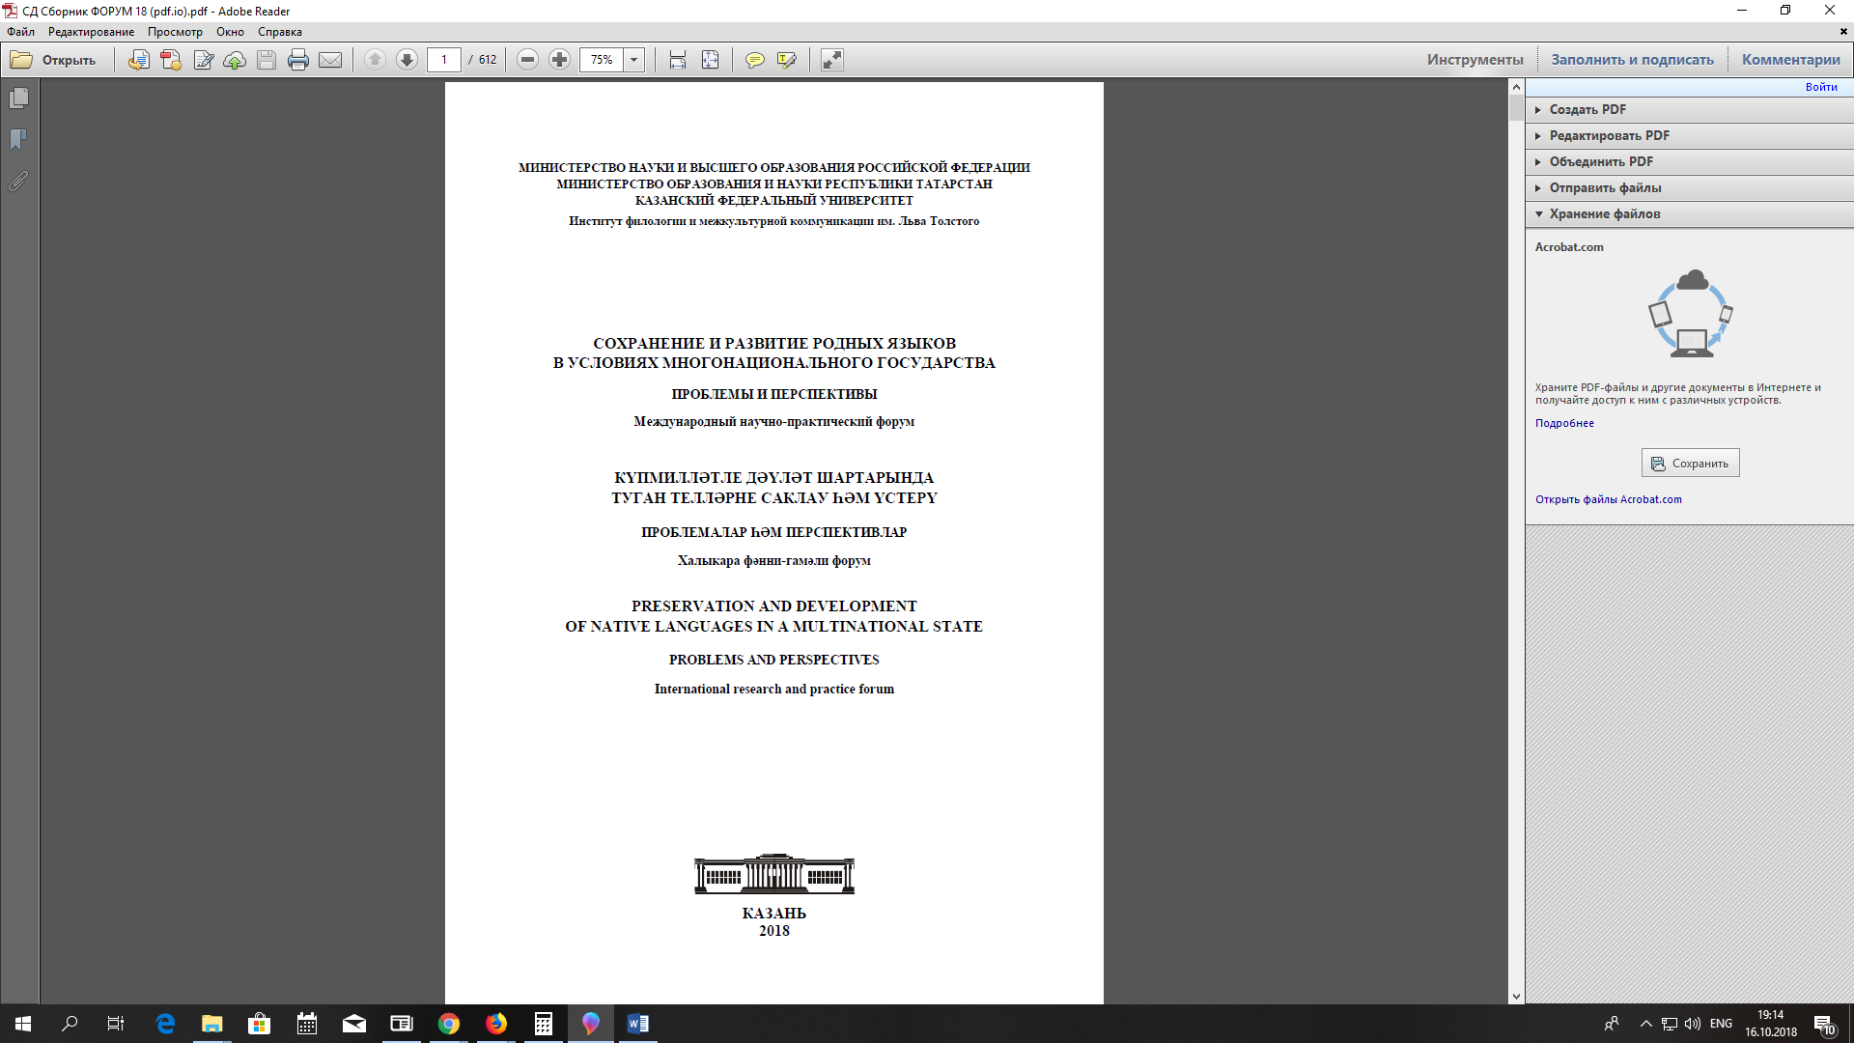

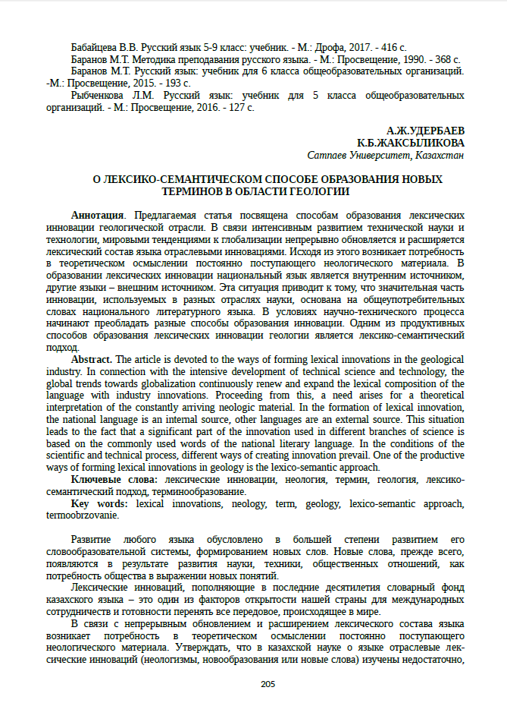

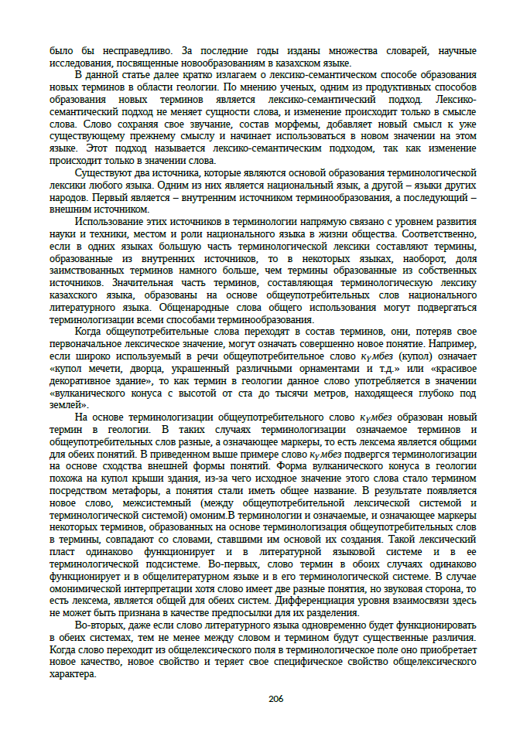

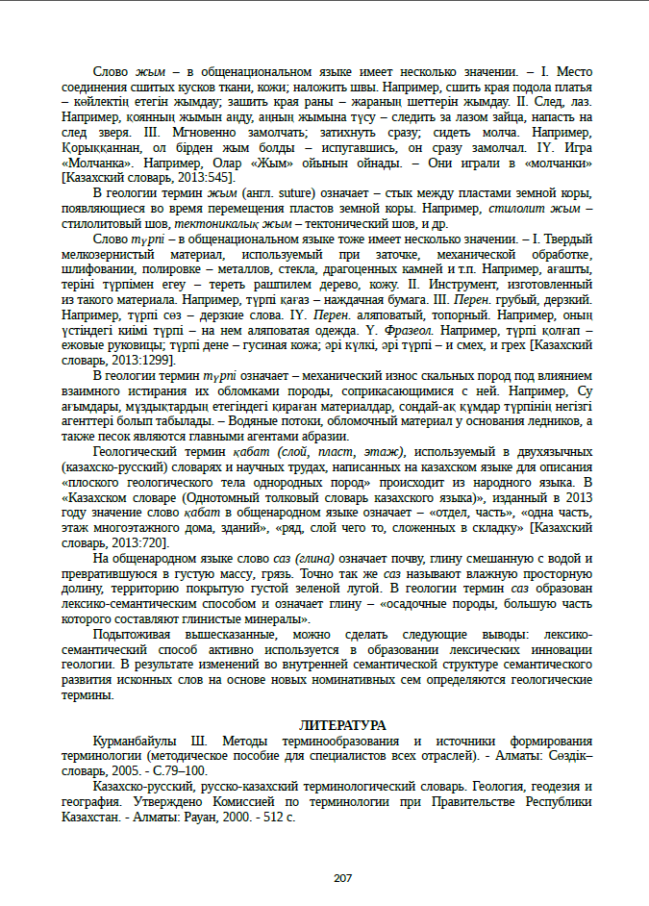

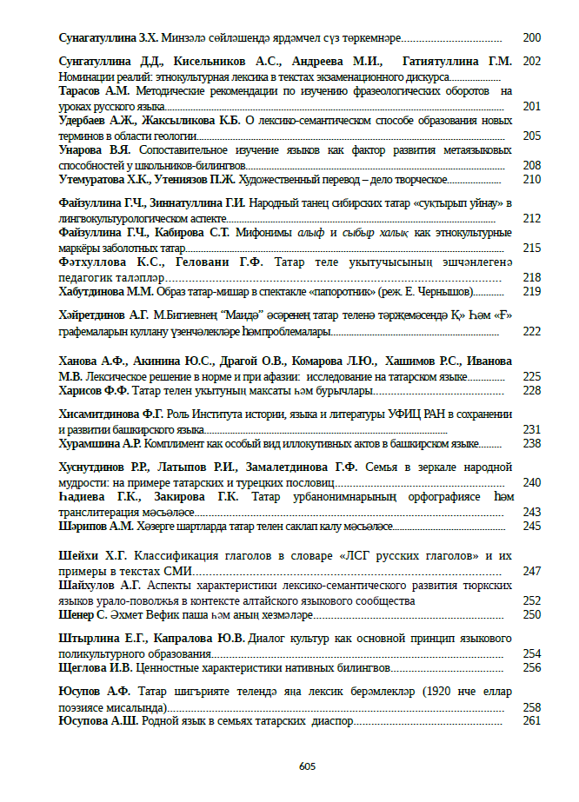

6. Удербаев А.Ж., Жаксыликова К.Б., Бекботаев А.Т. Екі тілді геология терминдерінің сөздігін түзудегі кейбір мәселелер. // Сборник научного семинара «Принципы национального терминообразования: теория и практика». Институт языкознания им. А.Байтурсынова МОН РК (в печати).

ЕКІ ТІЛДІ ГЕОЛОГИЯ ТЕРМИНДЕРІНІҢ СӨЗДІГІН ТҮЗУДЕГІ КЕЙБІР МӘСЕЛЕЛЕР

Удербаев А.Ж., Жаксыликова К.Б., Бекботаев А.Т.
Қ.И.Сәтбаев атынд. ҚазҰТЗУ
Қазақ және орыс тілдері кафедрасы
uderbay.a@gmail.com
Бұрынырақ шыққан сөздіктерді айтпағанның өзінде соңғы жылдары Қазақша-орысша, орысша-қазақша терминологиялық сөздіктер сериясы, Бекітілген терминдер сөздігі, Қазақ тілі терминдерінің салалық ғылыми түсіндірме сөздіктері ғылыми көпшіліктің игілігіне айналды.
Терминологиялық сөздіктердің арасында геология саласы бойынша екі тілді, түсіндірме, кейінгі жылдары көптілді ірілі-ұсақты көптеген сөздік басылып шықты. Мақаламызда жоғарыда аталып өткен лексикографиялық еңбектердің ішіндегі геология саласы бойынша жарық көрген екі тілді қазақша-орысша терминологиялық сөздіктер туралы, олардағы жалпы терминдер мен терминдік тіркестердің саны, кірме және төл терминдердің саны, үлесінің пайыздық көрсеткіші, кейінгі сөздіктермен салыстырғандағы көбею-азаю статистикасы, сондай-ақ сөздіктердегі кездесетін мәселелері туралы сөз етпекшіміз.
Геология саласындағы алғашқы екі тілді сөздік 1950 ж. шыққан шағын көлемді «Терминология сөздігінің» ІІ томына енген алғашқы «Геология терминдерінің орысша-қазақша сөздігі» болатын. Бұл еңбек 10 жыл өткен соң «Геология терминдерінің орысша-қазақша сөздігі» деп аталып, ғалымдар А.Машани, А.Әбдірахманов, Ж.Садықовтың құрастыруымен қайта толықтырылып жарық көрді. Бұл сөздіктің алдыңғы сөздіктен ерекшелігі: біріншіден, ол бұрынғы сөздікке қарағанда екі еседей толықтырылуы, екіншіден, терминдерінің басым көпшілігіне қазақ тілінде қысқаша түсінік берілуі болып табылады [1, Орысша-қазақша терминология сөздігі. Геология терминдері. 3 том. А.: ҒА баспасы, 1960. 200 б.].
Еліміз тәуелсіздік алған 1990 жылдардан бастап сөздік жасау ісі қайта қолға алынып, содан бері онға жуық қазақша-орысша, орысша-қазақша сөздік көпшілікке ұсынылды. Олардың бірі ғалымдар К.Сапарбаев, Т.Нүсіпбаевтың авторлығымен шыққан «Орысша-қазақша геологиялық түсіндірме сөздігі» (Алматы, 1991) ҚазССР Мемлекеттік терминология комиссиясының бекітуімен шыққан, жалпы редакциясын басқарған – Ө.Айтбаев.
Сөздік түсіндірме сөздіктің қабылданған талабына сай жасалған. Сөздіктің алғысөзінде мынадай мәлімет келтіріледі:
А) орысша алынған терминдер алфавит тәртібімен алынған;
Ә) негізгі терминнің мүмкіндігінше қазақша баламасы алынып, содан кейін түсіндірмесі берілді;
Б) түсіндірмеде оның аталуы, анықтамасы, қасиеттері, табиғатта кездесуі, сипаттамалары, практикалық маңызы, халық шаруашылығында қолданылуы қарастырылды.
В) халықарылық терминдер жалпы қабылданған тәртіп бойынша берілген;
Д) кейбір терминдердің қазақ тіліндегі бірнеше атауы қарастырылғанда негізгісі, содан кейін факультативтік бөлігі көрсетілген [2].
Екі тілді сөздіктердің бірі – Қазақша-орысша, орысша-қазақша терминологиялық сөздік. Геология, геодезия, география. Алматы: Рауан, 2000.
Бұл сөздік «Тілдерді қолдану мен дамытудың мемлекеттік бағдарламасына» аясында тіліміздің терминдер саласын қазіргі талапқа сай қайта жүйелеп, кемелдендіру мақсатында ғылым, мәдениет, халық шаруашылығы салаларының барлығын қамтитын көптомдық қазақша-орысша, орысша-қазақша салаларалық 31 томдық сөздіктің бір томын құрайды [3-5]. Бұл еңбекті дайындауға еліміздегі ғалымдар мен жоғары оқу орындары оқытушыларының, сала мамандарының үлкен тобы құрылып жұмылдырылған болатын.
2000 ж. жарық көрген бұл сөздік кейін құрамындағы салалық терминдер мен терминдік қолданыстары екі есеге толықтырылып, 2014 жылы қайта жарық көрді [6]. Оның 2000 жылғы нұсқасының көлемі шамамен 5000-нан астам термин мен терминдік қолданыстарды қамтып, 347 беттен тұрса, 2014 жылы шыққан нұсқада шамамен 10000-ға жуық термин мен терминдік қолданыстар қамтылып, 455 беттен тұрады. Яғни, сөздік көлемінің еке есеге ұлғайып, толыққанын көреміз.
Аталған сөздіктермен жұмыс істеуде, кейінгі сөздіктерді құрастыру барысында шешімін күтетін кейбір мәселелер туындаған болатын.
1. Сөздіктің екі нұсқасында біршама жаңа терминдер мен терминдік қолданыстар енгені байқалады. Бүгінде ондай лексикалық бірліктер геология саласындағы көпшілік ғылыми әдебиеттерде, зерттеу мақалаларда кеңінен қолданысқа еніп, терминқорымызды байытты. Ендігі кезекте, тілдегі мұндай тілдік бірліктерді жинақтап, жұртшылыққа таныстырып, оларға тілдік талдау жасап отыру өте маңызды. Осы жұмыс тиісті кәсіби деңгейде атқарылмаса, соның салдарынан жалпы қолданыстағы сөздер мен терминдердің жұмсалуындағы бірізділікке жету қиындап, жарыспалылыққа жол берілуі мүмкін» [7, 754]. Тіл маманы ретінде 2014 жылы жарық көрген сөздіктің кейінгі нұсқасын құрастыру жұмысына қатысқандықтан орыс және шет тілдеріндегі терминдердің қазақша жаңа баламалары енгізіліп, кейде олардың жарыспалы әрі жүйесіз қолданылып жүргендігіне көз жеткіздік.
Бұл турасында сөздіктің белді авторларының бірі, геология саласының білгір маманы Н.Сейітов: «..ғылым мен техниканың қарыштап дамуы дәйім жаңа ұғымдар мен түсініктерді туындатып отыратыны түсінікті, сондықтан да қазақ тілінің туындау және қалыптасу барысында ондай ұғымдар мен түсініктердің мүлдем болмағаны аян. Ендеше мұндай тың түсініктерге байырғы қазақ сөздерін күштеп телу ісі де үлкен көрегенділік емес... Алайда бұдан тың түсініктердің бәрін шетелдік сөз күйінде қалдыру міндеттілігі туындамаса керек, оларды қазақ тілінің байырғы қаражаттары көмегімен жасақталған мүлде жаңа сөздермен алмастырудың еш сөкеттігі жоқ» – деп түсіндіреді [8, 213].
Соңғы екі сөздіктің материалымен жұмыс істеу барысында геология саласында шет тілдік бірқатар терминдер аударылып, олардың қазақша баламасы ұсынылған көреміз. Мысалы, бұрынғы сөздіктерде шельф, александрит, ярус, аномалия, компас, пласт, порода, риф, скважина т.б. терминдер қайраң, құбылматас, жікқабат, қалыпсыздық, тұсбағдар/құбылнама, қойнауқат, тужыныс, кедертас, ұңғыма аталып, бүгінде ғылыми айналымға енді.
Бүгінде мұндай қазақша терминдер әбден қалыптасып, көпшілікке танылғандықтан, олардың жаңалық сипаты бәсеңдеп келеді. Бұл терминдердің қолданылу уәжі, беретін ұғым-түсінігі туралы 2000 жылғы сөздікті түзу тәжірибесі туралы жазған Н.Сейітовтің мақаласында егжей-тегжейлі сөз етіледі [8, 236]. Әсіресе, автор сөздікке енгізілген қалыпсыздық, қойнауқат, белдем (зона) терминдерін алудағы уәжін тәптіштеп түсіндіреді.
Қарастырылып отырған тілдік бірліктердің көпшілігі түбір сөздердің бірігуі арқылы жасалған авторлық қолданыстар, яғни бұрыннан белгілі екі ұғымды немесе екі түсінікті бір-бірімен біріктіру әдісімен жаңа терминдер жасау іс-тәжірибесі енгізілген. Бірқатар терминдер түбірге сөз тудырушы қосымшалардың жалғануы арқылы жасалған. Термин жасауда бұл тәсілдер өнімді болып табылғанымен, тіліміздің терминжасам дереккөздерін (кәсіби, көне, аймақтық сөздерді пайдалану), одан қалса өзге түркі тілдерінің деректерін де пайдалану жағын еске салғымыз келеді. Өйткені шеттілдік терминдерді қазақыландыруда, жаңа атау беріп, термин жасауда бірізділіктің сақталуына мән беру қажет. Себебі белгілі бір салада шеттілді терминдердің мән-мағынасын беретін жаңа балама табылғанымен, басқа салаларда оларды қолдануға келе бермейтінін іс жүзінде көріп келеміз.
2.Сөздікте көне сөздерді қайта жаңғыртып қолданған бірен-саран деректер 2014 ж. нұсқада кездесіп қалады. Сонымен қатар, сөздіктің кейінгі нұсқасында толықтырулар мен өзгерістер, қате қолданыстар кездеседі. 2000 жылғы сөздіктің реестріне алынған кейбір терминдік бірліктер (шоғыр, жанартаутану, құбылтас) қолданыс ретінде қалып, 2014 жылғы сөздікте (жатын, вулканология, құбылматас) түзетілген не өзге баламасына ауыстырылған.
Жалпы кез келген сөздік түзу жұмысында түзету, толықтыру жұмыстары болуы заңды әрекет. Себебі тіл дамыған сайын ондағы жаңа тілдік бірліктер тілдік қолданысқа ену арқылы атауы болып отырған ұғымды дәл беру-бермеуі, сәтті-сәтсіздігі анықтала түседі. Ұғымды бере алатын сәтті қолданыстар тілдік айналымға еніп, өз орнын тауып жатса, сәтсіз алынғандары қолданысы шектеліп, сырт қалып жатады.
Жаңа терминдер мен терминдік қолданыстардың пайда болуымен бірге сөздіктердегі жарыспалылық, варианттылық құбылысы да орын алып келеді.
Бұрынғы еңбектерде скважина, сөзі скважина, ұңғыма, үңгіме қолданылып, ұңғыма енді. Сол сияқты труба сөзі құбыр, тұрба қатар қолданылып, құбыр қалыптасты. Пласт – қабат деп алыныпты, бұрынғы сөздікте қойнауқат деп алынған. Жарыспалылық болған жағдайда түркі тілдерінің материалдарына сүйенуге болады.
Сондықтан тілде қалыптасқан өзге тілдік терминдерді аударуда, жаңа атауын ойластыруда бір ғана ғылым саласындағы нақты бір мағынасымен шектелмей, өзге ғылым салаларындағы мағыналарын ескере отырып сөздікке енгізген жөн. Ұсынылған жаңа атау басқа салалардағы мағынаны дәл қамти алмайтын жағдайда сөздікке енгізу ісін қоя тұру керек деп есептейміз. Өйткені бекітілген, сөздіктерге енген реестр бірліктерді өзгерте беру жарыспалылыққа жол беріп, қолдануда шатасу орын алады. Әрі сөздіктің мазмұнына, материалына сүйенуге қолданушылар тарапынан сенімсіздік туғызады.
Жалпы алғанда, барлық салада қалыптасқан шеттілдік терминнің әр салада әрқилы қазақша атауларының болуынан ұтарымыз көп емес. Кейде әр ғылым саласын айтпағанда бір терминнің бір ғылым саласында әр маманның еңбегінде, сөздіктерде екі түрлі жұмсалып жүруі кездесіп жатады. Мұндай жүйесіздікке жол бермеген абзал.
Сондықтан қазіргі қазақ тіл білімінің терминология, терминография саласы алдында бұл салада жинақталған тәжірибені теориялық, әрі практикалық тұрғыдан тиянақтап қорытындылау, тиісті ғылыми талдау жүргізіп, соның негізінде сөздіктерді жетілдіруге бағытталған ұсыныстарды анықтап белгілеу міндеттері қойылып отыр.

Әдебиеттер:

1. Қазақ лексикасындағы жаңа қолданыстар. – Алматы, 1992.
2. Р.Сыздық. Қазақ тіліндегі ескіліктер мен жаңалықтар. – Алматы: «Арыс», 2009.
3. Б.Момынова. Газет тіліндегі қоғамдық-саяси лексика. – Алматы, 2006.
4. Ш.Құрманбайұлы. Қазіргі қоғамдық лексика. – Астана, 2011.
5. Қазақша-орысша, орысша-қазақша терминологиялық сөздік. Геология, геодезия, география. – Алматы: «Рауан», 2000. 347 б.
6. Қазақша-орысша, орысша-қазақша терминологиялық сөздік. Геология, геодезия, география. – Алматы: «ҚАЗақпарат», 2014. 455 б.
7. Ш.Құрманбайұлы. Қазақ терминологиясы. – Алматы: «Сардар», 2014. 928 б.
8. Н.Сейітов. Тағылымды терминдер базасын жасақтаудың тауқыметі мен түйткілдері (Көгілдір белдер кітабында). – Ақтөбе: «А-полиграфия», 2003. 202-237 бб.

Приложение Д

- Подтверждающий материал к рукописи словаря по геологии «Орысша-ағылшынша-қазақша геологиялық терминология сөздігі» Сөздік/ Байбатша Ә.Б., Бекботаев А.Т., Үдербаев А.Ж. – Алматы, 2018. – 328 б.

Қазақстан РЕСПУБЛИКАСЫ БІЛІМ ЖӘНЕ ҒЫЛЫМ МИНИСТРЛІГІ
Қ.И. СӘТБАЕВ АТЫНДАҒЫ ҚАЗАҚ ҰЛТТЫҚ ТЕХНИКАЛЫҚ ЗЕРТТЕУ УНИВЕРСИТЕТІ

ОРЫСША-АҒЫЛШЫНША-ҚАЗАҚША
ГЕОЛОГИЯЛЫҚ ТЕРМИНДЕР СӨЗДІГІ
(қолжазба құқында)

Алматы 2018
ӘОЖ 55+528-91 (038)
КБЖ

Жалпы редакциясын басқарған Байбатша Ә.Б.

Орысша-ағылшынша-қазақша геологиялық терминология сөздігі (Сөздік)
/ Байбатша Ә.Б., Бекботаев А.Т., Үдербаев А.Ж. – Алматы, 2018. – 328 б.

ISBN

Сөздікте геологияның барлық салаларын қамтитын терминдер үш (қазақша, ағылшынша, орысша) тілде берілген. Бұрын шыққан терминологиялық сөздіктерден айырмашылығы, мұнда мағынасы өзгеріп, қазір қолданыстан шыққан терминдер саны қысқартылып, білім мен ғылымның дамуына байланысты пайда болған жаңа терминдер қамтылған. Сөздік алдағы уақытта қазақ терминологиясының, соның ішінде геология және сонымен сабақтас ғылым салалары терминографиясының дамуына үлес қосатын, болашақ үш тілді геолог және жер қойнауын пайдаланатын кен ісі саласы мамандарын дайындауда аса қажет құрал.
Терминдер мүмкіндігінше латын әліпбиіне бейімделіп, бұрынғы орыс грамматикасы бойынша емес, ағылшынша жазылуы бойынша берілді, мәселен, латынша және ағылшынша түпнұсқасындағыдай: абиссал, аллюви, диаграм, констант, кристал, метал, никел, профил, процесс және т.б.
Студенттерге, магистранттарға, докторанттарға және геология саласының мамандары мен оған қызығатын оқырмандарға арналған.

КБЖ

ISBN

(С) Байбатша Ә.Б.,

Бекботаев А.Т.,
Үдербаев А.Ж.,

ҚазҰТЗУ, 2018

КІРІСПЕ

Терминология саласының өзектілігін Елбасының жыл сайынғы Қазақстан халқына жолдауларынан айқын байқауға болады. Елбасының «Қазақстанның үшінші жаңғыруы: жаһандық бәсекеге қабілеттілік» атты жолдауында қазақ тілінің дамуына зор көңіл бөлінетіндігі айтыла келіп, бүгінде ағылшын тілінің жаңа технология, жаңа индустрия, жаңа экономика тілі болып отырғандығы назар аударылады. Осы мақсатта Сәтбаев университетінің (Қ.И. Сәтбаев атындағы Қазақ ұлттық техникалық зерттеу университеті) ғалымдары қазақ тілінің терминологиялық қорын ағылшын, орыс тілдеріндегі жаңа терминдермен, ұғымдармен толықтыра түсетін геология саласының орысша-ағылшынша-қазақша терминологиялық сөздігін дайындап шықты.
Соңғы рет 2014 жылы және оған дейін баспадан шыққан геологиялық (орысша-қазақша және қазақша-орысша) терминологиялық сөздіктер ғылым мен білімнің жаңа салалары дамуына, терминдер мен түсініктердің ескіруіне және қолданыстан шығуына байланысты қолдану аясы тарылып, қажеттілігі шектеліп қалды. Мәселен, бұрын шыққан сөздіктерге кірген терминдер негізінен 1978 жылы шыққан сөздіктен (Геологический словарь, М., Недра, 1978. В 2-х томах) алынған болатын. Осы сөздіктердегі терминдер мемлекеттік тілде мамандар даярлауға және мемлекеттік тілде ғылыми мақалалар шығаруға пайдалау үшін жарамсыз болуда. Сондықтан геологиялық терминологиялық сөздіктің қазіргі жаңа талаптарға сай келетін жаңа нұсқасын даярлау қажеттігі туындады.
Даярланған үш тілді (орысша-ағылшынша-қазақша) сөздікке негіз болған түпнұсқа дереккөз – геология саласының көшбасыларының бірі ВСЕГЕИ бұл ғылым саласындағы соңғы жетістіктерді саралап жинақтап шығарған 3 томдық «Геологический словарь, СПБ, ВСЕГЕИ, в 3-х томах, 2010-2012». Бұл сөздікке геологияның жаңа және қолданыстағы дәстүрлі салаларының барлығын қамтитын 24500 шамасындағы термин кіреді. Бірақ өзіміздің жаңа сөздікті түзуде минералогия (6400 терминді қамтиды), петрология (2650) және литология (2500) салаларының терминдерін, сондай-ақ қазақшаға аударылмай өзгеріссіз қолданылатын басқа да көптеген терминдерді енгізілмеді. Өйткені олар қазақ тіліне аударылмай сол қалпында қолданылады, тек сөздіктің көлемін арттырып жібереді. Алдағы уақытта, егер терминдердің түсіндірме сөздігін жасайтын болсақ, онда қазір түсіп қалған барлық терминдер өз орнын алатын болады. Сөздікке термин ретінде ұдайы қолданыстағы немесе қазақшаға атаулары бар минералдар мен таужыныстар ғана кірді.
Терминжасамда бұрын қолданыста болған және алғашқы сөздіктерде пайдаланылған немесе қазіргі ғылымның әр саласында қолданыстағы сөздер алынды. Мысалы, геологический периодты геологиялық дәуір деп бердік. Өйткені оны кезең десек, кезең – этап болып қабылданған. Сондай-ақ стадия – саты, эпоха – заман, ал мерзім – қысқа уақытқа қатысты болып шығады. Геологиялық дәуірдің ұзақтығы шамамен 20-80 миллион жылды қамтиды. Сонымен қатар, геологияда ұдайы қолданыстағы терминдер де біріздендірілді. Сонымен қатар, геологияда ұдайы қолданыстағы терминдер де бірізділендірілді. Мәселен, ойыс – прогиб, свод – дөңес, ойпат – низменность, қырат – возвышенность, ой – низина, қыр – возвышение, бел – вал, ал аумағына қарай ойпаң – впадина, дөң – выступ, ойысым – опускание, көтерілім – поднятие деген сияқты. Ойпаң төмен ойысқан үлкен құрылым болса, оның ауқымында шағын құрылымдар ойысымдар және көтерілімдер дамиды.
Сонымен қатар терраса деп қолданылып келген термин өзінің қазақша текше деген атауымен берілді. Мысалы, террасированные горы – текше таулар, речные террасы – өзен текшелері сияқты.
Терминдердің ағылшынша атауын бергенде, түпнұсқа дереккөздегі сияқты, ағылшынша эквиваленті жоқ немесе қысқаша тиісті аудармасын беру мүмкін болмаған терминдер үшін [*] белгісі қалдырылды.
Бұрын орысша жалғауларымен қолданылып келген кейбір терминдердің қазақша атауында мұндай жалғаулар алынып тасталды, мысалы: антиклиналь, синклиналь және басқа терминдер -аль жалғауынсыз антиклин, синклин және басқалары да осылайша жазылды. Молекулярный деген молекулярлық емес, молекулалық, индустриальный - индустриялық болады. Рифт, атолл, трапп сияқты терминдер соңына жалғаулар қосылғанда рифттер, атоллдар деп жазылды, өйткені, мысалы, рифтер десек оның риф немесе рифт екені көрінбей қалады.
Кейбір терминдер, мысалы, руда термині өзгеріссіз қалдырылды, өйткені бұл термин ерте замандарда кенші аталарымыз Қазақ даласында кенді ұралап қазып алуына байланысы ұрада дегеннен шыққан. Ал ярус терминін мағынасына қарай стриатиграфияға қатысты жікқабат деп алсақ, ал тектоникалық-құрылымдық мағынада ярус деп қолданылды. Этаж термині көп қабатты ғимараттардың бір элементі, яғни қабат болса, ол геологияға келмейді, өйткені қабат – слой, ал қабаттар бірлестігінен тұратын үлкен құрылым этаж болып қалады. Горизонт термині географияда көкжиек болса, ол геологияға келмейді. Өйткені ол стратиграфияда қабаттар бірлестігі болып табылатындықтан, өзгеріссіз горизонт болып қалды.
Енді бір терминдер бұрмаланып күнделікті қолданыста түр. Мәселен, участок сөзін өзгеріссіз участок немесе өзгертіп учаске дейміз, бірақ ол одан қазақша болып кеткен жоқ. Оның шын қазақша мағынасы участок – бөлікше болады, ол часть – бөлік сөзінен шығады, мысалы, отдел – бөлім, отделение – бөлімше болса, раздел – тарау, подраздел – тарауша, ал подразделение – тармақ болады.
Сондай-ақ, горное дело дегенді – кен ісі деп қабылдау керек. Оны гора – тау сөзінен шығару қате ұғым. Горный деген сөз кездессе, оған тау дегенді қосуды тоқтату қажет. Горное предприятие – тау-кен мекемесі, горно-металлургическая отрасль – тау-кен-металлургия саласы және осындайлар дұрыс емес. Горн деген гора-тау емес, ол немістің кен балқытатын құрылғысы horn дегеннен шыққан. Сонда горное производствомыз – кен өндірісі, горно-металлургическое дегеніміз кен-металлургия, ал горняк – кенші (тау-кенші емес) болады.
Сөздік алдағы уақытта қазақ терминологиясының, соның ішінде геология және онымен сабақтас ғылым салалары терминографиясының дамуына үлес қосатын, болашақ үш тілді геолог және жер қойнауын пайдаланатын кен ісі саласы мамандарын дайындауда қажет құнды дүние деп есептейміз.
A

аа-лава | aa lava | аа-лава
аален | аален | аален
ааленский ярус | aalenian stage | аален жікқабаты
абиогенез | abiogenesis | абиогенез
абиогенное вещество | abiogenic matter | абиогендік зат
абиоглиф | abioglyph | абиоглиф
абиотический | abiotic | абиоттық
абиотическое событие | abiotic event | абиоттық оқиға
абиссаль | abyssal | абиссал
абиссальная зона | abyssal zone | абиссал зонасы
абиссальная равнина | abyssal plain | абиссал жазығы
абиссальная фауна | abyssal fauna | абиссал фаунасы
абиссальная фация | abyssal facies | абиссал фациясы
абиссальные осадки | abyssal sediments | абиссал шөгінділері
абиссальные породы | abyssal rocks | абиссал таужыныстары
абиссальные холмы | abyssal hills | абиссал төбелері
абиссальный толеит | abyssal tholeiite | абиссал толеиті
абиссолит | abyssolith | абиссолит
абиссометаморфические породы | abyssometamorphic rocks | абиссометаморфтық таужыныстар
абиссопелагиаль | abyssal pelagic zоne | абиссопелагиал
абиссопелиты | abyssal pelite | абиссопелиттер
абиссофильный | abyssophilic | абиссофилдік
абиссофобный | abyssophobic | абиссофобтық
аблювий | abluvium | аблюви
абляция | ablation | абляция
аборигены | aborigines | аборигендер
абразивы | abrasives | түрпілер
абразионная дугa | abrasion аrс | абразиялық доға
абразионная платформа | abrasion platform | абразиялық платформа
абразионная равнина | abrasion plain | абразиялық жазық
абразионная терраса | rock bench | абразиялық текше
абразионно-аккумулятивная поверхность выравнивания | abrasion-accumulation planation surface | абразиялық-аккумуляциялық тегістелу беті
абразионно-аккумулятивный уровень | abrasion-accumulation level | абразиялық-аккумуляциялық деңгей
абразионный уступ | abrasion scarp | абразиялық кертпеш
абразия | abrasion | абразия
абсолютная высота | altitude | абсолют биіктік
абсолютная геохронология | absolute geochronology | абсолют геохронология
абсолютно сухое вещество | absolutely dry substance | абсолют құрғақ зат
абсолютный возраст | iabsolute age | абсолют жас
абсорбциометрия | absorptiometry | абсорбциометрия
абсорбция | absorption | сіңіру; жұту; абсорбция
абсорбция света | light absorption | жарықты сіңіру
абстрактная формация | abstract formation | абстракт формация
авандельта | avandelta | авандельта; суасты атырауы
авантюресценция | aventurescence | авантюресценс
аваншельф | avanshelf | аваншельф; тереңқайраң
аварийный выброс | emergency blowout | авариялық атынды
авгит субкальциевый | subcalcian augite | кальцийлілеу авгит
авлакоген | aulacogen | авлакоген
Австралийская платформа | Аustralian platform | Австралия платформасы
австралопитек | australopithecus | австралопитек
австрийская фаза складчатости | austrian orogeny | австрия қатпарлық фазасы
автентичный | authentic | автентті
автобрекчия | autobreccia | автобрекчия
автогамма-съемка | vehicle gamma-ray survey | автогамма-түсіру
автогенез | autogenesis | автогенез
автогенные выбросы | autogenic ejecta | автогендік лақтырындылар
автогеосинклиналь | autogeosyneline | автогеосинклин
автогидратация | autohydration | автогидраттану
автодеформация кристалла | autodeformation of crystal | кристал автодеформациясы
автоинтрузия | autointrusion | автоинтрузия
автокатарез | autocataresis | автокатарез
автоклаз | autoclase | автоклаз
автокласт | autoclast | автокласт
автокластическая порода | autoclastic rock | автокласт таужыныс
автоколебательные системы | astable systems | автотербеліс жүйелері
автолит | autolith | автолит
автометаморфизм | autometamorphism | автометаморфизм
автометасоматоз | autometasomatism | автометасоматоз
автомигматит | automigmatite | автомигматит
автоморфные почвы | automorphous soil | автоморфтық топырақ
автоморфоза | automorph | автоморф
автопневматолиз | autopneumatolysis | автопневматолиз
автосуспензия | autosuspension | автосуспензия
автотрофные opганизмы | autotrophic organisms | автотроф организмдер
автотрофы | autotrophs | автотрофтар
автохтон | autochthon | автохтон
автохтонные глины | autochtonous clays | автохтондық саздар
автохтонные угли | autochthonous coals | автохтондық көмір
автохтонные формации | autochthonous formations | автохтондық формациялар
автохтонный | autochthonous | автохтондық
автоцикличность | autocyclicity | автоциклділік
автоэксплозия | autoexplosion | автоэксплозия
авульсия | avulsion | авульсия
агат | agate | ақық
агат древесный | wood agate | ағаш ақық
агат ландшафтный | landscape agate | ландшафт ақығы
агат ленточный | ribbon agate | таспа ақық
агат моховой | moss agate | мүкті ақық
агат пейзажный | landscape agate | пейзажды ақық
агат полицентрический | polycentric agate | полицентрлі ақық
агат сагенитовый | sagenetic agate | сагенитті ақық
агат яшмовый | jasper agate | яшма ақығы
агглютигерм | agglutiherm | агглютигерм
агглютинат | agglutinate | агглютинат
агглютинированный | agglutinated | агглютинатталған
агградация | aggradation | агградация
агградация криолитозоны | aggradation of cryolithozone | криолитзона агградациясы
агградация мерзлоты | aggradation of frozen ground | тоң агградациясы
агградирующая река | aggrading stream | агградталушы өзен
агенты денудации | denudation agents | денудация агенттері
агенты морфогенеза | agents of morphogenesis | морфогенез агенттері
агломерат | agglomerate | агломерат
агломерат вулканический | volcanic agglomerate | жанартау агломераты
агломерат жерловый | vent agglomerate | көмей агломераты
агломерат шлаковый | scoria agglomerate | қож агломерат
гломератовый зювит | agglomerate suevite | агломераттық зювит
агломератовый поток | agglomerate flow | агломерат ағыны
агломерация | agglomcration | агломераттану
агпаитовый процесс | agpaitic process | агпаиттік процесс
агпаиты | agpaites | агпаиттер
агрегат кристаллов | aggregate of cristalls | кристалдар агрегаты
агрессивность природной воды | water aggressivity | табиғи су жемірлігі
aгрогеохимическая карта | agrogeochemical map | агрогеохимиялық карта
агрогеохимия | agrogeochemistry | агрогеохимия
агрохимия | agrochemistry | агрохимия
адаптация | adaptation | бейімделу
адаптивная радиация | adaptive radiation | бейімделген радиация
адартезианский бассейн | adartesian basin | адартезиан алабы
адвекция | advection | адвекция
адвекция воды | water advection | су адвекциясы
адгезия | adhesion | адгезия
аддитивный геохимический показатель | additive geochemlcal index | аддитив геохимиялық көрсеткіш
адиабатическое плавление | adiabatic melting | адиабаттық балқу
адиабатическое превращение | adiabatic transformation | адиабаттық өзгеру
адинолизация | adinolization | адинолизация
адмассив | admiassif | адмассив
адмитанс | admittance | адмитанс
адсорбенты | adsorbents | адсорбенттер
адсорбция | adsorption | адсорбция
адсорбция селективная | selective adsorption | сұрыптама адсорбция
адуляризация | adularization | адулярлану
адыгейская фаза складчатости | adygei orogeny | адыгей қатпарлық фазасы
адыр | adyr | адыр
азиль | azillian | азил
азильская культура | azillian culture | азил мәдениеті
азимут | azimuth | азимут
азимут падения | dip azimuth | еңістену азимуты
азимут простирания | strike azimuth | көсілу азимуты
азимут скважины | borehole azimuth | ұңғыма азимуты
азимутальная проекция | azimuthal projection | азимутал проекция
азурит | azurite | азурит
айсберг | iceberg | мұзтау
айсберговая дислокация | iceberg dislocation | айсбергтік дислокация
айсберговая зона | iceberg zоnе | айсберг зонасы
айсберговые осадки | iceberg sediments | айсберг шөгінділері
айсберговые отложения | iceberg deposits | айсберг түзілімдері
айсберговый разнос | iceberg rafting | айсберг таралуы
акадская фаза складчатости | acadian orogeny | акад қатпарлық фазасы

ПРИЛОЖЕНИЕ Е
- Форма по грантовому финансированию (результаты за 2018 год)
Грантовое финансирование
(результаты за 2018 год)
Полное наименование организации-исполнителя |  | Номер гранта |  | Вид исследований | Наименование проекта |  | Дата начала проекта |  | Дата завершения проекта
Некоммерческое акционерное общество «Казахский национальный технический университет имени К.И. Сатпаева» |  | № АР05134289. Г.2018 |  | фундаментальный | «Инновации в специальной лексике по геологии, геодезии, географии: унификация и лексикографирование» |  | 05.03.2018 |  | 31.12.2018
Вид полученного результата
На основе отбора и анализа мировой и отечественной научной литературы по лексикологии, лексикографии, неологии, терминологии, терминографии определены научно-теоретические основы и типологические особенности лексикографии. Результаты исследования опубликованы в виде 5-ти статей в сборниках международных конференции и в отечественных изданиях. На основе систематизации и унификации лексических инновации подготовлен рукопись 3-х язычного терминологического словаря по геологии.
Патенты**
Количество инновационных патентов или авторских свидетельств |  | Количество казахстанских патентов |  | Количество евразийского патента | Количество международных патентов ОЭСР | Количество иных международных патентов |  |  | Реализация патента
- |  | - |  | - | - | - |  |  | -
Внедрение результатов**
Номер | Наименование внедрения |  | Тип внедрения (технология, стандарт, рекомендация, методика, другое) |  | Место внедрения (за исключением организации-исполнителя)*
- | - |  | - |  | -
Публикации**
Количество опубликованных докладов и статьи по результатам исследований на международных конференциях, имеющих импакт-фактор |  |  |  |  | Количество опубликованных докладов и статьи по результатам исследований на региональных и местных конференциях
2 |  |  |  |  | 3
Подготовка кадров**
Количество исполнителей, имеющих ученый степень |  |  |  |  |  |  |  | 4
Количество зарубежных ученых, привлеченных к НИР |  |  |  |  |  |  |  | -
Участие PhD студентов, магистрантов в проведении исследований в рамках подготовки своих диссертаций |  |  |  |  |  |  |  | 1
Приложения (приложите необходимые документы, подтверждающие представляемые данные)
Научный руководитель проекта________________________ Удербаев А.Ж. |  |  |  |  |  |  |  | + 7 (707) 321-00-16
Проректор по науке__________________________ /Кенжалиев Б.К./ |  |  |  |  |  |  |  | allnt@ntu.kz
Подтверждение: Я подтверждаю, что предоставленная информация в данном отчете является полной и достоверной
Примечание:
* Указывать каждое значение в отдельной ячейке
** необходимо приложить копии документов, подтверждающих информацию

